Рудольф Штейнер

Импульсирование мирового исторического
становления духовными силами

GA 222

Семь лекций в Дорнахе, 7 — 23 марта 1923

Из наследия самиздата

ПЕРВАЯ ЛЕКЦИЯ
Дорнах, 11 марта 1923 года

Из проведенных здесь нами ранее рассмотрений вы знаете, что начиная с 15-го столетия, человечество вступило в эпоху развития души сознательной. И в настоящее время человеку, который хотел бы действительно участвовать в развитии человечества, необходимо уяснить себе некоторые вещи. Ибо иначе он не сможет стать в правильное отношение ко всему социальному устроению современной жизни. Он будет переживать при своем общении с другими людьми в различных условиях жизни, особенно при встречах с неравными себе, например с более молодыми, или наоборот, если он сам молод, то со старшими, он будет переживать при этом нечто, что останется необъяснимым, если он не вникнет в то, что может быть дано духоведческим познанием для понимания всего человеческого здесь на Земле.
Мы рассмотрим сегодня ближе уже давно известный нам факт жизни человека, а именно то, что человек только в бодрственном состоянии имеет непосредственно соединёнными друг с другом свои, бросающиеся прежде всего в глаза при обычном рассмотрении четыре члена: физическое, эфирное, астральное тела и „Я“; спящий же человек имеет, с одной стороны, более тесно соединёнными физическое и эфирное тела, а с другой стороны, отдельные от них „Я“ и астральное тело.
Если мы будем рассматривать человека с внешней стороны, то он выступает перед нами в своём физическом теле, в котором, однако, запечатлены воздействия эфирного тела. Мы можем употребить это выражение - „запечатлены”, ибо всё то, что внешне воспринимается от человека другим человеком, есть не только проявление сил его физического тела, но и результат деятельности его эфирного тела, или тела формообразующих сил в этом физическом теле. Так что то, что хочет явить себя здесь на Земле непосредственно о человеке другому человеку, это собственно то, что живёт в эфирном и физическом телах. А то, что заключено в глубинах „Я“ и то, что живёт в астральном теле, - это сокрыто от внешнего наблюдения и лишь во время между засыпанием и пробуждением выступает перед самим человеком не в смутности тьмы. А для внешнего наблюдения это остаётся сокрытым в том, что проявляется через физическое и эфирное тела.
Это разъединение человеческого существа, которое выступает у него в обычной жизни, по крайней мере раз в сутки, имеет глубокое значение для всей его жизни. То, что являет себя как физическое тело и как эфирное тело, это мы видим при рассмотрении внешними чувствами и внешним рассудком, находящимся в определённом развитии от самого рождения и до смерти.
От того, что проявляет себя в ребёнке вначале в виде инстинктивной жизни, в виде детской подражательной жизни, а затем из того, что впоследствии вырабатывается под воздействием авторитета старших, от этого затем человек переходит к развитию более самостоятельной жизни. Мы видим, таким образом, различные стадии его роста, внешнего формирования его физического тела и того, что изживает себя в речи, в мышлении, то есть в том, что проявляет себя всё же через физическое тело, хотя и относится более к области душевной деятельности, во всём этом мы видим развитие, идущее от рождения к смерти.
Но не так выглядит другой ход развития, который тоже, однако, имеется: ход развития „Я“ и астрального тела между рождением и смертью. В отношении „Я“ и астрального тела дело обстоит так, что вначале, когда человек вступает из духовного мира в земную жизнь, он имеет ещё в себе действующим многое из тех сил, которые действовали в нём в духовном мире. В стадии детского роста, в образовании того, что так явственно развивается в теле ребёнка, ещё повсюду действуют те силы, которые в своём полном значении, в своём истинном облике действовали во время доземной жизни на его душу, и в духе этого человека. Во время жизни ребёнка они имеются, но уже в ослабленном состоянии. Они участвуют в его росте, они участвуют во всём том, что постепенно развивается в человеке, как проявление душевного в телесном. Таким телесным проявлением душевного является и то, что глубоко сокрыто внутри телесного: образование мозга, как совершенного органа мышления, образование сосудистой системы, лежащей в основе развития чувствований и т. д.
Но то, что действует в человеке как некий отзвук сил его доземной жизни, это становится всё слабее и слабее, и, наконец, достигает некоего низшего уровня, при котором человек в отношении своей доземной жизни в дальнейшем так и остаётся в течении своей жизни на Земле. До этого низшего уровня человек доходит в двадцатых годах своей жизни, и там это как раз наличествует. И тогда душу человека охватывают главным образом те силы, которые исходят от уже сформировавшегося физического тела; тогда человек становится не так подвержен тому, что действует как отзвук доземной жизни, но более склонен ко всему тому, что усвоило себе физическое тело и что обратно воздействует от этого физического тела на душу.
Но если бы теперь так же отчётливо провести наблюдение за развитием, проходимым „Я“ и астральным телом, то пришли бы к настолько же конкретным выводам об этом развитии, как и те выводы, к которым приходят при наблюдении развития физического и эфирного тел во время от рождения до смерти. Тогда сказали бы себе: человек в детском возрасте имеет астральное тело, которое выглядит так-то и так-то, и „Я“, которое выглядит так-то и так-то, которое затем в течение его земной жизни с годами подвергается изменениям. Но при этом пришлось бы рассматривать, как изменяется как раз то, что человек выделяет во время сна из своего физического и эфирного тел как своё собственное душевно-духовное. Если бы применили, наряду с наблюдением человека между его пробуждением и засыпанием, также и другое наблюдение, а именно наблюдение за „Я“ и астральным телом во время между засыпанием и пробуждением, тогда получили бы, так сказать, две биографии человека. И обе эти биографии одинаково важны для характеристики его жизни. Да, развитие его во время сна даже более важно для некоторых, имеющих более широкое значение, сил человеческого существа, чем при бодрствовании, но с помощью обычных способов восприятия такое наблюдение над „Я“ и астральным телом не может быть проведено.
Сегодня мы рассмотрим особенно внимательно один из моментов в развитии „Я“ и астрального тела. Этот момент определяется тем особым положением, которое в жизни человека занимает речь, - не тот или иной язык, но речь вообще, способность речи.
Конечно, когда человек говорит, то в этом принимает участие весь человек. Физическое тело участвует тем, что предоставляет для соответствующей вибрации свои голосовые связки и вообще весь аппарат речи; в этом участвует и эфирное тело человека, и астральное, и „Я“. Но физическое тело и „Я” принимают в процессе речи сравнительно меньшее участие. Наибольшее участие в этом процессе принимают эфирное тело и астральное тело.
Может вызвать удивление то, что эфирное тело принимает в процессе речи участие большее, чем физическое тело. Но надо сказать, что человек не способен наблюдать с помощью своих обычных органов чувства того, что происходит в эфирном теле, и обычная наука тоже ничего не говорит ему об этом; поэтому человек в этом случае обычно обращает своё внимание только на то, что внешне происходит в физическом теле при процессе речи, тогда как вся та гораздо более разнообразная и формирующая деятельность эфирного тела при речи, которая распространяется затем и на астральное тело, не улавливается обычным чувственным восприятием. Но если хотят понять место, занимаемое речью в жизни, прежде всего, важно понять то, что происходит в процессе речи в эфирном теле и в астральном теле.
Но теперь подумайте о следующем: благодаря тому, что в процессе речи главное участие принимают эфирное и астральное тела, процесс речи имеет две стороны: прежде всего то, посредством чего эфирное тело, находясь в связи с физическим телом, осуществляет слышимую, внешне воспринимаемую речь. Но когда мы говорим, то нечто всегда оказывает обратное воздействие и на нашу душу. Мы сами ощущаем сказанное нами, мы переживаем сказанное. Тогда как каждому другому человеку для того, чтобы ознакомиться с нашей душевной жизнью, необходимо для этого воспринять физические звуки нашей речи, мы при произнесении слов сами внутренне живём в нашем астральном теле вместе с тем, что мы вкладываем в слова. А через то, что мы во время сна извлекаем наше астральное тело из физического и эфирного тел, мы переносим с собой в состояние сна нечто от наших слов, нечто очень важное.
Да, дело обстоит так: то душевное содержание, которое мы вкладываем в наши слова, произносимые нами с утра и до вечера, оно продолжает вибрировать, отзвуки его остаются в душе и после засыпания вплоть до пробуждения. Оно остаётся неосознанным, но всё же можно сказать, всё сказанное днём продолжает вибрировать, правда, в образном порядке, во время спящего состояния. Не то, чтобы сами слова опять звучали так же, как они звучали, когда мы их произносили нашим ртом в течение дня, а главным образом то, что звучало в этих словах как заложенные в них чувства душевного подъёма или упадка, как влившиеся в них волевые импульсы, как весёлость или печаль, радость или горе, выразившиеся в нашей речи и придававшие ей соответствующую окраску.
Но всё это звучит во сне не так, как что-то лишь неопределённое, но оно звучит так, что фактически всё, что душа пережила, вплоть даже до переживания последовательности отдельных звуков речи, всё это опять звучит в том бессознательном состоянии человека, которое человек переживает при своей обычной, свойственной ему между засыпанием и пробуждением, степени сознания.
При этом надо обратить внимание на следующее: то, что звучит в душе спящего ребёнка в возрасте до 7-ми лет, во время между его засыпанием и пробуждением, находится в большой зависимости от окружающих людей. То, что изживает себя в словах отца и матери и других окружающих его людей, в жизни их чувствований, воли и мышления, в тех словах, которые ребёнок слышит, это продолжает звучать в душе ребёнка во время его сна, от засыпания до пробуждения, и душа ребёнка отдаётся полностью тому, что вкладывается окружающими как входящее в их слова из их сердца, из их души. И гораздо глубже связываются тогда те чувства, которые ребёнок переживает при слышании речи родителей, гораздо глубже эти чувства, эти волевые импульсы и мысли связываются со звуками. Ребёнок тогда отдаётся всему тому, что он переживает в своём окружении.
В несколько меньшей степени это имеет место в течение следующего периода жизни человека: от 7-ми лет до 14-ти лет. Но всё же и тут это имеет место в достаточно сильной степени. Но с наступлением половой зрелости, с 14-го года, начинается нечто новое: тогда тот отзвук речи, который продолжает жить в спящей душе, становится таким, что он, исходя из своего собственного существа, начинает хотеть вступить во взаимоотношения с духовным миром.
Это нечто, в высшей степени заслуживающее внимания. Можно сказать: до 7-ми летнего возраста ребёнок хочет ещё и во сне оставаться во внутренней связи с тем, что он слышит от окружающих его людей; до известной степени это относится и к возрасту от 7-ми до 14-ти лет, с той разницей только, что здесь он вникает больше в саму душевную жизнь своего окружения, тогда как до 7-ми летнего возраста он связывал себя больше с внешней стороной жизни. После же достижения 14-ти лет, после достижения половой зрелости, для спящей души человека возникает необходимость посредством того, что во сне продолжает жить как отзвуки речи, вступить в объяснение с существами духовного мира. Так уже выше сказано, это очень знаменательно. В своём обычном сознании человек этого не сознаёт, но во сне у него возникает необходимость того, чтобы душевная жизнь дала прозвучать земной речи так, чтобы мир Архангелов мог бы в этих отзвуках живой речи найти для себя нечто, дающее ему удовлетворение.
Можно уже сказать: для человека наступает необходимость наладить взаимопонимание с миром Архангелов через те отзвуки земной речи, которые остаются в его душе во время сна. Слова, произнесённые днём, продолжают звучать тогда весьма примечательным образом: все гласные звуки являются тогда внутренне углублёнными, а все согласные - переходящими в подвижные формы мира предметов. Так это переживается. И спящие души почувствовали бы себя несчастными, если бы эти отзвуки не стали бы подобными звучанию речи Архангелов, которые звучат им навстречу с другой стороны. Так может возникнуть гармония между тем, что является во сне отзвуком земной речи, и тем, что со всех сторон Вселенной, из астрального мира, звучит как речь мира Архангелов. Человек развивается в своём „Я“ и в своём астральном теле так, что он, приблизительно начиная с 14-ти летнего возраста, вступает во время сна, если можно так выразиться, в общение с Ангелами и Архангелами. Это глубокая тайна жизни человека. И, вот, особенностью нашей современной эпохи является то, что всё большее и большее число людей теряет эту способность взаимопонимания с миром Архангелов во время сна; они приносят с собой в свой сон от дневной речи нечто такое, что образует их души так, что они уже не понимают речи Архангелов, и что Архангелы уже не находят более удовлетворения от той людской речи, отзвуки которой проникают в жизнь сна. Наступила такая эпоха жизни (здесь приходится употреблять земные выражения, с помощью которых, конечно, трудно выразить истинное положение вещей), наступила такая эпоха в которую существа духовного мира не могут больше войти в должное взаимопонимание с душами людей во время их сна, и постоянно происходит взаимное непонимание того, что друг другу говорят существа духовных Иерархий и души людей во время сна. Наступают разлад, дисгармония. Видите ли, это аспект, характеризующий нашу эпоху, представляющий при взгляде на неё с другой стороны. Наступило мучительное состояние непонимания, полного отсутствия взаимопонимания во время состояния сна между душами людей и духовными существами. И перед тем, кто осознаёт этот факт современной духовной жизни, встаёт тяжёлый вопрос: чем же вызвано это состояние? Наши слова, которые мы избираем из всего богатства языка, в который мы вживаемся, когда мы выучиваемся ему с детства, мы можем образовать так, что эти слова будут направлены лишь на физический мир. И так это становится всё более и более в наш материалистический век. Люди имеют слова, но эти слова выражают лишь нечто физическое. А подумать о том, как это было раньше: тогда человек вживался в речь, в язык так, что он имел много слов, которые уже самим своим содержанием возносили его в духовные миры идей. Приходится уже сказать, что реальный идеализм уже стал в наше время слаб. И как раз, в особенности слаб он стал у тех, кто воспринял в себя нашу современную интеллектуальную образованность.
Да, это как раз большая разница, воплощает ли человек в своей речи, в которую он врастает, также идеалы, или же нет. Сегодня нам приходится переживать то, что люди которым предстоит стать студентами, имеют ещё некоторое чувство по отношению к тем словам, которые относятся к внешнему, так сказать, к грубо-конкретному, но которые сразу же прекращают думать, у которых обрывается нить мышления в тот момент, когда им надо подняться до чистого мышления, до мыслей отражающих нечто духовное. Как раз у людей современной образованности чаще всего случается так, что у них обрывается нить мышления, когда им приходиться воспринимать значительные идеи чистого мышления. Тут слова становятся для них лишь видимостью. Да, в наше время дети вживаются в такой язык, слова которого уже не имеют крыльев, способных поднять над земной жизнью. В первый период своей жизни, до 7-ми летнего возраста, человек всё же находится ещё в состоянии, дающем ему возможность иметь некоторые переживания духовного во время сна через отзвуки речи, когда он переживает своё человеческое окружение. Если же это окружение, исходя из материализма, отрицает духовное, то оно отрицает и самое себя. Ибо оно, ведь, есть душа - дух. Так что в этот период человек имеет во время своего сна ещё нечто духовное. Он имеет его также и во второй период своей жизни, от 7-ми до 14-ти лет. Но если в словах, которые человек воспринимает, не содержится больше совсем никакого идеалистически-спиритуального значения, как это и бывает в этот материалистический век, в котором также и религиозные представления потеряли своё сильное спиритуальное влияние на души людей, тогда человек по достижении 14-ти лет, по достижении половой зрелости, врастает в такую душевную жизнь, которая приковывает его и во время сна к физическому миру, душа не может больше освободиться от физического и во время между засыпанием и пробуждением. Слова, отзвуки слов, становятся тем, что принуждает его, что приковывает его к физическому. И в то, что человек переживает между засыпанием и пробуждением, врываются со всех сторон вибрации гула минерального мира, а также шорох вибраций растительного мира в их физической значимости. Это дисгармонично пронизывает во время между засыпанием и пробуждением отзвуки речи, и тогда душа не в состоянии выработать то, что Гений речи иначе мог бы вложить в человеческую речь, и что могло бы привести к взаимопониманию между душою человека и Существами Высших Иерархий. И тогда наступает то своеобразное состояние, при котором душа, переживая нечто, не сможет этого высказать, ибо она переживает это в бессознательном состоянии, но это переживание есть то, при котором душа переживает нечто, что может быть охарактеризовано следующим образом: человек, достигший половой зрелости, приходит в состояние сна, в духовный мир, перед ним открывается мир Архангелов. Он ощущает этот мир Архангелов. Но при этом не протягивается никаких связующих мыслительных нитей от мира Архангелов к его душе, и от его души к миру Архангелов. И он, при пробуждении, возвращается в своё физическое тело под впечатлением этого ужасного лишения. И это состояние действительно наступило для большей части человечества, начиная со времени последней трети 19-го столетия. И за порогом того, что человек сознаёт, в подсознательном человеческой души, у многих человеческих душ находится нечто, что при пробуждении заставляет их бессознательно сказать себе: вот мы родились в некоем мире, в некой обстановке, которая не даёт нам возможности правильным образом вступить во время сна в духовное бытие. И такие души, переживающие это состояние, хотят сказать: нас, как своих детей, принял в себя некий мир людей, но этот мир в своих словах лишил нас духовного. Всё это живёт в тех ощущениях, которые молодёжь часто противопоставляет старшим. Такова духовная подоснова тех ощущений, которые выступают благодаря движению юношества. Чего же хочет сегодня молодой человек от старших? Он не может этого сам высказать, ибо его сознание, благодаря тому образованию, которое он получил как наследие от старших, скорее задержалось, чем раскрылось. Он не может высказать, но он ощущает, переживает это в потёмках своей душевной жизни: я должен, будучи юным, разобраться в том, что дано мне старшим поколением, и найти правильный путь. Это старшее поколение должно ещё меня воспитывать, но оно лишает меня возможности там, где это нужно, найти взаимопонимание с духовным миром.
По мере того, как материализм будет всё более формироваться во всех областях жизни: в области познавательной, в области искусства, в области религиозной, в той же мере юность и старость всё труднее смогут понимать друг друга, ибо юность ощущает: ей приходится иметь по отношению к старости чувство, что старость лишила её идеализма речи, того значения слов, которое указывает на спиритуальную жизнь. Материализм современной цивилизации разделяет молодое и старое поколения. И основной источник, вызывающий непонимание между юностью и старостью, заложен в том, что вследствие пожирания человеческой речи материализмом возникает нездоровое состояние душевной жизни спящего молодого человека.
Известные явления современной цивилизации нельзя понять без того, чтобы не обратиться к духовной стороне жизни, ибо мы живём в эпоху развития души сознательной, и тогда должно быть осознано, что именно образует человека в духовном, и что способствует его развитию. И взаимопонимание между юностью и старостью может быть опять достигнуто лишь тогда, когда наша человеческая речь станет такой, что слова опять получат крылья, которые они утеряли, которые помогут подняться им из области лишь грубо материальной конкретности к переживанию идеалов.
Человечество Средней Европы отпраздновало в 1859 году юбилей Шиллера, но это было в то же время, неким образом, как раз годом смерти настоящего идеализма. И то, что молодёжь теперь переживает в связи с Шиллером, и к чему она часто относится с презрением, так как она не переживает настоящего Шиллера - это лишь внешнее звучание слов и набор слов, это не то, что в действительности жило в самом Шиллере, ибо слова более не имеют тех крыльев, которые они имели во времена Шиллера, и которые возносили в царство идеалов. И когда мы теперь преподносим молодёжи с нашими, исполненными филистерски-прозаическим значением, слова Шиллера, то это становится скорее балластом для души, а не освобождением душевной жизни.
И невозможно каким-либо внешним путём опять дать душе то, что ей нужно, и не с помощью туманных, так называемых идеализмов, которые суть лишь кажущиеся идеализмы, которые возникают время от времени из среды материализма нашего времени, правда, с добрыми намерениями, но которые, по существу, в отношении мыслей фальшивы. То, что душе требуется, можно дать лишь, если через действительное духовное познание опять вернуть речи её размах, её полёт так, чтобы она снова могла привести к Гению речи. Речь, такая, какая она сегодня, пригодна только более или менее как средство изъяснения на физическом плане. Даже в отношении декламации и речитатива мы дошли до того, что и тут стали подчёркивать прозаическое содержание. То, что ведёт к образности речи, что ведёт к ритму, к такту, к мелодически-драматическому, т.е. всё то, что приводит нас к душевному, а в душевном через музыкально-имагинативное возносит нас в духовный мир - да, мы дошли до того, что всё это отброшено, и, таким образом, можно сказать, мы предоставили дальнейшую уступку материализации речи.
Речь, такая, какая она создана сегодня у всех цивилизованных народов, эта речь приковывает душу во время от засыпания до пробуждения только к физическому гулу материального мира и к шелесту, шороху только физического содержания растительного мира и не открывает душе во время сна светлые речи Ангелов и гремящие трубные звуки языка мира Архангелов с их глубоким космическим значением. Человек после достижения половой зрелости должен был бы, собственно, черпать себе из речи нечто такое, что во время его бодрствования так препарировало бы его мозг, что он в своей обычной физической жизни мог бы при помощи слов постигать содержащиеся в вещах идеи. А так как речь Архангелов может говорить его душе во время засыпания и до его пробуждения, то он должен был бы, погружаясь в сон, приносить с собой нечто такое, что давало бы возможность его кровообращению хотя бы предчувствовать спиритуальные глубины мирового свершения. Но теперь, если он не сможет воспринять спиритуального познания, если наше школьное преподавание не будет достаточно спиритуально углублено, он приносит с собой вместо этого скребущие и шипящие звуки физически-минерального мира, их скрежет и грохот; он приносит в свою кровь звуки шороха и как бы стука водяных капель, исходящих от физического компонента растительного мира.
Тем самым он ввергается в то, что его мозг, ставший дисгармоничным, вследствие бичевания его во время сна лишь минеральным, а его процесс кровяной системы пронизан только что охарактеризованными шипением и шорохами, становится лишь пригодным для условной речи и через эту речь способным жить только в пределах земной сферы; тогда, как иначе, речь могла бы поднять его из только земного переживания к высшим переживаниям.
Как могли бы люди, прошедшие через современное материалистическое образование, сказать из глубины своей души такие слова: „Мысль - это моё беспредельное царство, а слово моё крылатое орудие!” Для людей современной образованности мысль уже более не беспредельное царство, но крошечная область, охватывающая лишь физически — чувственные вещи, которые непосредственно видимы в ближайшем окружении людей, воспринимаемом их внешними чувствами. И слово не есть более крылатое орудие, а некое орудие, с помощью которого мы бормочем что — то неопределённое нашим ртом о душевной жизни, но так, что в этом бормотании заключается не очень-то много от спитритуально-сверхчувственного. И тогда как речь, исходящая из спиритуального мировоззрения, могла бы стать неким душевным морем, в которое могло бы погружаться внутреннее существо человека, и это поднимало бы душу человека всё выше и выше, теперь она становится тем, что приковывает человека к Земле, что привязывает его к лишь ограниченным, самым земным интересам.
Но это изживает себя ныне в судьбе всего рода человеческого. Мы видим, как современная цивилизованная жизнь опирается на то, что дано как разделение людей на Земле по их языку, по их речи. Хотят организовать новую культуру в соответствии с разделением ее по отдельным языкам. Но зная, чем стала теперешняя речь, нам ясно, что такие тенденции к разделению культур, такие идеи о культуре, живы только в чисто материальной сфере, что они стремятся возвести замкнутое перекрытие над цивилизацией народов Земли, которое отъединило бы их от духовного, от спиритуального мира. И это материалистическое замуровывание путей жизни души ввысь мы видим сегодня всюду. Это то, что материализм сознания, материализм мышления, и материализм чувствований вносит во внешнюю жизнь людей. Это то, что постепенно заставляет забывать человека, забывать о том, что он, будучи сочленом рода человеческого, живёт в том, что управляется Высшими сферами. Если же люди будут разделены на нации, на народы и т.д., то это будет приводить людей всё более и более к слепой вере в то, что им так и следует пребывать в чисто материальном.
И так видим мы: в земную жизнь в общем, в её культурную жизнь, как цивилизованную жизнь, проникает тот элемент, который, как внутренний материализм, захватил жизнь познания, художественную и религиозную жизнь. Мы можем сегодня прямо-таки увидеть, как на различные народности, которые формируются на Земле, не действуют уже, как это было прежде, то, что творчески формировало людей из далей Вселенной, но действует то, что вырастает только из глубин самой Земли. Мы прямо-таки видим, как человек и внутри своей народности всё более и более срастается с только материальным земного бытия.
Если бы люди решились обратить своё внимание на то, что, правда, в наш век звучит несколько парадоксально, а именно на то, что человек обладает также и для своего „Я“ и астрального тела некоей автобиографией, которая проявляется в различных своих фазах во время между засыпанием и пробуждением так же, как внешняя физическая жизнь проявляется в своём развитии от рождения до смерти в период между пробуждением и засыпанием, тогда увидели бы, откуда происходит многое из того, что имеет место в нашей современной цивилизации и о чём следовало бы сказать: так дальше не может продолжаться. Если останутся лишь при наблюдении внешнего, даваемого органами внешних чувств, то не заметят как раз самого главного, не заметят того, что надо сделать для того, чтобы превратить сегодняшний процесс упадка в будущий процесс подъёма.
Если же действительно захотят рассмотреть жизнь так, чтобы человек мог в результате начать что-нибудь с этим делать, чтобы это рассмотрение привело к практическим результатам в жизни, то надо приступить к духовному познанию жизни человека, и тогда как раз нужны духовно-научные воззрения.
И эти духовно-научные воззрения должны поэтому пронизать всё образование, всю жизнь его, подобно тому как сегодня ребёнок получает, например, некий запас слов, в котором содержится в сущности целое сокровище, но сегодня у этих слов оборваны крылья; но если он воспримет духовное и будет руководим духовным, то он опять воспримет всё сокровище слов, и с помощью его он снова будет поднят в духовные миры, из которых человек по своему истинному существу ведь и происходит, своей физической жизнью от пробуждения до засыпания мы можем отрицать существование духа, но нашей духовной частью, которая во время от засыпания до пробуждения сбрасывает эфирное и физическое тела, мы не можем отрицать духа. А если мы, исходя из своей физической части, отрицаем дух, тогда каждое утро мы пробуждаемся с тем, что мы, будучи взрослыми, не понимаем больше жизни, и это непонимание жизни вмешивается во всё наше мышление, чувства и волю. И вот молодое поколение подрастает так, что ему приходится встречать то наследие, которое завещали им старшие с чувством упрёка, ибо в этом наследии они получают нечто такое, что толкает их в пропасть в той области, где они не хотят быть материалистическими, где они должны стать духовными, когда они находятся только в своём „Я“ и в своём астральном теле.
Более древние языки человечества были такими языками, другая, внутренняя сторона которых могла быть взята людьми в духовный мир, и там могла привести к достижению взаимопонимания с духовными Существами, с которыми человеку надо иметь дело, когда он находится вне тела. Дальнейшее же развитие речи до её современного состояния привело к тому, что человек, когда ему надо было общаться с духовным миром, становится духовно нем и духовно глух по отношению к духовному миру и может воспринимать лишь всё то, что низводит его к тому, что живёт в физическом минерального и растительного царств.
Так, для того, чтобы понимать сегодня жизнь, надо — применяя тривиальное выражение — видеть то, что происходит за кулисами этой жизни. Но это возможно только с помощью действительной и подлинной духовной науки.

ЛЕКЦИЯ ВТОРАЯ
Дорнах, 12 марта 1923 года

Из вчерашних рассмотрений вы могли увидеть, что если мы хотим понять человеческие судьбы, а также совместную жизнь людей, то мы не должны заниматься рассмотрением абстрактных природных сил (о которых в обычной науке только и говорится), а надо, как вы видели это вчера, обращаться к тем духовным силам, к тем духовным существам, которые в некотором смысле образуют продолжение ввысь того, что мы называем здесь, в мире внешних чувств, царствами природы. Мы говорим о царствах природы: о минеральном царстве, о растительном царстве, о животном царстве, и мы должны к этому причислить как четвёртое царство также и человека поскольку он является физическим существом; но мы должны подняться ещё выше, и над человеком признать царство Ангелов, а над ним царство Архангелов, Царство Начал и т.д.
Эти последние царства, хотя и недостижимы для восприятия внешних чувств и рассудка, но в жизни людей они принимают значительное участие. Вчера я рассказал вам об их участии в жизни человека, происходящем при смене его состояний бодрствования и сна. Сегодня я хотел бы добавить к этому ещё и другое рассмотрение, а именно рассмотрение человека, поскольку он является существом, проводящем часть всей своей земной жизни внутри духовного мира, из которого он нисходит в своё земное существование, и в который он опять поднимается, когда проходит сквозь врата смерти.
Вы уже знаете из того курса лекций, который я прочитал здесь в прошлом году о философии, космологии и религиозном познании, что человек, прежде чем он спустился на Землю, уже есть совершенно определённо сформированное существо, которое лишь не облачено физическим телом, не связано ещё с физическими силами Земли, но которое, можно также сказать, облечено душевно-духовным, связано с душевно-духовными силами так же, как мы связаны через своё физическое тело и с физическими природными силами. И вот человек, когда он спускается в физически-земное существование из своего до-земного бытия, он приносит с собой до известной степени также и отзвуки тех сил, которые нёс в себе во время своего доземного бытия. Ибо в ребёнке действует ещё духовное, являющееся отзвуком сил, бывших в нас до того, как мы спустились на Землю.
Пока ребёнок растёт, пока ребёнок образует из неопределённых форм свои определённые человеческие формы, он всё ещё находится под влиянием сверхземных сил, среди которых он был до того, как спустился на Землю. И это продолжается в основном до времени его половой зрелости, хотя уже с периода смены зубов оно и ослабевает.
Ибо человек, ведь, формирует своё физическое тело в первые 7 лет своей жизни, а своё эфирное тело, или тело формообразующих сил, в течение вторых 7-ми лет. И в то время, когда он вырабатывает оба эти инструмента своего земного бытия, на него продолжают воздействовать охарактеризованные нами силы духовного мира.
Но я уже вчера сказал, что человек есть не только то существо, каким он является для восприятия внешних чувств и рассудочных представлений, но что он и во время своего земного бытия есть сверхчувственное невидимое существо, состоящее из „Я“ и астрального тела, которые во время сна отделены от физического и эфирного тел. Каждую ночь у взрослого человека его „Я“ и астральное тело покидают физическое и эфирное тела. У ребёнка же, в особенности в первое время его физического земного существования, это соединение и разъединение 4-х членов его существа носит довольно неопределённый характер. В первое время своей жизни ребёнок ещё мало бодрствует; т.е. крепкое соединение “Я”, астрального тела, эфирного тела и физического тела продолжается лишь короткое время. У ребёнка это соединение гораздо менее прочно, чем у взрослого человека. И так мы определённо должны обратить внимание не только на ту внешнюю жизнь человека, которая разыгрывается перед нашими внешними глазами, перед нашим исчисляющим рассудком, но мы должны исследовать и ту другую жизнь, которую проводят “Я” и астральное тело всегда во время состояния сна. И хотя у взрослого продолжительность сна и короче времени бодрствования, но оно по своей значимости для всего комплекса человеческого существа, а в первую очередь для оздоровления и здоровья всего человеческого существа, а тем самым вообще для всей земной жизни имеет гораздо большее значение, как и для всего космического распорядка, чем внешняя физическая жизнь.
Благодаря своей внешней физической жизни человек живёт на Земле совместно с тремя видимыми царствами внешней природы и её силами. Когда же он спит, то его «Я» и его астральное тело находятся вне воздействия этих сил, но это «Я» и астральное тело находятся тогда, до известной степени, в некоем сверхчувственном мире, который, однако, пронизывает земной мир внешних чувств и состоит в связи с этим земным миром. Так что давайте будем строго различать следующее: прежде всего существует некий сверхчувственный мир, в котором человек находится между своей смертью и новым рождением; он тогда проходит через него. Его можно описывать как мир до-земного бытия, или послеземного. Человек сохраняет некоторый остаток его сил для своего земного существования; эти силы действуют ещё сильно на ребёнка, а затем всё слабее и слабее. Во время сна «Я» и астральное тело находятся тоже в сверхчувственном мире, но этот сверхчувственный мир иной, чем сверхчувственный мир доземного бытия. Сверхчувственный мир доземного бытия мало связан непосредственно с земным миром, с его внешними проявлениями. Тогда как тот сверхчувственный мир, в котором приходится быть «Я» и астральному телу от засыпания до пробуждения, состоит в живой связи с земным миром, с тремя царствами его, в которых находится на Земле человек. Этот сверхчувственный мир есть тот мир, который я описал в своей книге «Теософия» как три так называемых элементарных царства. Когда человек бодрствует, то он живёт совместно с тем, что выявляет себя от земных царств вовне; когда же он спит, то он живёт в отношении своего «Я» и астрального тела, совместно с невидимыми сверхприродными существами элементарных царств. Воспринимаемое человеком окружение в обоих этих случаях различно, но в обоих случаях оно, прежде всего, земное. А то, что я описывал вчера как отношенние, в которое человек вступает во время сна к Ангелам, а особенно к Архангелам, это присоединяется к тому, можно сказать, больше сверхприродному отношению к элементарным царствам. Точно так же, как человек, находясь в физическом мире в бодрствующем состоянии принимает пищевые вещества из царства природы для поддержания своего физического и эфирного тел, так и во время между засыпанием и пробуждением в него втекают силы трёх элементарных царств. Это его окружение. В этих трёх элементарных царствах, как вы знаете, мы имеем дело с живыми творческими цветовыми потоками, с творческим миром музыкальных тонов. Там мы имеем дело с тем, что здесь в физическом мире действует лишь словно прикованным к твёрдым материальным предметам; в элементарном же мире оно свободно парит и свободно творит, ибо в этом свободном парении и творчестве, в этих токах и течениях так выражает себя духовное, как здесь вещество выражает себя в физической краске, в физическом звуке. И подобно тому, как физическое вещество, можно сказать, удерживает в своих твёрдых внешних контурах краски, так духовное элементарных царств несёт в потоках и волнах свободно переливающиеся цвета с их многообразной игрой.
Эта жизнь остаётся пока для земного человека, находящегося на современной стадии развития, неосознанной или подсознательной. Но всё же дело обстоит так, что и в этом отношении вполне возможно составить биографию «Я» и астрального тела человека для времени между засыпанием и пробуждением так же, как можно составить внешнюю физическую биографию человека для времени его жизни между пробуждением и засыпанием, поскольку он живёт в физическом теле и эфирном теле.
Но вот, во время земной жизни между рождением и смертью, для этого «Я» и астрального тела можно отметить нечто вполне определённое. И это определённое претерпевает изменение ко времени достижения человеком половой зрелости. Точно так же, как находясь в земном физическом мире человек, стоя на Земле и воспринимая вокруг себя царства природы, может всё же поднять свой взор в космические дали, к небесным светилам, т.е. воспринимать и то внеземное, которое открывается ему физически, так как и «Я» и астральное тело переживает в элементарном мире прежде всего то, что окружает его в качестве элементарных царств от его засыпания до его пробуждения; но человек, находясь в элементарном мире, видит и то, что стоит над ним. И он видит при этом не просто сияющие, мёртвые небесные светила, а он видит существ Высших Иерархий. И он вступает с этими Существами Высших Иерархий во взаимоотношения; об одном из видов этих взаимоотношений, о беседе с ними, я уже говорил вчера. Так что человек от засыпания до пробуждения находится в элементарном мире, переживает там то, о чём я говорил уже в упомянутом курсе лекций, но он и взирает из этого элементарного мира в дали надэлементарного мира, и воспринимает при этом Ангелов, Архангелов и Начал. Но в этом отношении человек весьма существенно изменился, особенно изменился с тех пор, как он вступил в Пятый послеатлантический период культуры, т.е. с 15-го столетия. С того времени как человек выработал в себе интенсивную интеллектуальность, которой ранее у него не было, ему становится не так легко как прежде во время сна найти правильное соотношение между сном и бодрствованием.
Для людей, живших до 15-го столетия, а значит и для нас, для наших прежних земных жизней, для всех этих людей, живших до 15-го столетия, дело обстояло так, что они не были ещё так пронизаны в бодрственном состоянии абстрактной интеллектуальностью. Благодаря этому человек тогда при бодрствовании жил более интенсивно в своём физическом и в своём эфирном телах, и он приносил известную силу из этого физического и эфирного тела с собой в состояние сна, интенсивно переживал элементарный мир, а также интенсивно переживал и то, что он мог лицезреть и воспринимать в царстве Ангелов, Архангелов и Начал. В те более ранние времена своего развития человек получал из доземного бытия нечто такое, что делало его более сильным во время между засыпанием и пробуждением, чем сегодня. И поэтому человек при пробуждении мог переносить из переживания элементарного и надэлементарного мира, которые он имел во время сна, опять нечто такое, что укрепляло его эфирное и физическое тела. До 15-го столетия человек был более сплочённым существом, чем теперь. Теперь у человека дело обстоит так: благодаря тому наследию, которое он приносит из доземного бытия в земную жизнь, у него во всяком случае ещё достаточно сил, проистекающих из духовного мира, для того, чтобы смочь в детстве расти, а также чтобы вплоть до достижения половой зрелости воспринимать в себя и другие, нужные ему факторы развития. Однако, человек сегодня, на теперешней стадии своего развития, не имеет уже непосредственно достаточных сил для того, чтобы во время сна правильным образом ввести и поставить своё «Я» и астральное тело в элементарном мире, если он только не воспримет в бодрственном состоянии спиритуальных познаний.
Дело обстоит определённо так, что то, что человек получал натуральным образом из духовного мира, и то, что оказывало ему помощь в элементарном мире во время сна, также после достижения им половой зрелости, он сегодня уже более не получает. Это связано с тем, что ему надлежит стать свободным существом. Если он в своём детстве не получил при воспитании и учении познаний о духовном мире, то во время сна он чувствует себя хилым. И при этом наступает не только то, о чём я говорил вам вчера в отношении речи, но наступает ещё и нечто совсем другое. Наступает то, что человек, хотя и переживает в надэлементарном мире Архангелов, но он лишён возможности объясняться с ними. Но, чего он уже не может более переживать, или же способен лишь совсем слабо, совсем скудно переживать, это мир Начал. И начиная с 15-го столетия это стало особенностью человека, особенностью человеческого развития, что «Я» и астральное тело во время сна человека жадно стремятся к установлению связи с Началами (Архаями), но не могут их достичь, чувствуют себя по отношению к ним бессильными, как бы в обморочном состоянии, но Начала - Архаи нужны для того, чтобы человек при пробуждении достаточно интенсивно погрузился бы в своё эфирное тело. Поймите меня правильно: вчера я разъяснил вам, что если человек не воспримет никаких спиритуальных познаний, то он во время сна не может узреть Архаев, тогда как он имеет живейшую потребность достигнуть в состоянии сна по отношению к Архаям такой же живой связи с ними, какую он имеет здесь, на Земле, в физическом состоянии в отношении Солнца. Это необычайно важно. И, если достаточно внимательно и верно посмотреть на ход вещей, то это можно даже заметить в характерных исторических событиях.
С людьми, родившимися в нашу интеллектуалистическую эпоху и воспринявшими полностью свойственные ей силы человеческого развития, может произойти под влиянием того, что я вам описал, примерно то же, что с Гёте. Ему пришлось попасть в своеобразную обстановку. Его отец был истинным представителем этой интеллектуалистической эпохи. По отношению к такому отцу, который много занимался его воспитанием, у Гёте, конечно, было чувство: от него не исходит ничего спиритуального, здесь ничего спиритуального я не получаю, мать же его — вы это можете почувствовать, если вы ознакомитесь с её автобиографией, ещё не вросла так в эту интеллектуалистическую эпоху; от неё Гёте имел, как он сам об этом говорит, «радость сочинительства». Да, она ещё не вросла так в интеллектуальное, но с другой стороны, она всё же не могла ему дать так много из того, в чём он нуждался.
И так он подрастал, имея бессознательно следующее чувство: тебе следовало бы, собственно, родиться в другой семье, иметь других родителей. Не поймите моих слов неправильно: Гёте вовсе не был плохим сыном, или что-нибудь в этом роде. В своей сознательной жизни он был вполне порядочным. Но в его подсознании жило нечто такое, что душа его говорила себе: тебе надо бы иметь других родителей. Если бы Гёте имел тогда возможность как-нибудь внешним образом ознакомиться со спиритуальной наукой, то он, возможно, не имел бы так живо этого чувства. Но тогда ещё не было спиритуальной науки. Поэтому в его подсознании это сформировалось в таком чувстве: мне надо бы, собственно, иметь таких родителей, которые жили раньше, которые жили гораздо раньше, а не сейчас. В те более ранние времена родители ещё могли, благодаря той жизненной атмосфере, в которую была погружена их речь и весь образ их жизни, передавать детям то, что необходимо для того, чтобы жить во время сна в элементарном мире так, чтобы затем правильно владеть эфирным телом.
Гёте пытался достичь этого: имеются целые папки его рисунков, и кроме всего он делал для этого всевозможные попытки, но ему, в сущности, так и не удалось полностью охватить своим «Я» и астральным телом своё эфирное тело и правильным образом пользоваться им, Посмотрите на рисунки Гёте, и у вас будет непосредственное чувство: это рисует некое «Я» и астральное тело, и это гениально, но в этом нет ничего от правильного рисунка, от того, что достигается тем, что правильно применяют физическое и эфирное тела. И тот, кто не является филистерским почитателем Гёте, а кто свободно и открыто отнесётся к этому, тот, познакомившись с ранними, юношескими стихами Гёте, почувствует, что Гёте не мог ещё должным образом подойти своим «Я» и астральным телом к эфирному и физическому телам. Он не мог этого. Особенно сильно сказывается это в его молодости. Ну, а лейпцигские профессора уже, конечно, и вовсе не могли дать ему чего-нибудь такого, что позволило бы ему взять из физического мира в элементарный мир то, что помогло бы ему затем правильным образом овладеть своим эфирным телом.
И так продолжало жить это неопределённое чувство, это неосознанное чувство: ты должен был родиться совсем у других родителей, совсем в другое время, в совсем другой обстановке. И так, как это неопределённое чувство всё продолжало жить в его душе, то он не мог этого больше выдержать. И вот в один прекрасный день он почувствовал, тоже не совсем сознательно, но, тем не менее, весьма интенсивно, он почувствовал: да, если бы ты родился в Греции, если бы твой отец и твоя мать были бы греками, то тогда бы ты стал настоящим молодцом.
И это послужило побуждением для его поездки в Италию; чтобы хотя бы в Италии найти живое отношение к другим родителям, к другим предкам, чем к тем, которых он имел в своём окружении. Он искал в себе, так сказать, совершенно не естественным образом, других предков. Он искал своих греческих предков. Ибо на него воздействовало нехорошо то, что после греческой эпохи постепенно проникло в интеллектуалистический мир. И когда он приехал в Италию, то он действительно получил такое ощущение, что его породили греки. И то, что он увидел здесь, привело его к высказыванию тех слов, которые я часто цитировал: «После того, что я здесь вижу, я чувствую, точно я постиг загадки греческого искусства: греки творят по тем же законам, по которым творит и природа, и которые я теперь проследил»... и т.д. Тут почувствовал он, что он получил ту силу, которая нужна была ему для того, чтобы правильно овладеть своим эфирным телом. И тогда он принялся за переработку «Ифигении», которая была им написана раньше, но он был недоволен ею, ибо она была написана, исходя только из «Я» и астрального тела, но не из эфирного тела, и он переработал «Ифигению» в Италии.
В наших лекциях мы уже часто демонстрировали вам эти «Ифигении», - немецкую и итальянскую, чтобы показать, как Гёте совершил здесь некий прыжок в своей эволюции. Этот прыжок и состоит в том, что благодаря впечатлению, которое произвели на него отзвуки греческого искусства в искусстве итальянском, он воспринял в себя ту силу, которая дала ему возможность правильным образом вступить во сне во взаимоотношения с Началами, так что эти Начала, как изначальные силы, могли дать ему то, что правильным образом соединило его с эфирным телом и физическим телом.
Благодаря этому Гёте стал другим, чем прочие люди материалистической эпохи. Замечательно то, что эти люди материалистической эпохи говорят о материи, говорят о физическом мире, тогда как их болезнь и состоит в том, что их физическое тело и эфирное находятся не в порядке. Материалистом становятся как раз потому, что не могут подойти к физическому и эфирному телам, что дух слишком слаб для того, чтобы правильным образом овладеть телом.
Гёте работает, собственно, в течение всей первой половины своей жизни над тем, чтобы правильным образом овладеть своим эфирным телом. И если мы можем вести, так сказать, более или менее основную жизнь, когда мы во время сна имеем возможность вступать в известные отношения с миром Ангелов и Архангелов, то Архаи должны помочь нам правильно координировать жизнь во сне и бодрствовании. Жизнь во время бодрствования физического и эфирного тел ведут благодаря природным силам, внешне воспринимаемым, находящимся в трёх царствах природы. А жизнь во время сна протекает правильным образом, когда человек живёт правильным образом в элементарных царствах во время засыпания и пробуждения, и достигает, исходя из этих элементарных царств, взаимоотношения с Ангелами и Архангелами. Но человеку необходимо ещё и нечто дальнейшее. Видите ли, схематически это можно нарисовать так: в бодрственном состоянии физическое и эфирное тела должны установить правильное отношение к трём царством природы.

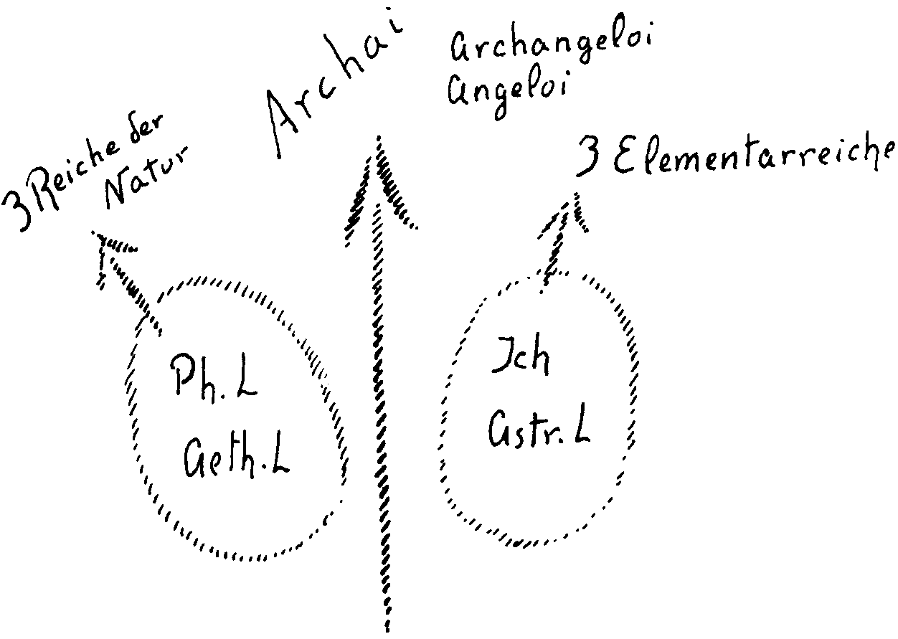

Спящий человек, его «Я» и эфирное тело должны установить правильное отношение к трём элементарным царствам, но также к царствам Ангелов и Архангелов. Но ограничиваться соответствующими отношениями со всеми этими царствами — надо точно, это не приводит ещё к правильному нахождению себя внутри них. Этим не достигается ещё правильного соотношения между сном и бодрствованием. Для того, чтобы «Я» и астральное тело правильным образом могли бы правильно выходить из физического и эфирного тела и обратно входить в них, человек должен кроме того иметь правильное отношение и к царству Архаев, царству Начал и к царству Изначальных сил.
Тяготение Гёте к Италии было обусловлено как раз стремлением к установлению правильного отношения к Архаям, к Началам. Эти Начала имеют дело со всем человечеством в целом, поскольку ему приходится быть попеременно то бодрствующим существом, то спящим. И сон не приносит должного укрепления, а жизнь на Земле не приносит тех плодов, которые она должна была бы принести, если не установлено правильного отношения к Началам, которое наступает благодаря развитию человеком в себе тех мощных внутренних сил, которые необходимы для того, чтобы понимать духовную спиритуальную науку.
Для того, чтобы понимать нынешнюю официальную науку, для этого не требуется установления отношений с Началами, ибо её понимают собственно одной лишь головой. Для этого не требуется того, чтобы эфирное тело объяло весь остальной организм. Если же хотят преисполнить всего человека его духовным человеческим существом, тогда необходимо иметь взаимопонимание с Началами.
Эти взаимоотношения с Началами имелись в старые времена атавистическим образом. Тогда Начала ещё так сильно воздействовали на человека в его доземном бытии, что он приносил с собой и на Землю силы, необходимые для его жизни. Но наша современная эпоха тем и характеризуется, что Начала более или менее отступают, более или менее воздерживаются от воздействия на человека при переходе его из духовного мира в земной мир, что оставляет человека при нисхождении его на Землю более слабым, чем это было прежде, и что человек теперь должен сам искать спиритуальное, исходя из своих собственных сил, здесь на Земле для того, чтобы снова придти к взаимопониманию во взаимоотношениях с Началами.
Вы можете, если только у вас есть должное чувство по отношению к таким вещам, как духовные откровения Гёте, очень легко увидеть разницу между Гёте и просто «головным» человеком. Просто „головной человек" может изложить перед вами всевозможные соображения; всё, что он говорит, может быть очень логично. Если же ему приходится выходить за пределы того, что он может объять своей логикой, то он возвращается к своим инстинктам, т.е. к животному в себе, и тогда он становится порою крайне нелогичным. Вам, может быть, и самим приходилось встречаться с этим: существуют сегодня люди, которые могут писать вполне логически книги, но когда встречаешься с ними в обыденной жизни, и когда они трактуют не о науке, где они логически рассуждают, но когда касается обыденной жизни, то можно от них придти в отчаяние, так как тогда прорываются самые обычные эмоции, лишённые всякой логики, самые обычные инстинкты. Можно сказать: исходя из головных соображений возможно строить необычайно красивые теории, но они не находятся ни в какой связи со всем человеком. Вы можете вспомнить известную историю, очень типичную, она постоянно встречается, о том, что некий школьный учитель, имеющий необычайно хорошие педагогические теории о том, как надлежит воспитывать детей, как надо приучать их сдерживать свои эмоции и свои страсти и т.д., он проповедует об этом ученикам, но приключилось так, что один из учеников, из шалости, опрокидывает чернильницу... И вот учитель орёт вне себя на ученика: вот к чему привело то, что ты дал волю своим страстям! Если бы ты был логичен, разумен, то ты не стал бы опрокидывать чернильницы! Я...!... И тут он хватает стул и с силой ударяет его об пол... Теоретически он очень хорошо объясняет, исходя из головных понятий, как надо утихомиривать страсти, но вот он ударяет стулом, может быть ломает его ножку, или ещё что-нибудь в этом роде. Это, конечно, крайний случай, но подобные вещи происходят постоянно.
Так что возьмём, с одной стороны, такого головного человека, а с другой стороны – Гёте, и везде вы увидите, во всех частностях его жизни, но также и во всех его высших духовных деяниях: он целостный человек, он не просто головной Гёте, а в нём живёт целостный человек, называемый Гёте.
Видите ли, у очень многих великих умов мировой истории, при ознакомлении с ними, можно вообще забыть о человеке. Получаешь впечатление, что здесь — только голова. Не правда ли, какой интерес представляет для людей Ньютон, кроме своей головы? В истории Ньютон продолжает жить лишь как голова. А вот Гёте, как просто голова - немыслим. О Гёте знаешь, что он везде, даже в своих мельчайших понятиях, остаётся цельным человеком. Это видно особенно ясно во второй части «Фауста», но также и в «Вильгельме Мейстере», в этих двух, можно сказать, наиболее интересных произведениях Гёте. Если имеют для этого достаточно чутья, то увидят, что в произведениях своего духа он всегда остаётся цельным человеком.
И это то, в чём нуждается наш век: из голов сделать опять цельных людей. У современного человека — это так только, между прочим, что-то подвешено к голове. Ибо то, что они совершают для внешней жизни, это совершают они руководствуясь только головой. А, например, руки это просто инструмент. Подумайте о том, что многие люди имеют сегодня уже такой почерк, который мог бы быть легко заменён какими-либо подвешенными к голове пишущими приборами. Если бы человек почувствовал, что в его руках живёт духовное, а ведь письмо осуществляется руками, если бы люди почувствовали бы это, тогда стало бы вообще невозможным вести обучение письму так, как оно ведётся сейчас, ибо это обучение письму есть только лишь головное обучение, при котором руки используются только как внешние инструменты, как машины.
И действительно то, что подвешено к голове стало у современного человека в большей или в меньшей степени машиной. Это стало возможным вследствие того, что - если можно так выразиться - тот флюид, или же флюидическая сила, с помощью которой душевно-духовное человека овладевает своими физическим и эфирным телами, может правильно развиваться только тогда, если человек установит правильное отношение к Началам. Если вы прочтёте мой «Очерк Тайноведения», то вы найдёте там, что Архаи были первыми из сверхземных существ, приступивших к развитию человека ещё во времена древнего Сатурна. Затем к ним присоединились Архангелы, и только тогда образовался человек. И они, опять-таки, первые из тех, кто должен покинуть подсознание человека и достичь которых опять человек должен исходя из своего сознания.
Но это мы сможем только, если мы во время своего бодрствования разовьём достаточно крепкие силы, потребные для понимания спиритуального познания. Тогда мы достигнем того, что у нас окажется сердце и способность восприятия и постижения для того, что там, во внешней природе, в которой мы живём как физические земные люди, есть ещё и нечто другое, кроме того, что мы переживаем в бодрственном состоянии своим нормальным сознанием.
Давайте вернёмся ко времени старой медицины, тогда никто из людей, занимающихся медициной, подумать не мог о том, чтобы заниматься лечением только изучая внешние абстрактные природные силы и природные вещества. Тогда люди работали в своих лабораториях, если можно так назвать те места, где они работали таким образом, что из всех процессов природы им просвечивали навстречу дела элементарных сил. Люди, собственно, всегда спрашивали: что происходит за внешними процессами, такими, например, как взаимодействие серы с другими веществами, что происходит за этими лишь внешними процессами? Как действуют в этих процессах существа элементарных царств? Люди производили свои эксперименты затем, чтобы, так сказать, подслушать, как высказывали себя существа элементарных царств, как они обнаруживают себя в мире внешних чувств при таких, например, процессах, как при превращении одного вещества в другое, когда одно вещество соединяется с другим или выделяется из другого; обращали особое внимание на происходящее при этом изменении цвета. Ещё Парацельс (1493-1541), когда он описывал серу, соль или ртуть, говорил при этом не об обычных физических веществах, а о том, что он мог подметить как проявления элементарных царств при тех превращениях, которые претерпевали эти вещества. Поэтому невозможно правильно понять Парацельса, если принимать его выражения так же, как они применяются в современной жизни, ибо он повсюду имеет в виду то, что выказывает себя из элементарного мира. Но в этом-то и заключены целительные силы. Там находятся действительные целительные силы. В том, что вы только внешне видите у какого-либо растения, в том, что вам, например, показывает внешний вид такого растения, как безвременник осенний, вы не увидите характерных для безвременника целительных сил. Если вы захотите увидеть характерные для безвременника целительные силы, тогда вам надо поглядеть на безвременник при его цветении, когда он проделывает это своё, такое наглое, изменение цвета: ибо тогда элементарное существо покидает его, убирается из него и вызывает изменение окраски через соответствующий процесс. Ну, вы знаете, когда чёрт убирается, то он оставляет после себя зловоние. Элементарные сущности выявляют себя также своей наглостью в изменении цвета.
В такого рода изменениях надо увидеть, как в основе их находятся процессы элементарного мира. Но в этих элементарных процессах живёт, ведь, и душа человека во время между засыпанием и пробуждением: его «Я» и астральное тело. Там она тогда живёт. И если вы когда-нибудь хотите придти на помощь какому-либо природному процессу, происходящему в человеке так, чтобы вызвать потребный целительный процесс, то надо принять во внимание следующее: если вы оставите больного человека в том же состоянии, в каком он находится, то он переходит из состояния сна в бодрственное и обратно неупорядоченным образом. Если же вы ему дадите какое-либо вещество, скажем из растительного мира, имеющее отношение к какому-либо совершенно определённому существу, то человек воспримет здесь в своё тело нечто такое, что даёт его астральному телу в напутствие его вступлению в элементарный мир определённую силу, так что там оно, как душевно-духовное существо, сможет установить должное отношение с определёнными элементарными существами. При пробуждении человек это вносит в себя, и оно действует оздоровляюще. Оздоровляющее действует собственно не само вещество, а оздоровляюще действует то состояние, в которое приводят человека под влиянием этого вещества, состоящего в связи с элементарным миром, и эта его связь с элементарным миром переносится на человека. В сущности, при многих болезнях вы можете спросить: что должно измениться у человека для того, чтобы он мог иным образом, чем он привык к этому как больной, совершать свой переход ко сну и возвращаться к бодрственному состоянию так, чтобы он мог выздороветь? По большей части изучение процессов лечения есть изучение способов тех необходимых изменений состояний человека, которые связывают его выявление в физически-чувственном мире с выявлением его в элементарном мире.
На такие выявления, на такую деятельность в элементарном мире ещё можно было указывать прежде в те времена, когда Архаи, Начала находились ещё в живом общении с человеком. Сегодня уже это невозможно, если только пользоваться обычным сознанием, а не прибегать к духовному познанию. Надо обратиться к духовному познанию. И тогда получат постепенно опять некоторое понимание, сначала просто с помощью здорового рассудка, как надо устроить эту смену состояний бодрствования и сна, между пребыванием в физическом мире и в элементарном мире, для того, чтобы вызвать целительные процессы.
Так что вы видите: необходимо не только то, чтобы человек установил правильное взаимоотношение, взаимопонимание речи с Архангелами, как об этом я вчера говорил, но необходимо, чтобы человек, с помощью того, более сильного развития воли, которая необходима, чтобы понять духоведение, опять вступила бы в более интенсивные взаимоотношения с Архаями. Тогда для него станет само собой разумеющимся совсем другой способ познания, чем тот, который сегодня ему преподаётся. Это то, чего люди сегодня так боятся. Для того, чтобы изучать духовную науку, требуется развитие воли. Те понятия, те идеи, которые получают в духовной науке - их необходимо воспринимать с внутренне развитой волей, с внутренней активностью. А этого теперь люди не любят. Им хотелось бы оставлять свою волю в полном покое, и представлять познаниям спокойно демонстрировать себя без того, чтобы самому активно реагировать на это, а затем привести в колебательное движение свой мозг, чтобы всё само собой так укладывалось. И больше всего многим людям хотелось бы, чтобы вместо лекций им просто продемонстрировали бы фильм, при котором просто не надо было бы думать о том, что делается, но при котором можно было бы безо всякой внутренней активности этому отдаваться и лишь глядеть: тогда от этого остаются впечатления в глазу, эти образы дают далее отпечатки в мозгу... Это повторяют возможно чаще, так что оно, наконец, интенсивно запечатлевается, и вот теперь оно освоено! Но тогда, ведь, становятся настоящим автоматом, духовным автоматом; при этом не превращают во внутреннюю активность то духовное, что получили, а лишь ограничиваются его запечатлением, становятся духовным автоматом... Не хотят, например, познать человеческий организм, ибо для того, чтобы его познать, для этого совершенно необходима внутренняя активность. Невозможно понять человека, если не подходить к человеку с внутренней активностью, если не воспринимать также и таких идей, как те, которые сегодня перед нами были развиты. Но, конечно, можно и без внутренней активности попробовать ваять, например, антипирин и посмотреть, как он действует на человеческий организм; как он действует, если его принять? Это пробуют, и тут не требуется никакого понимания человеческого организма, а лишь смотрят, как это внешне действует. И это запоминают. И если повторять это достаточно часто, то можно и рецепт написать. И таким образом, без познания человека, становятся автоматом. И большая часть нынешней жизни протекает именно таким образом.
Но жизнь призывает нас опять к внутренней активности, к внутреннему развитию воли. Это как раз то, чего юность хочет от старости. Молодёжь хочет: старшее поколение должно нам дать то, что помогло бы нам правильным образом вступить в беседу с Архангелом. И старшее поколение должно воспитать нас так, чтобы мы стали в правильное отношение к Архаям. Ибо так говорит молодёжь до того времени, пока мы не станем взрослыми, мы должны оставаться на попечении взрослых, но в воспитании старшим поколением заложено это тяготение к пассивности, к кинофильму.
Это другая сторона молодёжи, её более внутренний аспект, как я показал вчера. Всё призывает современного человека стать цельным человеком, не отдаваться лишь пассивно идеям, притекающим к нему извне, но развивать внутреннюю активность, переживать с внутренней активностью также жизнь мыслей, идей, переживать, пронизывая их волей. Но для этого человеческая натура сегодня во многих отношениях чересчур слаба, чтобы не сказать, чересчур труслива, ибо человек сразу же, как только он обратит свою волю на какой-нибудь комплекс идей, начинает опасаться, а не будет ли это необъективным? Ведь это я сам образую себе эти идеи. Человек боится образовать сперва свою волю так, чтобы его воля могла бы переживать в духовном мире, следовательно нельзя пережить и объективного. Ибо без воли ничего нельзя пережить в духовном мире, следовательно нельзя пережить и объективного. Конечно, воля, обусловленная эмоциями, воля, зависящая лишь от физического тела, или, самое большее от эфирного тела, такая воля вообще не сможет проникнуть в духовный мир. Она сделает человека только головным человеком. Голова — пассивна: так же как она сама не может ходить, а лишь позволяет носить себя, она может только пассивно отдаваться тому, что как кинофильм развёртывается перед нею.
Для того, чтобы перейти к спиритуальному, человек должен быть целиком деятельным участником работы в мире. Это вытекает из всех наших рассмотрений всё снова и снова. И это должно стать сегодня внутренним стимулом нашего духовного ока. Об этом я буду говорить в следующую пятницу.

ТРЕТЬЯ ЛЕКЦИЯ
Дорнах, 16 марта 1923 года

В последнее время я уже неоднократно обращал ваше внимание на то, что так же хорошо можно было бы дать жизнеописание человека для того времени, которое он проводит во времени между засыпанием и пробуждением, как дают жизнеописание его между пробуждением и засыпанием. Всё, что человек переживает между пробуждением и засыпанием, он переживает при помощи своего физического и эфирного тел. Благодаря тому, что он обладает в своих физическом и эфирном телах соответственно выработанными органами чувств, достигается то, что он получает сознание о том мире, который, окружая его, связан с его физическим и эфирным телами, так сказать, находится в единении с ними. Но так как он, находясь на современной стадии развития, не выработал ещё в своём «Я» и астральном теле, подобным же образом душевно-духовных органов, которые могли бы стать - здесь я употребляю парадоксальное выражение - сверхчувственными органами чувств, он и не может осознать то, что переживает между засыпанием и пробуждением. Итак, лишь при помощи духовного восприятия можно обозреть то, что содержит в себе биография этого «Я» и астрального тела, параллельно той биографии, которая осуществляется посредством физического и эфирного тел человека.
Так вот, если говорить о переживаниях человека во время между пробуждением и засыпанием, то, ведь, тогда к этим переживаниям с необходимостью принадлежит всё то, что с нами связано, что происходит в физически-эфирном мире, окружающем человека, что им переживается и воздействует на него. Поэтому надо говорить об окружающем физически-эфирном мире, в котором человек находится между пробуждением и засыпанием. Но между засыпанием и пробуждением он точно также находится в некоем мире, только мир этот совсем иного рода, чем физически-эфирный мир. И имеется возможность для сверхчувственного восприятия говорить об этом мире, как о мире окружающем нас в то время, когда мы спим, подобно тому, как физический мир является нашим окружением во время нашего бодрствования. И в этих лекциях мы дадим возможность предстать перед нашей душой кое-чему, что могло бы осветить нам этот мир. Некоторые элементы этого уже даны, например, в описаниях, которые приводятся в моей книге „Очерк тайноведения“. Там вы найдёте некоторые описания, хотя и имеющие характер эскизных набросков, о том, как царства физически-эфирного мира - минеральное, растительное, животное и человеческое, имеют своё продолжение в царствах высших духовных Иерархий. Рассмотрим сегодня это немного ещё раз.
Итак, мы можем сегодня сказать: если мы в бодрствующем состоянии обратим наши глаза или другие органы чувств во внешний, окружающий нас физически-эфирный мир, то мы воспримем тогда три или, собственно, четыре царства природы - минеральное, растительное, животное и человеческое. Если же мы поднимемся в области, доступные только сверхчувственному восприятию, то там мы найдём как бы продолжение этих царств: царство Ангелов, Архангелов, Начал, Властей, Сил, Господств и т.д. Мы имеем, следовательно, два мира, проникающих друг в друга, физически-эфирный мир и сверхчувственный мир. И мы знаем, что во время засыпания и пробуждения мы действительно находимся там и имеем в нём переживания, хотя эти переживания и не доходят до нашего обычного сознания вследствие отсутствия у нас соответствующих духовно-душевных органов.
Для того, чтобы точнее понять, что человек переживает в этом сверхчувственном мире, попытаемся сделать своего рода описание этого мира, сделаем такое же описание, как это делает естествознание, или же история, в области физически-эфирного мира. Нам придётся для начала довольствоваться, конечно, лишь отдельными фактами из этой, так сказать, сверхчувственной науки об истинном свершении мировых процессов в том мире, в котором мы находимся между засыпанием и пробуждением. И я выберу сегодня, прежде всего, одно событие, которое имеет глубокое значение для всего хода развития человечества за последние тысячелетия. С одной стороны, а именно со стороны физически-эфирного мира и его истории, мы уже неоднократно описывали это событие. Сегодня мы рассмотрим это событие с другой стороны, с точки зрения не физически-эфирного мира, а сверхчувственного. Событие, которое я имею в виду, и о котором я неоднократно говорил, произошло в четвёртом столетии христианской эры. Я уже описывал то, что весь строй человеческой души людей западных стран становится совсем иным в этом четвёртом столетии, и что без применения духовно-научного рассмотрения перестали понимать то, как именно во время, предшествующее этому 4-ому столетию люди чувствовали и ощущали. Мы уже неоднократно описывали характер тогдашнего душевного строя и ощущений. Иначе -коснуться того, что переживали в то время те Существа, которые принадлежат к названному нами сверхчувственному миру. Мы обратимся теперь к другой стороне жизни и бросим взгляд с точки зрения сверхчувственного мира.
Предрассудком современного, так называемого просвещённого человечества, является мнение, что мысли человека находятся лишь в его голове. Мы ничего не узнали бы о вещах с помощью мыслей, если бы эти мысли были бы только в голове человека. Тот, кто предполагает, что мысли находятся только в головах людей, тот уподобляется, как бы парадоксально это ни звучало, тому человеку, который считал бы, что тот глоток воды, которым он утоляет свою жажду, возник у него на языке, а не попал к нему в рот из кружки с водой. В сущности, так же смехотворно утверждать, что мысли возникают в человеческой голове, как смешно было бы говорить, что вода, которой я утоляю свою жажду, вода, находящаяся в кружке, возникла у меня во рту.
Мысли распространены во всей Вселенной. Мысли — это те силы, которые правят ходом вещей. И наш мыслительный орган есть лишь нечто такое, что черпает из космического резервуара мысле-силы, что вбирает в себя мысли. Так что мы не должны говорить о мыслях так, что они, мол, суть нечто принадлежащее только человеку. О мыслях мы должны говорить исходя из сознания того, что мысли это мировые силы, господствующие во Вселенной и распространенные во всём Космосе. Но это не значит, что мысли так просто свободно витают кругом: они всегда бывают носимы некими Существами, которые вырабатывают их. И, что самое важное, так это то, что они бывают носимыми не всегда одними и теми же Существами, не всегда одинаковыми Существами.
Если мы обратимся к сверхчувственным мирам, то мы найдём посредством сверхчувственного исследования, что мысли, с помощью которых люди уясняют себе мир, находятся вовне, в космосе; что они там носятся, я мог бы сказать, что они туда излиты (земные выражения мало пригодны для этих возвышенных свершений и Существ). И что эти мысли до 4-го столетия христианской эры были носимы, изливались Существами той Иерархической ступени, которую мы обозначаем как Власти или Духи Форм. По Библии - Элогимы.
Когда античный грек, исходя из науки, даваемой ему его мистериями, желал отдать себе отчёт о том, откуда он получает свои мысли, то ему приходилось делать это таким образом, что он говорил себе: я обращаю свой духовный взор в высь к тем Существам, которые открываются мне через мистериальную науку как Духи Форм, как формирующие силы, как Сущности Форм. Они — носители Космического Разума, они — носители Космических Мыслей, они изливают эти Мысли душам людей, которые, переживая эти Мысли, вызывают их присутствие в своём сознании.

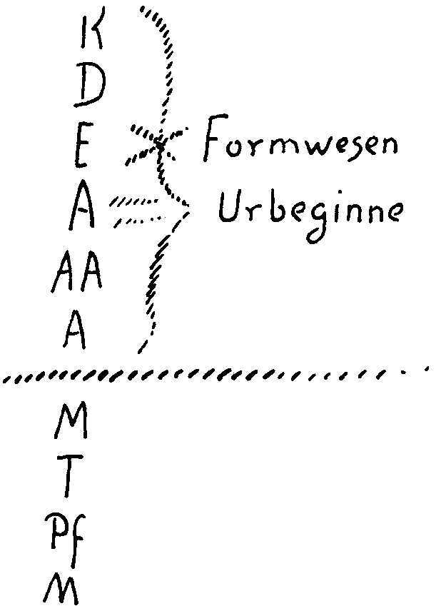

Тот, кто в те древние времена греческой жизни вживался с помощью особого Посвящения в сверхчувственные миры, достигал переживание этих Духов Форм, тот лицезрел этих Духов Форм и он должен был для того, чтобы создать о них верный образ, верную имагинацию, придать им в качестве атрибута исходящие от них в мир потоки сияющих мыслей. Такой античный грек лицезрел этих Духов Форм с как бы исходящими от Них мысле-силами, проникающими далее в мировые процессы, действующими так, как созидающие мир силы космического Разума. Он говорил при этом: Власти, Духи Форм, имеют во Вселенной, в Космосе, назначение изливать мысли, пронизывающие процессы совершающиеся в мире. И подобно тому, как наука мира внешних чувств описывает дела людей, отмечая то или иное из того, что совершают люди и в отдельности, и совместно, так и сверхчувственная наука, если она обратит свой взор на деятельность Властей в ту эпоху, должна описывать то, как эти сверхчувственные Существа направляют друг к другу потоки мысле-сил, как Они воспринимают их друг от друга, и как из взаимодействия этих потоков и характера их приятия следуют те мировые процессы, которые затем проявляются для человека в виде явлений мира природы.
Но вот, в развитии человечества наступило время четвёртого столетия христианской эры, и оно принесло этому сверхчувственному миру событие необычной важности, а именно то, что Духи Форм передали эти свои мысле-силы Архаям.
И Архаи приступили тогда к выполнению обязанностей, которые прежде принадлежали Духам Форм. Такие события бывают в сверхчувственных мирах. Это же было выдающимся по своему значению космическим событием. Духи Форм оставили за собой с того времени только выполнение задачи по упорядочиванию восприятий внешних чувств, т.е. управление с помощью особых космических сил, всем тем, что содержится в мире красок, звуков и т.д. Так что тот, кто мог заглянуть в то, что произошло в это время, последовавшее вслед за 4-ым столетием христианской эры, должен был бы сказать: как правящие Вселенной Космические Мысли оказываются переданными Архаям, и как всё то, что видят глаза, что слышат уши во всём своём многообразии, во всех своих метаморфозах, становится полем творящей деятельности Духов Форм, которые прежде давали людям мысли, а теперь они дают людям восприятия их внешних чувств; мысли же им отныне дают Начала. И вот этот факт сверхчувственного мира отразился здесь в чувственном мире таким образом, что в то старое время, когда, например, жили древние греки, мысли воспринимались объективно, заключёнными в вещах. Подобно тому, как мы сегодня считаем, что воспринимаем красный или синий цвет предметов, так грек ощущал тогда, что мысль не создана его головой, а излучается из самих вещей, так же как мы сейчас считаем, что красное или синее излучается из предметов.
В своей книге «Загадки философии» я описал то, что представляет собой другая сторона этого дела, так сказать, человеческая. Как этот важный процесс, происшедший в сверхчувственном мире, отразился в физически-чувственном мире, это вы найдёте описанным в моей книге «Загадки философии». Там я применяю философскую терминологию, ибо язык философии - это язык приспособленный для материального мира, тогда как если говорить, становясь на точку зрения сверхчувственного, то приходится говорить о сверхчувственных фактах, а именно о том, что обязанности Духов Форм, Властей, перешли к Началам. Такие вещи подготовляются в течение целых эпох. И такие вещи связаны с глубокими переменами в жизни человеческих душ. Я сказал, что это сверхчувственное событие произошло в 4-ом столетии христианской эры. Но это только приблизительно так, ибо это, так сказать, является только неким средним пунктом, тогда как процесс этой передачи полномочий происходил в течение продолжительного времени. Это подготавливалось ещё в дохристианские времена и закончилось только в 12-ом, 13-ом, 14-ом столетиях. Четвёртое же столетие - это, так сказать, только некоторый средний пункт и оно названо здесь, чтобы обозначить какой-нибудь определённый момент исторического развития человечества.
Вместе с этим мы пришли и к точке развития человечества, с которой для человека вообще начинает полностью затемняться всякое прозрение в сверхчувственный мир. Прекращается то сознание души, которое давало ей возможность сверхчувственного зрения, восприятия сверхчувственного; душа отдаётся мирскому. Возможно, что это более интенсивно предстанет перед вашей душой, если мы осветим это ещё с другой стороны. В чём, собственно, состоит то, на что я хочу так интенсивно указать? Оно состоит в том, что люди всё более и более начали чувствовать себя в своей индивидуальности. Поскольку мир мыслей переходит от Духов Форм к Архаям, от Властей к Началам, человек ощущает мысли становящимися более близкими своему существу, ибо Начала пребывают на одну ступень ближе к человеку, чем Власти. И когда человек начинает видеть сверхчувственно, то он получает следующее впечатление, он говорит тогда себе: да, вот тот мир, тот чувственный мир, который я вижу. Жёлтое это сторона, обращённая к моим внешним органам чувств, а красное же - уже скрытая, недоступная внешним чувствам сторона.
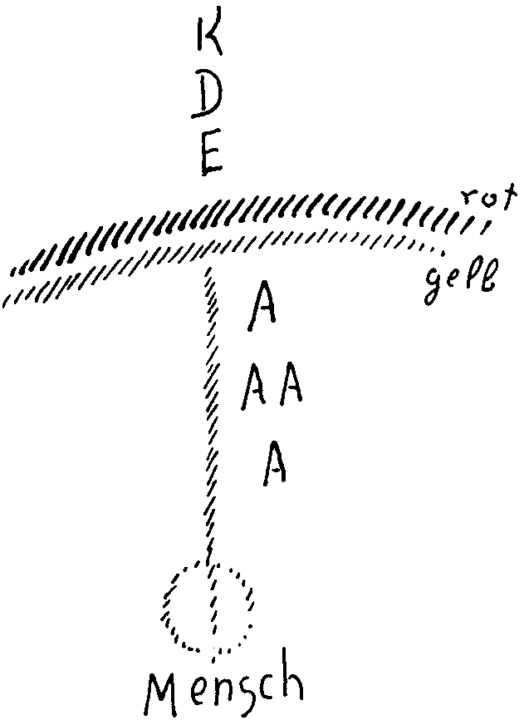

Обычно сознание вообще ничего не знает об имеющих здесь место соотношениях. А сверхчувственное сознание имеет здесь вполне определённое восприятие: если человек здесь, то между человеком и восприятиями внешних чувств находятся Ангелы, Архангелы и Начала. Они, собственно, по сю сторону границы сверхчувственного мира. Они не видимы для обычных глаз, но они всё же находятся между человеком и покровом, сотканным из восприятий внешних чувств. А Власти, Силы и Господства находятся по ту сторону. Они скрыты этим покровом. Так что человек, обладающий сверхчувственным сознанием, ощущает мысли после того, как были переданы Началам, приблизившимся к нему. Он ощущает их так, точно они теперь находятся уже в большей степени в его собственном мире, тогда как прежде они были сокрыты красками, находились за тем красным или синим цветами предметов, и которые приходили к нему сквозь это красное или синие, или приближались через музыкальные тона С- диез или G. Со времени же совершившейся этой перемены, он чувствовал себя в более свободном общении с миром мыслей. Это и вызывает иллюзию того, что человек якобы сам создаёт мысли.
Человек только с течением времени развился до того, чтобы воспринять внутрь себя самого то, что прежде ему представлял объективный внешний мир. Это произошло лишь постепенно в ходе развития человечества. Если мы теперь вернёмся далеко назад ко временам, предшествовавшим атлантической катастрофе, к атлантическому периоду, то я попрошу вас представить себе образ человека таким, как я описал его в своих книгах – «Очерк тайноведения» или «Из Акаши-Хроники». Как вы знаете, эти люди обладали совсем иным обликом, и вещество, составляющее их телесность, было более тонким, чем оно стало позднее, в послеатлантический период. А вследствие этого и душевное находилось в иных взаимоотношениях с внешним миром, всё это описано в названных книгах. Эти атланты совсем по-иному переживали мир. Я хочу привести только один пример того, какого рода переживания они имели. Атланты не могли иметь переживания терции и даже квинты. Музыкальное переживание начиналось у них, собственно, только с восприятия септимы. И затем они воспринимали более широкие интервалы; самым малым интервалом была для них септима. А терции и квинты они не слышали, они не существовали для атлантов.
Но вследствие этого, переживание музыкальных тонов вообще было совершенно иным, душа имела совершенно иное отношение к сочетанию тонов. Если музыкально жить только в септимах, не пользуясь промежуточными интервалами, причём жить в септимах таким натуральным образом, как жили в септимах атланты, то воспринимают музыкальное совершенно иначе: воспринимают его не как нечто, относящееся к человеку, или происходящее в человеке, но в момент такого музыкального восприятия ощущают себя вне тела, живут вовне, в космосе. Так оно и было у атлантов. У атлантов было так, что музыкальное переживание совпадало у них с непосредственным религиозным переживанием. Их переживание септимы представлялось ими так, что они не смогли бы сказать, что они сами имеют какое-либо касательство к образованию септимных интервалов, но они ощущали, как Божества, которые правят миром и мировыми процессами, выявляют себя в септимах.
Для них не было никакого смысла в словах: «Я создаю музыку», они могли ощутить смысл лишь в словах: «Я живу в созданной Божествами музыке». Хотя и в значительно ослабленной степени, подобное переживание музыки сохранялось и в послеатлантическое время, в те времена, когда жили ещё, в основном, в интервалах квинты. Мы не должны сравнивать это с современным ощущением людьми квинт. Сегодня человек ощущает квинту примерно как впечатление от чего-то внешнего, ничем не заполненного. Квинта для него есть некая пустота. Хотя и в лучшем смысле этого слова, но всё же - пустота. Квинта стала пустой, потому что Боги отступили от человека.
Ещё и в послеатлантическое время человек вначале переживал при восприятии квинт, что в этих квинтах живут Божественные существа. И лишь позднее, когда в музыке появилась терция, большая и малая терция, тогда наступило то, что музыкальное как бы погрузилось в человеческое сердце, и человек при своём музыкальном переживании не чувствовал себя уже более витающим вовне. В эпоху же квинты человек при музыкальном переживании оказывался душой совсем вовне, вне себя самого. С наступлением же эпохи терции, которая, как вы знаете, наступила сравнительно поздно, человек при музыкальном переживании стал ощущать себя в себе самом. Он принимает музыкальное в свою телесность, он вплетает музыкальное в свою телесность. Поэтому вместе с восприятием терции наступает различие между мажором и минором, и начинают переживать, с одной стороны то, что может быть пережито при мажоре, а с другой — то, что может быть пережито при миноре. С возникновением терций, с приходом мажора и минора музыкальное переживание связывает себя то с человеческим повышенным радостным настроением, то с подавленным, печальным, мучительным, то есть с теми настроениями, которые человек переживает, будучи носителем своего физического и эфирного тел. Человек как бы забирает из Космоса своё переживание Вселенной и связывает себя самого со своим переживанием мира. В древние времена он имел своё важнейшее переживание мира таким, что оно освобождало его душевное так, что он мог сказать: мир музыкальных тонов извлекает моё «Я» и моё астральное тело из моего физического и эфирного тел. Я сплетаю моё земное существование с Божественно-духовным миром, и образы музыкальных тонов звучат как нечто такое, на крыльях чего Боги несутся через Вселенную, движут её, и я переживаю это, когда я воспринимаю музыкальные тона. Это происходило во времена, которые я позволю себе назвать эпохой квинты, а в ещё более сильной степени во времена септимы. На этом частном примере, относящемся к определённой области, вы видите, как космическое переживание спускается к человеку, и как космос внедряется в человека. И когда мы возвращаемся к древним временам, то мы должны искать главные переживания человека в сверхчувственном, а затем приходит время, когда человек как (если можно так выразиться) чувственно-земное явление уже должен быть принят во внимание при описании важнейших мировых событий. Это происходит в то время, которое наступает после того, как совершилась передача мыслей от Духов Форм к Началам. Это выражается также и в том, что прежняя эпоха квинт, которая существовала до этой передачи, переходит в эпоху терции, в эпоху переживания мажора и минора.
Но особенно интересным будет, если мы обратимся к рассмотрению этих переживаний в ещё более ранние времена, чем атлантические, во времена человеческого земного развития, исчезающие в седом прошлом, но которые мы можем всё же лицезреть с помощью сверхчувственного видения. Мы приходим тогда к периоду, который описан мною в «Очерке Тайноведения» как Лемурийский период. В те времена человек вообще не мог воспринимать музыкального так, чтобы он был в состоянии внутри одной октавы осознать какой-либо интервал; мы приходим к тем временам, в которые человек мог воспринимать интервал лишь тогда, когда этот интервал выходил за пределы октавы. Так, например:

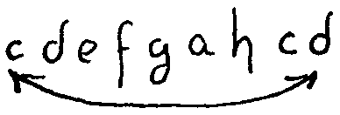

Так что человек воспринимает лишь этот интервал «С», «D», т.е. «D» следующей октавы. Таким образом, в Лемурийский период мы имеем такое музыкальное переживание, которое никак не может иметь места при слушании интервалов в пределах одной лишь октавы, но интервал должен выйти за пределы октавы до следующего тона соседней октавы, а затем и за пределы её вплоть до следующего тона дальнейшей октавы. И тогда человек переживает нечто такое, для чего трудно найти наименование. Но можно составить себе об этом некоторое представление, если сказать себе следующее: человек переживает секунду ближайшей октавы и терцию второй, следующей октавы. Он переживает род некой объективной терции, причём двух терций большую и малую. Но, конечно, та терция, которую он переживает, не есть терция в нашем понимании. Но, поскольку тогда человек мог переживать такие интервалы, которые для нас теперь таковы, что мы их называем, прима одной октавы, секунда следующей и терция ещё следующей октавы, то этот человек древности воспринимал их как некий род объективного мажора и объективного минора. Это были не пережитые внутри себя мажор и минор, но мажор и минор, воспринимавшиеся как выражение душевных переживаний Богов. Люди Лемурийского периода переживали, нельзя сказать: свои радости и страдания, ликование и уныние, но надо сказать: люди переживали тогда в этих интервалах, через эти особенные музыкальные ощущения, будучи совсем не в себе самих, космические, ликующие клики Богов и их космические жалобные возгласы. И мы можем оглянуться на эту земную, действительно пережитую человечеством эпоху, во время которой было вовне, выступило во Вселенной можно сказать то, что теперь человек переживает при мажоре и миноре. То, что он теперь переживает внутренне, тогда выступало вовне, во всей Вселенной. То, что сегодня волнует его в его внутренних переживаниях, в его душе, это он ощущал при своём выходе из своего физического тела вовне как переживание Богов во Вселенной. То, что мы можем охарактеризовать сегодня как внутреннее переживание мажора, это он воспринимал при своём выхождении из своего тела вовне как космическое ликующее пение, как космическую ликующую музыку Богов, как выражение их радости о творческом становлении космоса. А то, что мы имеем сегодня как внутреннее переживание минора, это человек в Лемурийское время воспринимал как выражение необычайной скорби Богов о возможности впадения человека в то, что потом в библейской истории именуется первородным грехом, что явилось отпадением человека от Божественно-духовных, от благих Властей.
И это есть то, что является нам как отзвук тех чудесных познаний древних мистерий, переходящих непосредственно в художественные образы, когда при этом даются не абстрактные сообщения о том, что люди подпали некогда люциферическому и ариманическому искушение и соблазну и познали при этом то или другое; но мы переживаем то, как люди в прадревние земные времена слышали музыку Богов, их ликование в космосе от радости сотворения мира, а также то, как они уже пророчески провидели отпадение людей от Божественно-духовных Властей, и как это их прозрение выразилось в космических стенаниях.
Такое художественное постижение того, что впоследствии принимало всё более интеллектуалистические формы, оно проистекало из древних мистерий. И из этого мы можем получить глубокое убеждение в том, что познание, искусство и религия исходят из одного и того же источника. И из этого у нас должно возникнуть убеждение, что мы должны вернуться к такому душевному строю, который возникает, когда душа вся взволнована религиозным и пронизана художественным; к тому душевному строю, который опять глубоко поймёт и претворит в жизнь то, что ещё Гёте подразумевал в следующих словах: «Прекрасное есть манифестация тайных законов природы, которые без этого проявления их, остались бы навсегда сокрытыми». Тайну развития человечества внутри земного бытия и в связи со становлением Земли, выдаёт нам уже это внутреннее единство всего того, что человек, познающий религиозно и художественно, должен проделать совместно со всем миром, чтобы он, совместно с этим миром, смог бы пережить своё полное раскрытие.
И дело обстоит так, что теперь настало время, когда эти вещи вновь должны быть осознаны людьми, ибо, в противном случае, натура человека в своей душевности пришла бы в упадок. И человек должен был бы в ближайшем будущем вследствие становящегося всё более интеллектуальным одностороннего познания душевно засохнуть, а вследствие ставшего односторонним искусства душевно отупеть, вследствие же односторонне ставшей религиозности вообще сделаться бездушным, если бы он не нашёл того пути, который смог бы привести его к внутренней гармонии и объединению этих трёх сторон жизни души, если бы он не нашёл пути для выхождения из самого себя, но теперь уже более сознательным образом, чем в прежние времена, чтобы видеть и слышать сверхчувственное совместно с миром внешних чувств.
Как раз, когда пользуясь духовно-научными данными, взирают на более древние значительные личности становящейся греческой культуры, на те личности, наследниками которых были Эсхил и Гераклит, тогда находят, что эти личности, поскольку они были посвящены в мистерии, все они имели одинаковое чувство, исходя из своих узнаваний и из своих художественных творческих сил; все они ещё чувствовали их так же, как и Гомер, говоривший: «Муза воспой мне о гневе Ахилла Пелеева сына...». Они чувствовали это не как нечто свершившееся лично в них самих, но как нечто такое, что они при их религиозном ощущении осуществляли совместно с духовным миром и о чём они могли сказать: человек переживал себя в пра-древние времена человеком тогда, когда он, осуществляя свои главнейшие виды деятельности, выходил из своего тела вовне и имел переживания совместно с Богами. Я показал вам, как это происходило с музыкальным, но и при постижении мыслей это было так же. И эти переживания люди затем утратили. Это настроение утраты пра-древнего познавательного и художественного, и религиозного достояния человечества, тяжёлым гнётом ложилось на более глубокие души античной Греции.
Для человека же нового времени должно прийти нечто другое: нового человека должно осенить нечто такое, чтобы он через раскрытие благих сил своего душевного переживания обрёл бы то, что было некогда утрачено. Я хотел бы сказать: человек должен развить сознание о том, что мы, ведь, живём в эпоху души сознательной, и то, что стало теперь лишь внутренним переживанием опять находит путь вовне к Божественно-духовному. И это сможет совершиться. Однажды, при ответе на вопрос, поставленный мне при чтении курса лекций в Высшей Школе при Гетеануме, я указал мимоходом на то, как это осуществляется, например, в одной области, а именно тогда, когда то внутреннее богатство ощущений, которое переживается в мелодии, перейдёт в будущем на отдельный музыкальный тон, когда человек поймёт тайну каждого отдельного тона, когда, другими словами, человек сможет переживать не только интервалы, но сможет также действительно во всём внутреннем богатстве, во всём внутреннем многообразии, пережить и отдельный тон как мелодию. Сегодня об этом не имеют ещё и представления. Но вы замечаете тенденцию, вы видите, как происходит движение от септимы к квинте, от квинты к терции, от терции — к приме, вниз к единичному музыкальному тону, и затем - далее. Таким образом то, что повлекло некогда к утрате Божественного, должно в ходе развития человечества преобразиться; и если человечество хочет далее жить на земле творчески, а не погибнуть, то музыкальное должно преобразиться для земных людей в новое нахождение Божественного. Мы только тогда верно поймём прошлое, если мы сможем противопоставить ему верную перспективу нашего дальнейшего развития в будущем, и если мы совсем глубоко, потрясающе глубоко сможем почувствовать то, что ещё в античной Греции ощущал глубоко чувствующий человек: «Я утратил присутствие Бога», и если мы сможем этому противопоставить опять же из потрясённой, но глубоко, интенсивно, стремящейся души: «Мы хотим привести к расцвету и к плодоношению тот дух, зачаток которого заложен в нас, чтобы мы таким образом смогли опять найти Божественное».

ЧЕТВЁРТАЯ ЛЕКЦИЯ
Дорнах, 17 марта 1923 года

Вчера я пытался показать вам при рассмотрении четвёртого столетия после Рождества Христова, как весьма важного пункта всемирно-исторического развития, со значением которого мы уже с некоторых пор познакомились, что мы сможем вполне понять это развитие человечества лишь тогда, когда мы обратим внимание не только на то, что, так сказать, разыгрывается перед кулисами мировой истории, но и на то, что находится за её кулисами. И я говорил вам вчера, что мы можем отметить четвёртое столетие, приблизительно четвёртое столетие, ибо это продолжается в течение нескольких столетий, как среднюю точку того процесса, когда происходила передача космического мира мыслей от Духов Форм, к так называемым Началам, Архаям. И с этим связано то, что у человека, поскольку он в своих мыслях становится зависимым от совершенно других духовных Существ, постольку и его отношение к своим мыслям становится зависимым от совершенно других Духовных Существ, постольку и его отношение к своим мыслям становится совсем иным, чем прежде. Вы должны уяснить себе теперь, как разыгрываются в этом столетии события мировой истории, как внешние исторические события, так и духовная история человечества, и как в эти исторические процессы вмешиваются импульсы, проистекающие из упомянутого сверхчувственного факта. Ибо прежде мировые мысли управлялись Духами Форм, т.е. теми Духами, которые именовались, например, в Библии Элогимами, так что человек должен был бессознательно обращаться к этим Духам Формы, если он хотел охватить, постичь мысли о вещах; теперь же жизнь мыслей перешла к Началам, которые стоят к человеку значительно ближе. Я старался вчера представить вам это наглядно, говоря: представим себе, что здесь находится граница чувственно воспринимаемого мира. То есть всё то, что мы видим и воспринимаем как краски, звуки, тепло, ограничивается этой красной линией. То, что находится за или над восприятиями внешних чувств, это — та область, в которой, как я уже вчера говорил, находятся Духи Форм, которых Библия именует Элогимами; за ними, так называемые Силы, как более высокие Духи, а за ними Господства и т.д. Это — три царства, стоящие за воспринимаемым внешними чувствами миром.

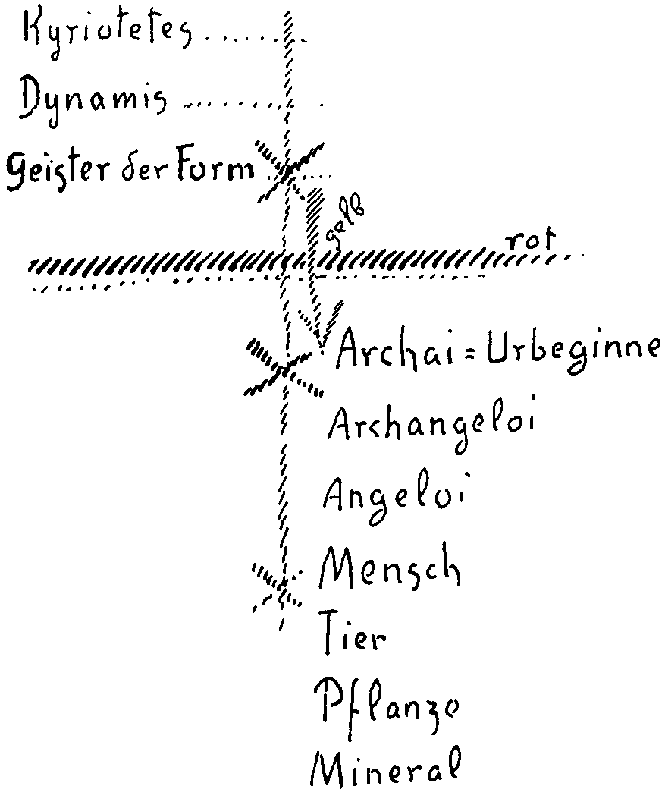

Современная физика, когда она хочет стать натурфилософией, фантазирует о том, что за чувственным миром стоят вихреобразные атомы. Но это фантастические материалистические представления. В действительности там разыгрываются цветные, звучащие процессы. Они разыгрываются там вследствие того, что Духи Высших Иерархий правят там в красках, в музыкальных тонах и т.д.
До 4-го столетия после Р.Х. Духи Форм правили не только во впечатлениях от мира внешних чувств, но, прежде всего, и в мыслях. Теперь же эти мысли перешли к Началам. Они стоят к человеку ближе, чем Духи Форм, ибо они находятся перед границей мира внешних чувств. Они расположены между человеком и тем, что человек воспринимает своими внешними органами чувств; человек их не замечает лишь потому, что они сверхчувственной природы. Затем следуют Архангелы, Ангелы и затем сам человек, а потом животные, растения, минералы.
Так что в это время, на которое я указал, произошло за кулисами мировой истории это великое, чрезвычайно значительное, могущественное событие, а именно то, что мысли, которые суть в вещах, и которые человек черпает из самих вещей, перестали, можно сказать, быть собственностью только Элогимов, но стали собственностью Начал.
Но в развитии Вселенной всегда происходит так, что наряду с правильным развитием Духовных Существ, отдельные духовно-космические Существа отстают. То есть, наряду с тем, что в общем Духовные Существа продвигаются вперёд, некоторые Духовные Существа отстают. Так произошло и в эту эпоху, то есть в 4-ом веке христианской эры, некоторые Духи Формы отстали.
Что же означает то, что тогда отстали эти Духи Форм? Это означает, что некоторые Духи Форм не смогли принять решения передать мир мыслей Началам, они сохранили его за собой. Итак, мы имеем среди духовных Существ, стоящих над человеком, как находящихся в правильном развитии Начал, имеющих в своём распоряжении мир мыслей, так и отставших Духов Форм, отставших Элогимов, которые также продолжают ещё управлять мыслями. Вследствие этого в духовном потоке, правящим над человечеством, возникает некоторое взаимодействие между Началами и Духами Форм, Элогимами. И люди тогда становятся подвержены следующему: одни, правильно подготовленные к этому своей кармой, воспринимают импульсы для своего мышления от Начал. Через это мышление человека, оставаясь объективным, становится его личной собственностью. Другие же не достигают того, чтобы выработать мысли, как свои собственные. Они воспринимают мысли или как унаследованные от своих родителей или прародителей, или они воспринимают их как общепринятые мысли, господствующие в окружающей их среде — в их народности, в их племени и т.д.
Следствием этого сверхчувственного факта, который я описал вам, и являются все те столкновения отдельных индивидуальных личностей, возникавших в то время, конца античности и начавшегося Средневековья, а также и тех течений мысли, которые охватывали целые группы людей. Это, кроме того, распределяется на Земле, можно сказать, известным образом географически. Импульсами, исходящими от Начал, как импульсами мысли, были сначала охвачены известные духовные личности передней Азии, принадлежащие арабской культуре. И то, что заключается в этих импульсах мысли, это распространилось в особенности через Африку и далее через Испанию по всей Западной Европе. Мы видим, как это великое движение мысли словно идёт по Африке, через Испанию, захватывая также Южную Италию и приходит в Западную Европу. Мы имеем здесь сильное течение, возбуждающее мысль и вызываемое импульсами, охарактеризованными выше. Этим мыслительным потоком охватывается то, что развивается как арабско-испанская культура; то, что затем, значительно позже оказывает большое влияние на такие умы, как Спиноза, что затем продолжает жить и в естествознании, что мы можем проследить ещё и в мыслях, инспирирующих Галилея, Коперника и др. Тогда как в таких движениях мыслей, и в том, что возникает из них в мировой истории, живут импульсы Начал, мы видим, как везде в мировые процессы вмешивается то, что находится более под влиянием отставших Духов Форм, которые со своей стороны направляют на людей свой импульс. И мы опять видим, как некий другой поток жизни мыслей и мировых событий надвигается несколько севернее со стороны Азии по направлению к Европе. Этот поток нашёл своё крайнее выражение лишь позднее, когда из Азии двинулись массы турок.
Так что мы можем видеть европейские исторические события того времени, начиная с 4-го столетия, так сказать, пронизанными непрерывными духовными боями. Находящиеся в правильном развитии Начала ведут борьбу за доставшееся им по праву сокровище с отставшими Властями, с Духами Форм. Всё то, что совершается в Средние века, как движение с Запада на Восток и с Востока на Запад, то, что выявляет себя в волнах переселения народов, то, что находится в постоянных боях, в боях с гуннами и боях с турками, в переселении народов и в крестовых походах, всё то, что имеет направленность с Запада на Восток и с Востока на Запад, всё это есть чувственно-физическое, внешне-историческое отображение той духовной битвы, которая, как я это выше сказал, разыгрывается за кулисами мировой истории. Исторические процессы, происходящие на Земле, поймут в их действительности только тогда, когда увидят в них отображение того, что разыгрывается в сверхчувственном духовном мире между существами высших духовных Иерархий.
Мы можем сначала, если мы будем рассматривать одну сторону этого факта, сказать, что мы имеем два течения: одно, которое я на схеме наметил жёлтой линией, оно вызывает ряд разнообразных движений с Запада на Восток; другое течение движется вперёд, а затем поворачивает назад. Так что эти два течения всё время переходят друг в друга. Мы видим то, что совершается в духовном мире, отображённым в тех боях, которые происходят при переселении народов, в которых старые культуры частично разрушаются, но при которых также и старая культура проникается человеческой индивидуальностью.
Можно предаться следующему рассмотрению. Можно сказать себе: что произошло бы с жизнью Европы, с её цивилизацией, если бы различные народности не начали бы своего странствия из Азии в Европу, не переместились туда и не расселились бы там в различных местах, и при этом переселении не выявляли бы, частенько довольно диким образом, своей человеческой индивидуальности.
Мы видим, как при этом переселении народов целые племена охватываются одним общим духом. Но если мы посмотрим на ход истории, то мы повсюду увидим, как во всех этих племенах, объединённых одним общим духом, в остготах, вестготах, лангобардах, херулах, франках, маркоманах и т.д., появляются отдельные личности, пронизанные индивидуальными импульсами. Можно сказать: везде разыгрывается встреча того, что, с одной стороны, представляет собой продолжающийся поток импульсов устаревших, теперь уже более не правомерных Духов Форм, а с другой - правомерное выступление Духов Личности (или Начал).
Если бы история изображала более точно то, что происходило при битвах народов при переселении их, если бы она обращала больше внимания на те духовные силы, которые там действовали, тогда увидели бы, как это двойственное разделение мыслительных импульсов среди человечества было как раз тем, что господствовало в жизни Европы во время «великого переселения народов».
Можно было бы, как я уже сказал, поставить вопрос о том, что стало бы с европейской цивилизацией, если бы не нахлынули с Востока на Запад эти, частенько, довольно варварские народы и не излились бы через своих, исполненных юными свежими силами отдельных представителей на устаревшую греко-римскую цивилизацию?
Но, с другой стороны, можно было бы спросить и о том, что могли бы дать эти полуварварские народы для европейской цивилизации, если бы они не восприняли того, что было в греко-римской цивилизации того, что было перенято Духами Личности, Архаями.
Это необычайно интересно. Если посмотреть на античных греков, да даже и на римлян, то видишь совершенно ясно, что они получали свои мысли, свои научные, свои художественные, свои политические и социальные мысли именно как пришедшие от Духов Форм, от Властей. Достаточно бросить взгляд, но не тот грубый взгляд, которым пользуются современные исторические описания, а более проницательный, на таких людей, как Перикл, или Сулла, даже и на Ганнибала, хотя последний и носит на себе черты сильной личности, но даже и на Цезаря, на все эти личности, то найдёте, что в них мысли правят ещё Космические Власти как нечто инстинктивное.
Это происходит от того, что они имеют свои мысли от Духов Форм. А затем появляется на смену им такая личность, стоит посреди окружающей её битвы между вступившими на правильный путь Духами Личности и ставшими неправомерными Духами Форм. Эта личность, вовлечённая душой в эту битву, Августин, католический отец церкви. Я уже описывал вам с различных точек зрения его душевную битву. Но если рассматривать эту душевную битву как земное отображение некоего космического сверхчувственного свершения, то можно заметить, как в его духе, который в юности склонялся к манихейству, а затем становится верующим в строжайшем римско-католическом смысле, то можно увидеть в этом метании его души из стороны в сторону земной отзвук, земной отблеск того, что космически разыгрывается за развитием человечества. Августин склоняется к манихейству в то время, когда он был своей душой ещё связан с импульсами, исходящими от Духов Форм. Они приносили ему для его души всё добро из прошедших времён, но это уже не подходило для того времени. Но все замечательные сокровища культуры, которые он получил от отставших Духов Форм, они стали препятствием для того, чтобы он с полным раскрытием своей личности отдался бы новой форме мышления, той которая могла быть сообщена Духами Личности, Началами, ставшими в правильное отношение к мыслям. И вот он смог только полностью отдаться догмам церкви.
Такую личность как Августин можно охарактеризовать с двух сторон. Можно стать на точку зрения лишь земного бытия и рассматривать эту отдельную личность и то, как борются в ней душевные силы; но можно рассматривать этот случай и с потусторонней земному бытию точки зрения и обратить своё внимание на то, как этой личностью руководят и её ведут Божественно-духовные Существа высших Иерархий. Тогда, в первом случае, при рассмотрении с земной точки зрения, знакомятся с человеческой личностью и с тем, как она живёт в земных условиях. Если же стать на вторую точку зрения, тогда не знают то, как эта личность является неким посланником, направленным из духовного мира. Человек, собственно, всегда является таковым. Здесь, на Земле, человек есть земное существо, и таким он и может вполне считаться. А то, что он в то же время подвергается импульсам сил надземного мира, не подвергаясь руководительству и водительству ими, и становится одновременно посланником сверхчувственных Существ, это не препятствует сохранению свободы его земного существования.
И снова, в различных формах мы встречаемся с воздействиями отставших Духов Форм, которые, преимущественно в Азии, так сказать, формируют свои основные воинства. Оттуда они двигают их против Европы и против ставших на правильный путь Духов Личности, Начал, которые обращаются больше к Западу и хотят отразить то, что приходит от отставших Духов Форм.
В позднейшее время мы встречаемся в крестовых походах с этим коловращением сил, направленных с Запада на Восток и обратно, с Востока на Запад, как с земными отражениями высоких духовных импульсов. Изучите крестовые походы. Обратите внимание на то, как вначале из известного импульса, который определённо связан с Сущностью Духов Личности, Архаев начинается развитие крестовых походов, как в основу крестовых походов закладываются грандиозные замыслы. Далее обратите внимание на то, как крестоносцы всё более и более подпадают под влияние массовых суждений толпы, как эти суждения масс действуют всё более суггестивно. Можно сказать: чем дальше движутся крестоносцы на Восток, тем более отдельные люди подпадают под власть этих суждений человеческих масс. И когда крестоносцы достигают сферы азиатской жизни, тогда над тем, что заключалось в отдельных личностях, индивидуальностях, распростираются импульсы массового характера.
Мы видим, как люди теряют свою личность. Мы видим, как европейские крестоносцы, придя на Восток становятся в своей душе подверженными упадочным силам. Те добрые моральные импульсы, которые они имели, они уже не могли более осуществлять и развивать, находясь под давлением тех массовых суждений, которым они подпали. Они впадают в моральный упадок. И вследствие этого морального упадка людей, исполненных благих намерений, пришедших с Запада на Восток, в борьбе получают перевес импульсы, исходящие с Востока, которые живут в мусульманах, в турках.
Так в крестовых походах мы видим вторично, как во всемирном свершении как бы перекатываются волны с Запада на Восток и с Востока на Запад, мы видим ту битву, которая является отображением другой духовной битвы между отставшими Духами Форм и правильно шествующими вперёд Духами Личности.
С течением времени всё приняло такой вид, что если мы взглянем на Европу, то там, на Западе, хотя и односторонне, но всё более и более распространялись импульсы Духов Личности, на Востоке — всё более и более импульсы отставших Духов Форм. Вы можете сопоставить то, что я описываю вам сегодня, с тем, что я уже говорил ранее об этих культурных течениях, исходя из других отправных точек зрения, ибо в сверхчувственном всё взаимно переплетается, и понять вещи можно только постепенно, подвергая рассмотрению самые различные импульсы.
Но в таком виде оно не осталось. Если мы, конечно, обратимся к началу Средних веков, ко времени до крестовых походов, то мы можем сказать: для этого времени нарисованная мною схема пригодна. Но с течением времени вступают в действие новые моменты из сверхчувственных миров, а именно: дело не ограничивается только отставшими Духами Форм и идущими правильным путём вперёд Началами. Среди Иерархий Духовного мира всегда происходит так, что некоторые Духовные Существа отстают, другие же идут нормально, а некоторые Духовные Существа заходят слишком далеко в осуществлении их целей.
И вот мы видим, как на Западе в духовное движение вмешиваются с юга отставшие Архангелические Существа. Так что мы имеем здесь вверху правомерных Начал, а внизу Архангелов, отставших на более ранних ступенях, т.е. существ, которые должны бы уже стать Началами, но остались Архангелами. Такова сущность этих Духов.
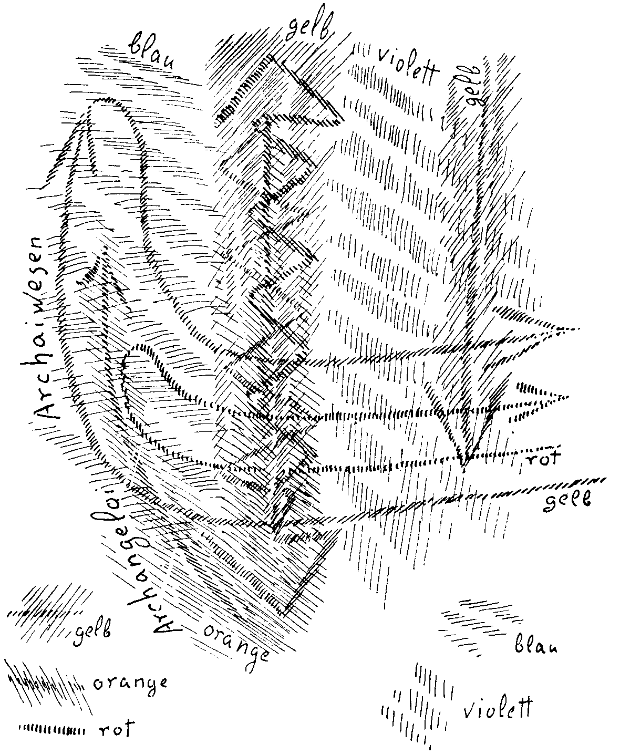

Так видим мы, как на Западе Европы всё более и более начинают совместно действовать, простите за педантически-филистерское выражение, нормальные Начала и ненормальные Архангелы.
Географический аспект будет при этом таков, что Архангелы действуют с юга на север, а Начала и отставшие Власти — с запада на восток и с востока на запад. Отсюда мы получаем историко-географические взаимоотношения, которые разыгрываются на Земле, как отражение битв и взаимодействий высших духовных Существ.
Всё, что происходит на западе Европы, можно, пожалуй, сказать, что это происходит вплоть до наших дней, всё это может быть понято, как отражение взаимодействия нормальных Начал с ненормальными Архангелами, т.е. с ненормальными Началами. Поскольку эти последние стоят особенно близко к человеку, они могут сильно импульсировать человека, и прежде всего давать людям эмоциональное отношение к своему языку, которое имеет для этих людей особенно большое значение, как я недавно говорил здесь в одной из своих лекций, (лекция 1-ая, 11-го марта, 1923-го года). Влияние этих Архангелических Существ, имеющих такое важное значение для связи человека с его языком, необычайно велико - на всё существо человека. То, что объединяет людей через их общий язык, что фанатично связывает их в этом общем языке, это может быть понято, когда знают стоящие за этим сверхчувственные факты, как их земное отражение.
В различные эпохи при этом усиливалось действие то одной, то другой стороны. Так имеем мы на Западе перевес сил нормальных Начал, а на юге перевес импульсов ненормальных Архангелов. Вполне возможно характеризовать историческую жизнь народов и людей, исходя из знания сверхчувственного мира.
Далее надо сказать, то, что могло бы произойти на Востоке, подвергается значительной модификации, а именно, отставание Духов Форм, обладающих весьма большой силой, могут подвергаться влиянию со стороны, действующих с севера на юг нормально развившихся Архангелических Существ. В тот дикий натиск, который возникает под воздействием отставших Духов Форм в те монголо-татарские орды и т.д., управляемые этими отставшими Духами Форм, Элогимными Существами, в это вмешивается с севера нечто, что исходит от - если я могу употребить этот термин – «благих» Архангелических Существ, которые стоят очень близко к человеку, которые вносят нечто такое в каждую отдельную душу, что приглушает воздействие того общественного духа, который исходит от Духов Форм.
Но опять-таки дело обстоит так, что в различные эпохи мировой истории перевес остаётся, то за воздействиями некоего страшного общеплеменного духа, воздействующего не на отдельные личности или индивидуальности, а на всю массу людей в целом: в другие же эпохи преобладающее значение получают отдельные индивидуальности. Если бы кто-нибудь взялся рассмотреть столь диковиную русскую историю, как отображение взаимодействия духовных существ высших Иерархий, то упали бы яркие лучи на то, что происходило в различные эпохи этой истории.
Итак, мы имеем здесь на Западе некое течение, идущее с юга на север и вмешивающееся в поток, идущий в западно-восточном направлении, а здесь (т.е. На Востоке) некое течение, идущее с севера на юг, которое тоже смешивается с западно-восточным потоком. Но эти потоки опять-таки расширяются, и мы имеем для позднейших времён возникновение потока, направленного с юга на север, который под влиянием западно-восточных импульсов, приходит, можно сказать, в зигзагообразные колебания. И мы имеем ещё взаимодействующий с ними, воздействующий на них поток, направленный с севера на юг, который тоже, подвергаясь воздействию западно-восточных импульсов, приводится в зигзагообразные колебания. Результат этого взаимодействия двух уже и без того сложных движений проявляется в более поздний период развития Европы, а именно в то время, когда начинаются битвы, связанные с реформацией.
Там видим мы, как поток, направленный с севера на юг, смешанный с западно-восточным потоком и несущий в себе силы нормальных Начал, как этот поток устремляется в то, что осталось от прежних, принесенных из Азии, импульсов отставших Духов Форм. И вот возникает нечто, поскольку оно связано с Духами Форм, носящее стихийный характер, но в то же время проникнутое и нормальными импульсами развития человечества. Исследуйте то, что с одной стороны катится с севера на юг как чистые мысли евангельски-протестанского движения, что приводит, однако, к диким кровавым, военным схваткам, и исследуйте то, что как противоположное течение поднимается с юга на север, и что опять-таки приводит к военным столкновениям. Исследуйте, например, евангельски-протестанское движение с его главным направлением с севера на юг и католически-иезуитское движение с его главным направлением с юга на север, тогда вы сможете понять всю сложность взаимодействия того, что происходит на Земле как отображение битв в сверхчувственном мире.
И это приведёт вас к тому, что вы и с этой стороны оцените значение антропософии. Из современных описаний тридцатилетней войны (в отношении событий её начала лишь Шиллер высказал сколько-нибудь верные суждения), из этих описаний мы знаем, как религиозная борьба в Праге вылилась в то событие, что разъяренная толпа проникла а Пражскую ратушу и выкинула в окно двух государственных деятелей: Мартинца и Славата, а также письмоводителя Фабрициуса, с которыми, впрочем, как вы это знаете ничего худого не произошло, ибо они упали на кучу мусора, вернее, на кучу бумажных обрезков, ибо в те времена было обычаем выкидывать обрезки конторских бумаг прямо в окно. А потом вслед им разъяренная толпа выкинула ещё одного политического деятеля. Если теперь дальше проследить за развитием событий, то наблюдается хаотическое движение на карте Европы... То побеждает один, то другой; то одному какому-то курфюрсту приходит что-то в голову, то тот или иной полководец становится на ту или иную сторону и т.д.: получается какое-то хаотическое движение по карте Европы (независимо от того, рисуют ли это движение, или только рассказывают о нём). В школе, при описании этих, таких значительных событий тридцатилетней войны, приходят в растерянность, ибо при обычно практикуемом описании этих событий рассказывают так, что ученик всё это вскоре позабудет, ибо получается какая-то неразбериха. Но вот, если узреть истинный ход вещей, то можно увидеть, как позади внешних событий действуют духовные течения, направленные с севера на юг и с юга на север, которые кроме того перекрещиваются с восточно-западными.
Во всём том, что проявляется в Валенштейне, в том, что надвигается с севера, от Густава Адольфа и т.д., во всём этом мы можем увидеть, что то, что совершается внешне в истории, импульсируется (я не говорю, что ведётся на поводу, но импульсируется) сверхчувственными силами, стоящими за этим. Люди всё же остаются при этом свободными существами. Человек - свободное существо, хотя природные импульсы и руководят его поступками. Ведь, не правда ли, нельзя говорить, что становишься несвободным вследствие того, что, когда выглянешь в окошко и увидишь, что идёт дождь, захватишь с собой зонтик и на улице откроешь его: просто приходиться приноравливаться к природным силам. Так что человек со своими душевно-духовными возможностями хотя и стоит среди духовных импульсов, среди духовных сил и закономерностей, но он всё же остаётся свободным существом.
Но то, что разыгрывается на плане мировой истории, может стать понятным только тогда, когда исходят из понимания сверхчувственных свершений, лежащих в его основе. И благодаря этому приходят к уяснению конкретных импульсов мировой истории, исходящих от Духовных Существ: если же говорить лишь о каком-то абстрактно-Божественном, то не смогут придти в этом смысле к чему-либо ясному.
Тот, кто говорит абстрактно о Божественном, должен был бы, ибо он мыслит себе Божество действующим повсюду,- должен был при какой-нибудь битве с турками в Средние века искать это абстрактно-Божественное у турок, а затем у тех, кто бился с турками, то есть получилось бы, что это абстрактно-Божественное находилось бы в битве с самим собой, было бы в конфликте с самим собой.
С того же момента, когда обращаются к конкретным Духовным Существам, которые находятся в таких взаимоотношениях, что, например, известные задачи передаются от одной группы их - другой, причём известные группы отстают, другие же идут по пути нормального развития, а ныне наоборот, стремятся вперёд бурно, слишком быстро; с того момента, когда узнают, что в духовном мире имеется многообразие различных Существ, которые частью борются друг с другом, а частью могут помогать друг другу, только с этого момента получают возможность объять с помощью человеческих понятий то, что происходит за кулисами мировой истории в сверхчувственном Космосе без того, чтобы не впасть в недопустимые противоречия.
Ибо тогда возникают конкретные понятия. Тогда видят, как на Западе неправомерные Архангелы вмешиваются в правомерную деятельность Начал, оказывая вредное влияние, что ухудшает и ослабляет то благое, что находится в происходящем там во время борения. И мы видим как на Востоке, приносящие благо Архангелы направляют, как помощники и защитники, то, что формируют не совсем правильно, не вполне соответственно с человечностью, отставшие Духи Форм. И мы видим тогда, как вследствие столкновения обоих этих течений в Средней Европе образуется непрекращающаяся путаница, возникают столкновения между реформацией и её противниками, принявшие такие размеры во время Тридцатилетней Войны, а также происходившие в дальнейшем битвы.
Мы должны поставить перед своей душой две вещи: во-первых, мы рассматриваем отдельного человека, но мы рассматриваем его не так, как рассматривает его современная наука, которая показывает нам: вот тут он имеет такие мускулы, а там такие, там находятся такие-то кости, а там такой - то нерв и т.д. Но мы рассматриваем всего человека, весь eго физический облик как отображение сверхчувственного, и мы знаем, что физический человек, в том виде, как он находится на Земле, вырабатывается в своём замысленном во время нахождения человека между смертью и новым рождением самим человеком совместно с Духами Высших Иерархий. Так что мы рассматриваем отдельного человека как отображение некой сверхчувственной формы человека, заложенной первично в духовном мире. А во-вторых, мы рассматриваем, что происходит в истории человечества как отображение тех процессов, которые происходят за кулисами истории, тех процессов, которые разыгрываются в сверхчувственном мире, в том мире, где, можно сказать, целые воинства сверхчувственных Существ стремятся установить между собой, здесь употребляю земное выражение, стремятся установить между собой соответствующие социальные взаимоотношения, как и люди на Земле, но только так, что при этом деяния этих надземных социальных Существ таковы, что исходящие от них импульсы нисходят на Землю и находят своё выражение в действиях людей.
Для человека современности особенно важно понять во всех частностях, что отдельный человек есть отображение сверхчувственного, и как, с другой стороны, исторические события являются также отображениями сверхчувственного. И никаким иным путём, кроме этого, человек не найдёт возврата к Божественно-духовному миру. С одними только абстракциями о чём-то Божественном можно сегодня обращаться только к тем, кто не хочет ещё начинать познавать и мыслить в соответствии с современной духовной жизнью. Но число их будет всё уменьшаться, а число тех, кто будет хотеть так познавать и мыслить, будет всё возрастать. И они должны быть снова приведены к религиозной жизни. Но они могут придти к этому только тогда, если перед их душевным оком будут поставлены конкретные реальные события Духовного мира, и они не будут отделываться просто абстрактными общими мыслями о Божестве, о котором мы, собственно, ничего не можем сказать, которое можно только именовать, как нечто всеобъемлющее. Этим опять указывается, мои дорогие друзья, с другой точки зрения на одну из задач, которая сейчас стоит и должна стоять перед антропософским познанием.

ЛЕКЦИЯ ПЯТАЯ
Дорнах, 18 марта 1923 года

Если мы ещё раз взглянем на всё то, что было представлено вам в наших последних лекциях относительно свершений, событий и деяний в сверхчувственных мирах (всё это было более или менее расширенным дополнением к моей книжке «Духовное водительство человека и человечества»), если мы вспомним всё это, то для вас станет понятным, что сейчас, в наше время надо прежде всего осознать, что здесь мы имеем дело с последствиями того великого, того грандиозного события, о котором я вам сказал, что оно произошло, в основном, в 4-ом столетии после Рождества Христова, о передаче Духами Форм управления мировыми мыслями Духам Личности (или Началам). Если мы оценим всё значение, всё космическое значение этого события, то мы можем сказать: оно состоит в том, чтобы дать человечеству в ходе его развития то, что оно должно получить в течение нашей теперешней пятой послеатлантической эпохи, эпохи развития души сознательной. А именно: внутреннюю человеческую свободу, возможность действия отдельного человека на самого себя. Мы знаем, что человеческое земное развитие было в основном некоторым подготовлением к этой эпохе, что сначала должна была быть заложена природная основа, с тем, чтобы человек внутри того, чем он сделался благодаря этой природной основе, мог бы развить в себе стремление к свободе своего душевного существа. Как же связано это с вышеописанным нами сверхчувственным событием? Если мы в общих чертах представим себе это событие, то мы можем сказать: при взгляде на духовный мир мы видим, что с одной стороны главными духовными руководителями человечества являются те существа, которых мы именуем Духами Личности или Началами, именно такими Духами Личности, такими Началами, которые получили из рук Духов Форм, Властей управление мировыми мыслями. Эти Начала, эти Архаи, которым человечество обязано возможностью при своём развитии придти к мыслям через собственную внутреннюю работу, эти Начала подвергаются в своей деятельности помехами со стороны Существ, которые будучи Властями, Духами Форм, отстали на предыдущей ступени развития; они, оставаясь Духами Форм, не уступили управления космическими мыслями. И человек теперь поставлен в нашу эпоху души сознательной, в которой мы живём начиная с 15-го столетия, поставлен перед великим ответственным выбором, в одной из своих инкарнаций действительно решиться ему на истинную свободу и, что тоже самое,- получить возможность этой свободы благодаря обращению к правильным Архаям.
Мы видим, однако, как в наше время люди часто противятся освобождению от воздействия тех духовных Существ, тех Властей, которые не желают отказаться от руководства развитием мышления, чтобы понять, какую роль играют эти Существа в современную эпоху человеческого развития. Нам следует уяснить себе, какую роль с полным правом играли в более ранние времена такие, находившиеся в нормальном развитии, Власти.
В прежние времена люди не развивали так свои собственные мысли, как они делают это теперь. Они не развивали их с помощью внутренней активности, применяя внутреннюю работу. Они образовывали свои мысли, отдаваясь восприятиям внешней природы, и подобно тому, как мы сегодня воспринимаем краски и звуки, они так же воспринимали и мысли. А в ещё более древние времена, в те времена, когда люди отдавались инстинктивному, бессознательному ясновидению, они одновременно с восприятием образов бессознательного ясновидения воспринимали и мысли, воспринимали их как дар Божественно-духовных миров. Значит люди не вырабатывали себе мысли, а они получали их готовыми. Такими они должны были получать их тогда.
Точно так же, как и ребёнок вначале должен развить свою физическую природу, так же, как ребёнок должен сначала создать основу для того, чтобы в позднейшие годы смочь учиться, так же и человечество в целом могло придти к внутренне активному развитию мира мыслей только после того, как извне этим миром мыслей была осуществлена работа над всей человеческой природой.
Так что эта предварительная работа должна была быть проделана. Но во время этого периода подготовительной работы человек, в сущности, никогда не мог сказать, что он предназначен сделаться свободным. Ибо, как вы можете это увидеть из моей «Философии свободы», основой для человеческой свободы является именно то, что человек может сам из внутренней активности развивать свои мысли, и что он из этих самостоятельно развитых мыслей (названных мною в моей «Философии свободы» чистыми мыслями) сможет черпать и свои моральные импульсы.
Таких моральных импульсов, почёрпнутых из собственного человеческого существа, не существовало в те старые времена, да и не могло существовать. Моральные импульсы должны были даваться одновременно с мыслями, которые были как бы мыслями Богов, как некие заповеди, абсолютно обязательные для человека и делавшие человека несвободным. Как раз эту сторону вопроса вы находите акцентированной в моей «Философии свободы», а именно: переход человечества от связанности себя с заповедями, исключающими свободу, к деятельности, исходящей из моральной интуиции, включающей в себя свободу.
Свойство же Духов Форм таково, что они всегда воздействуют на человека как-бы извне. Всё то, что человек вносит извне в своё собственное существо, всё это содержит в себе результаты действий Духов Форм. И дело обстояло так: до тех пор, пока Духи Форм насаждали человеку космические мысли, эти мысли были чем-то, что или выступало, можно сказать, человеку навстречу как восприятие от камней, растений, животных, или же всплывало изнутри человека, как его инстинкты и побуждения. Тогда человек плыл как бы по волнам жизни, и эти волны жизни или вздымались, или успокаивались, в зависимости от мыслей Духов Форм. Так что извне к человеку подходило то, что он затем воспринимал внутрь себя. Поэтому в те стародавние времена человек чувствовал себя по отношению к своим Богам так, что он, как в первопричинах мирового свершения, так и своего существования, отыскивал действия Богов. Когда человек говорил о Богах, то он говорил так, что он искал Богов как в причинах того, что он сам есть на Земле, так и природных явлений. Человек тогда всё время наталкивался на богов, как на первопричины всех вещей: «Откуда происходит мир? Откуда происхожу я сам?» Это были великие религиозные вопросы древнего человечества.
Если вы просмотрите древние мифы, то вы всюду найдёте, даже и в библейской истории сотворения мира, всюду мифы о генезисе, о происхождении мира и человека. Ибо, прежде всего, искали причины возникновения мира, но на этом поиски, в основном, и остановились.
Весь этот строй человеческой души обуславливался тем, что человек в своём мире мыслей находился тогда в зависимости от Духов Форм, вплоть до 4-го столетия после Рождества Христова, а в своих после- действиях даже вплоть до 15-го столетия. Духи Форм были, если мне будет позволительно употребить такое выражение, правомочными правителями во всей сфере мысли, и за ними было право приносить человеку мысли извне, развивая его мышление.
Но по истечении этого времени положение вещей изменилось. По прошествии этого времени Духи Форм, Власти, передают управление мыслями Архаям, Началам. Но как управляют Начала этими мыслями? Теперь уже не так, как прежде, не так, точно они сами распоряжаются мыслями и внедряют их человеку, вливая их извне в человека, но так, что они дают возможность человеку самому развивать эти мысли. Как же это может быть?
Это стало возможным как раз вследствие того, что мы, люди, все уже прошли через большое число земных жизней. В те более старые времена, когда Власти ещё с полным правом приносили человеку мысли извне, люди не имели за собой ещё столько предшествовавших земных жизней. Тогда они ещё не могли бы найти себе достаточной активности для того, чтобы развить в себе способность мыслить, если бы они ощутили в себе к этому импульс. Ныне же мы можем сказать, что живём в такой-то из многих земных инкарнаций. И если мы только имеем для этого достаточно силы воли, ибо здесь речь идёт о воле, тогда мы сможем найти в себе то, что является способностью образовывать в себе самих собственный мир мыслей, некий индивидуальный мир мыслей, как я разъяснил это в своей «Философии свободы».
И прошу вас, отнестись к этой мысли с полной серьёзностью! Подумайте о том, что мы вступили теперь в ту эпоху, когда человек занят тем, что должен из своего собственного вырабатывать свои мысли, формировать свои мысли. Но при этом он стоит одиноким в мире, и эти его мысли находились бы словно изолированными в мире, не имели бы значения для Космоса, если бы тут не было бы Духовных Существ, которые не включали бы должным образом в Космос, как силу и импульс, те мысли, которые человек выработал в своей свободе. В этом и заключается тот прогресс, который дан благодаря переходу от управления мыслями Духами Форм к управлению их Духами Личности.
Духи Форм как бы черпали мысли из всеобъемлющего космического резервуара мыслей, для того, чтобы принести их извне человеку. Человек воспринимал в себя эти космические мысли и при этом должен был чувствовать себя своего рода творением, движущимся вперёд по волнам космических течений, создаваемых Духами Форм. В то время мир мыслей был таков, что он, будучи в Космосе, переносил свою гармонию и на человека. Но при этом человек, находясь внутри Космоса, был несвободным существом! И вот теперь человек достиг свободы образовывать себе свои собственные мысли. Но все они оказались бы в Космосе в положении каких-то «затворников», если бы их не восприняли бы и не вернули бы снова к космической гармонии Архаи, что они как раз и совершают в нашу эпоху.
Здесь нам и даются основы для разрешения того необычайно важного исторического разлада, который наступил в новое время и привёл души людей к такой спутанности. Разве мы не видим этого разлада? Я уже часто упоминал, исходя из другой точки зрения, о том, как человека, с одной стороны учат, что весь Космос пронизан некой природной закономерностью, что эта природная закономерность распространяется и на существо человека, а именно, что некогда существовала первичная туманность, из которой выделились Солнце и планеты, а затем и сам человек. Разве мы не видим, как, с одной стороны, принимается система космических законов природы, вплетённым в которую чувствует себя человек. И разве мы не видим, как с другой стороны, человек, чтобы соблюсти своё человеческое достоинство, раз он предстоит как творение мира природы, должен обратиться к тому, чтобы возбудить в себе мысли о наличии морального миропорядка, дабы его моральные импульсы не улетучились бы во Вселенной, а обладали реальностью.
Можно сказать, что в течение 19-го столетия всё снова и снова возникало стремление к разрешению этого разлада с помощью различных философских мудрствований. Взгляните, например, на ту религиозную борьбу, которая происходила в протестантизме в связи с так называемой школой Ричля. Большинство людей не знакомы с этими религиозно-философскими теологическими битвами, так как всё это происходило в узком кругу теологических и философских школ. Но всё то, что происходило в этих узких теологических и философских кругах, всё же не оставалось лишь замкнутым внутри только этих школ и тому подобного. Несмотря на то, что, вероятно, ни вы, ни вообще большинство людей не знают, что именно думал Ричль о морально-божественном миропорядке или о личности Иисуса, тем не менее всё то, что думали эти люди в 19-ом столетии о личности Иисуса, всё это просочилось и продолжает жить в тех учениях, которые преподносятся детям в возрасте от 6-ти до 12-ти лет. И это затем становится общепринятым воззрением, всеобщим духовным настроем. И хотя люди не осознают этого ясно, всё же это остаётся в них как неопределённое чувство, как неудовлетворённость жизнью; и это приводит их затем к таким хаотическим действиям, которые, наконец, и привели нас к той хаотической эпохе, в которой мы теперь живём.
И вот возникает великий жуткий вопрос, который человеку приходиться себе задавать: вот природный мир, образовавшийся из первичной туманности, и он идёт навстречу тепловой смерти, при которой и всё духовно-душевное будет погребено во внутренне уже неподвижном, одинаковом всеобщем тепловом состоянии, так что образуется лишь великое кладбище. Все моральные идеалы, порождённые индивидуальностями отдельных людей, вымрут.
Человек сегодня не осознаёт этого достаточно ясно, потому что он для этого ещё недостаточно честен. Но всё, что он воспринимает от современной цивилизации, должно бы привести его к болезненному переживанию этого необычайно значительного разлада в его мировоззрении, но это не доходит до его сознания: переживать болезненно, что существует природный мир, к которому он и сам принадлежит, но что ему приходиться считаться и с моральным миром, и что он не имеет возможности, исходя из своих современных воззрений, приписать реальность моральным идеям. Так не было в старину для более древнего человечества. Более древнее человечество ощущало, что оно имело свои нравственные идеи от Богов. Это было в те времена, когда Власти, Духи Форм, вливали в человека извне мысли, в том числе и нравственные мысли. Тогда человек знал, что поистине, если бы даже Земля и подпала бы тепловой смерти, в будущем останутся божественно-духовные Существа, обладающие мировыми мыслями всего Космоса. Так что человек знал: не он сам образует мысли, они существуют так же, как и внешние природные процессы, так что они должны иметь столь же длительное существование, как и внешние природные процессы. Настало время, когда мы должны уяснить себе полностью, что сейчас всё большее и большее число людей перестаёт справляться с жизнью! Некоторые из них осознают это, и это, может быть, как раз лучше. Другие же не осознают этого, последствием их поступков и является то всеобщее хаотическое состояние мира, в которое мы сейчас вступили. Но весь сейчас существующий хаос, весь беспорядок в мире является фактическим следствием всего внутреннего разлада, вызываемого этим незнанием, внутреннего разлада, неуверенностью в реальности морального миропорядка. Люди хотели бы заглушить в себе эти великие мировые вопросы, обойти их, они не хотят встряхнуться и осознать истинную причину этого разлада. Им хочется забыть об этом.
Но теми средствами, какими располагает то, что принято называть нашей внешней цивилизацией, ликвидировать этот разлад не удаётся. Его можно разрешить только на почве такого духовного мировоззрения, которое стремится обосновать антропософия. И тогда приходят к тому, что начинают понимать, что существуют Архаи, получившие задачу в Космосе в руководстве космическими процессами - воспринимать мысли людей, возникающие изолированно, через внутреннюю работу в душе, воспринимать эти мысли и повсюду распределять и вкладывать в мировое свершение. И тогда человек находит неким величественным, могущественным образом основу морального мирового порядка. Как он находит его? Ведь, человек не мог бы стать свободным, если бы он не смог развить в себе следующего чувства: это ты сам образуешь в себе свои мысли, исходя из своей собственной индивидуальности, ты сам вырабатываешь свои мысли. Но, ведь, этим мы в то же самое время отрываем свои мысли от космоса

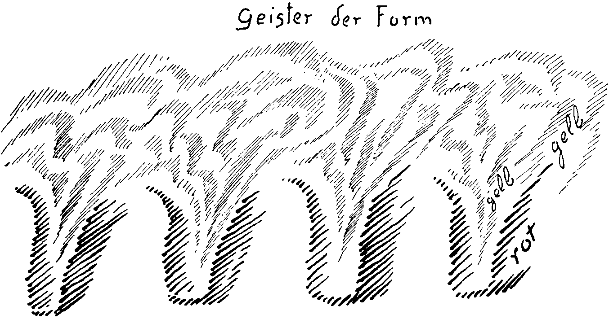

Это было в какой-то степени в древние времена. Если я схематически нарисую здесь море космических мыслей, а здесь - людей, то та часть космических мыслей, которая бы приходилась на долю каждого отдельного человека, выглядела бы так: жёлтый выступ как бы свисал у человека из общей духовности. То, что это было так, это было следствие деятельности Духов Форм. Но в течение земного развития это стало иначе. Управление морем космических мыслей перешло к Началам. Если я опять нарисую схематически отдельных людей, так здесь то, что представляет их мысли, отшнуровалось, оно более не связано с космическими мыслями. Это должно было свершиться. Ибо человек не смог бы сделаться свободным существом, если бы он не оторвал своих мыслей от Космоса. Он должен был оторвать их от Космоса, чтобы стать свободным существом. Но затем они должны быть снова связаны с Космосом. То есть необходимо управление этими мыслями, и это управление осуществляется Архаями, Духами Личности, причём это управление не касается непосредственно жизни человека, а есть космическая деятельность.

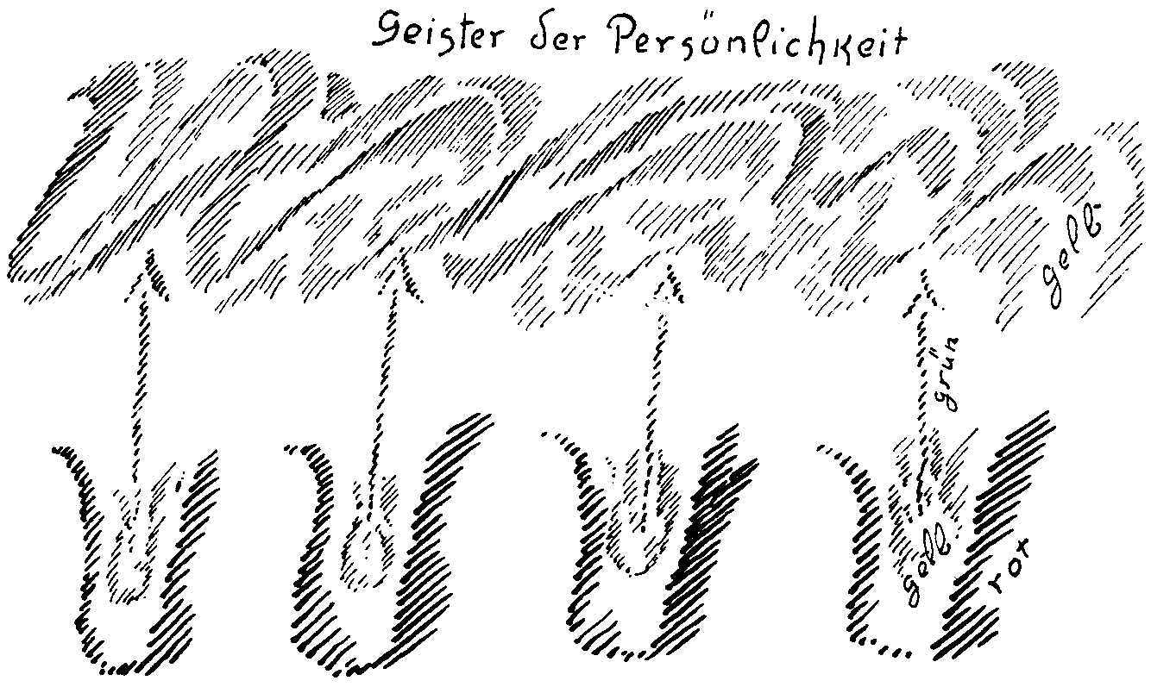

Но теперь посмотрим на эти мысли с точки зрения их моральной ценности и почувствуем, как некая мысль в моральном отношении может стать такой, что мы скажем себе: когда мы вступаем в духовный мир (будет ли это вследствие того, что мы пройдём через врата смерти, или ещё как-либо иначе, или в будущности Земли), когда мы вступим в него, то мы встретимся с Духами Личности, с Архаями. И тогда мы сможем увидеть, что они могут сделать с нашими мыслями, которые до этого были изолированы, чтобы дать нам свободу. И тогда мы сможем познать, чего же мы стоим, познать из восприятия того, что Духи Личности могут сделать с нашими мыслями. Этим и определяется наша ценность как человека, и наше человеческое достоинство. И космическая мысль окажется непосредственно связанной с моральным строем, с моральными импульсами.
Из правильно воспринятой антропософии сегодня везде смогут возникать моральные импульсы. Надо только, чтобы то, что есть антропософия, человек воспринимал, постигая всем своим существом. Если мы правильно воспримем эти мысли, эти мысли об ответственности по отношению к нормально развивающимися Архаями, Началами. Если мы правильно понимаем нашу духовную связь с Космосом, тогда мы правильно вживаемся в нашу современную эпоху, тогда мы будем верными людьми нашей эпохи. И тогда мы сможем правильным образом смотреть на то, что нас постоянно окружает: не только физически-чувственный мир, но и духовный мир. Мы будем тогда взирать на тех духовных существ, на Архаев, по отношению к которым человек должен нести ответственность, если он правильным образом хочет достойно проделать своё развитие как человек в ходе земных времён. И мы увидим, как в наше время этому противостоит то, что осталось от некогда бывшего правомерным миропорядка, как этому противятся те из Духов Форм, которые хотят всё ещё по-прежнему руководить мыслями. И отсюда вытекает наиглавнейший импульс для цивилизации нашего времени. Глубочайшей задачей людей является ныне через правильную установку по отношению к Архаям, Духам Личности, стать свободными, чтобы через это достичь и правильной установки к тем Духам Форм, которые хотят управлять мыслями так же, как и прежде, когда это было правомерным; ныне же это уже не правильно. И мы найдём тогда, с одной стороны, то, что делает в мире жизнь трудной, а с другой стороны, найдём везде и пути для выхода из этих трудностей. Но только мы должны искать эти пути как свободные люди. Ибо, если мы не будем иметь воли к свободному развитию мыслей, то к чему в нас смогут подступиться Архаи?
То, что требуется в нашу эпоху, это чтобы человек действительно хотел бы стать свободным существом. По большей части он этого ещё не хочет. Он должен ещё найти в себе эту волю. Ему больше всего хочется, чтобы то, что ему нравится, он мог бы пожелать, и чтобы тогда оказались соответствующие духи, которые затем и выполнили бы невидимым, сверхчувственным путём эти его желания. Тогда он, может быть, и почувствовал бы себя свободным, почувствовал бы своё человеческое достоинство! Нам достаточно проделать ещё пару инкарнаций, для этого достаточно не так уж много времени, а примерно только до 2800-го, или до 3000-го года, и тогда мы не сможем простить себе в последующей инкарнации, если мы тогда взглянем на предыдущую инкарнацию, что мы некогда променяли человеческую свободу на потакание человеческого тяготения к удобству, к лености в надежде на помощь снисходительных к нам Богов.
Человек сегодня недостаточно различает эти две вещи: свободу и снисходительность благосклонных Богов к человеческой инертности, к человеческим желаниям удобства. Сегодня ещё много людей хотят того, чтобы существовали добрые Боженьки, которые выполняли бы их желания, без особого участия самих людей. Как я уже сказал, достаточно чтобы наступил 2800-й год, или 3000-й, а тогда затем, в последующей инкарнации нам придётся уже испытать к этому сильное презрение. Но как раз, если мы сегодня разовьём правильное моральное настроение, то оно должно быть связано с известной моральной силой, которая действительно хочет свободы - сначала внутренней свободы, а внешняя свобода разовьётся уже потом правильным образом там, где повсюду действуют неправомерные Духи Форм, а они действуют повсюду. Можно представить себе, что есть такие люди, ведь человеческий интеллект обладает такой люциферической склонностью, которые скажут себе: «Да, но, ведь, было бы гораздо разумнее для Божественного миропорядка, если бы отставшие Духи Форм не вмешивались бы, если бы их тут вообще не было»! Людям, которые так думают, я посоветовал бы подумать о том, могли бы они питаться, не имея у себя в кишечнике неприятных веществ. Одно невозможно без другого. Также и во Вселенной невозможно, чтобы существовали вещи, обуславливающие величие и достоинство человека, без соответствующих им коррелятов. Где же мы видим деятельность отставших Духов Форм? Прежде всего мы видим их деятельность в национализме, в шовинизме. Это деятельность, которая распространяется сегодня во всём мире: там, где мысли людей развиваются не исходя из непосредственной внутренней человеческой центральности, а исходя из крови, из инстинктов.
В этом смысле может быть двоякий подход к национальности. Один подход таков: пренебрегают нормальными Архаями и просто отдаются тому, что отставшие Духи Форм делают из национальностей. И тогда, вырастая в этой национальности, шовинистически кичатся тем, что родились, происходя из крови своей национальности. Речь ведут исходя из национальности, свои мысли получают в соответствии с языком этой национальности, в соответствии с особой формой этого языка получают также и формы своих мыслей. Вырастают, происходя из того, что Духи Форм сделали из национальности.
И вот, если теперь человек захочет поддаться этим отставшим Духам Форм, да к тому же если он очень тщеславен, и кроме того, если судьба предоставила ему выдающийся внешний пост, тогда он начинает фабриковать - как раз в соответствии с национальным шовинизмом современности - «четырнадцать пунктов». И он находит сторонников, которые рассматривают эти «14 пунктов» Вудро Вильсона как что-то, что должно принести миру нечто великолепное.
Чем в действительности были эти «14 пунктов» Вудро Вильсона? Они были как лозунг выброшены перед миром, чтобы они могли способствовать тому, что отставшие Духи Форм хотели излить на природные подосновы различных наций. Они были инспирированы непосредственно оттуда.
Видите ли, о таких вещах можно говорить, рассматривая их в различных плоскостях. То же самое, что я говорю сегодня, оставаясь на плоскости, характеризующей Духов Форм и Архаев, то же самое я говорил и несколько лет тому назад для того, чтобы характеризовать «14 пунктов» Вудро Вильсона для мира, принесших столь много несчастий и хаоса в мир.
Далее мы видим сегодня, как то, что исходит от этих отставших Духов Форм, оказывается в одностороннем естественнонаучном материалистическом мировоззрении, в котором царит поистине страх, ужасная боязнь перейти к активному мышлению. Можно только представить себе, какую страшную сцену учинил бы такой правоверный профессор, если бы какой-нибудь студент, посмотревши в лаборатории в микроскоп, захотел бы высказать какую-нибудь мысль: этого не полагается! Тут надо прилежно отмечать только то, что даёт лишь наблюдение чувств. При этом не знают, что они дают только половину действительности; другая же половина действительности создаётся путём образования самим человеком мыслей. И тут надо знать, какова современная миссия правильно развивающихся Архаев. В науке, которая теперь губится отставшими Духами Форм, должна быть осуществлена истинная миссия Духов Личности. Но пред этим люди сегодня чувствуют величайшую боязнь.
Вы, вероятно, знаете известный анекдот о том, как наука слагается на основе природных особенностей различных национальностей. Речь идёт о зоологии, о том, как изучить верблюда. Как это делают различные нации? Англичанин организует путешествие в пустыню и наблюдает там жизнь верблюда. Ему потребовалось, может быть, года два для того, чтобы смочь наблюдать верблюда во всех жизненных условиях. Он наблюдает при этом верблюда непосредственно в натуре и так описывает его. но в своих описаниях он избегает каких бы то ни было мыслей: он всё описывает, но не создаёт каких-либо собственных мыслей. Француз идёт в зверинец, где выставлен верблюд, смотрит на него и описывает верблюда в зверинце. Он не изучает, подобно англичанину, верблюда в природе, в различных условиях, но описывает только каков он в зверинце. Немец не едет в пустыню, не идёт в зверинец, а садится в своём научном кабинете, собирает все «априорные» мысли, которые он может почерпнуть из того, что он изучил, конструирует «априори» верблюда и описывает верблюда, исходя из этого априорного конструирования. Так приблизительно рассказывается обычно этот анекдот. Он очень, очень показателен. Можно почувствовать разницу: описывается ли верблюд, или человек сам себя описывает и т.д. Но одного не достаёт в этом анекдоте, того, что могло бы подвести правильный итог, дать правильный отчёт. В этом трояком анекдоте не достаёт четвёртого человека, который независимо от того, поехал ли он в пустыню, или изучает книги, потому что он не имеет возможности поехать в пустыню или пойти в зверинец, или, наконец, пойдёт ли он к живописцу, пишущему зверей, и посмотрит его картины, на которых может быть с гениальным искусством изображены верблюды, но такого человека, который в состоянии независимо от того, видит ли он верблюда в пустыне, или в зверинце, или черпает сведения о нём из книг априори, который сам в состоянии из того, что он воспринял таким образом, поставить вопрос перед Божественно-духовным миропорядком: что же за существо верблюд? Тот человек, который может совершить эту работу, тот провидит и в том верблюде, которого он видел в зверинце, каков этот верблюд будет в пустыне. Да, он сможет это провидеть даже из литературных описаний, которые он получил из различных книг, из книг, в которых содержатся, может быть, карикатурно-филистерские, педантичные описания; он всё же из этого может получить то, что надо, если он сможет проникнуть в существо верблюда, несмотря на всю школьную учёность или априорность полученного им материала. Это и есть то, что сегодня требуется прежде всего для человечества: найти путь к духовному, но при этом, конечно, не пренебрегая внешним опытом, а включая и все знания, даваемые нам внешними чувствами, найти путь к духовному.
Итак, мы имеем в каждой области нашего стремления к познанию то, что должно нас повести к правильному пониманию того, как отставшие Духи Форм могут нас совратить, и как правильное понимание того, чем является правильная миссия Духов Личности, может как раз правильно поставить нас в жизнь нашей эпохи.
И в этом смысле самым важным являются правильные ориентиры к подрастающим теперь детям, чтобы придти к действительному искусству воспитания. Ибо сегодня, как раз повсюду страшным недостатком воспитательной работы является то, что отставшие Духи Форм сделали из человека в ходе исторического развития, - считать, что это совершенно правильно, что человек таков, каков он есть теперь. Но против этого восстаёт, можно сказать, слава Богу, детская натура. Она-то не хочет с этим примириться. Более взрослый человек - тот охотно примиряется с этим, а детская натура восстаёт против этого. Особенно революционно противится этому юношеская натура.
Мы имеем одним из самых характерных моментов современного юношеского движения и одним из самых характерных моментов современной педагогики то, что педагогика должна бы стать ясновидящей или, по крайней мере, позволить бы оплодотворить себя ясновидением, чтобы она поняла, что теперь, когда рождается человек, вместе с ним рождается и зачаток внутренней активности мышления. И тогда, когда у нас есть этот зачаток внутренней активности мышления, тогда мы научаемся прежде всего тому, чего люди сегодня по большей части не умеют! Знаете, чего люди сегодня не умеют? Они не умеют состариться! А юность хотела бы видеть своими руководителями состарившихся людей. Она не хочет иметь своим руководителем тоже юность (хотя она иногда и говорит это, но она при этом обманывается). Она хотела бы руководителями иметь людей, которые могли действительно стать старыми, которые сумели донести до старости живым зачаток развития мыслей. И если юность сможет это заметить, тогда она последует за этими руководителями, ибо тогда она знает: эти люди могут ей что-то сказать, раз они сумели правильным образом стать старыми. Но с кем встречается сейчас юность? Она встречается с таким же, как и они сами! Люди не сумели стать старыми, они остались с детскими головами. Они не знают более того, что знают уже 15-ти, 16-ти летние! И не диво, что 15-ти, 16-ти летние не хотят более следовать 60-ти, 70-ти летним, потому что эти последние и сами не стали старше юных. Они не сумели внести активность в стареющее тело. Юность хочет иметь ставших по-настоящему старыми людей, а не просто выглядящих старыми, с морщинами, седых, или лысых, старое сердце которых, однако, так же юно, как и их собственное... Юность хочет таких людей, которые поняли и сумели стать старыми так, что состарившись они возросли в мудрости и в силе.
Юношеское движение могло бы легко получить своё разрешение, если бы поняли его во всём его космическом значении. Если бы, например, читались основательные лекции на тему: «Как сегодня возможно не остаться до глубокой старости просто с головой ребёнка?» В этом заключается проблема. Юность присоединится к тем действительно старым людям, которые не имеют только детскую голову; она найдёт с ними общий язык. А от таких же, как они сами, они ничему не смогут научиться. И вот, такому юноше, которому может быть всего 18 лет, который не так уж много учился (кое-чему он всё-таки научился), у которого ещё пышные чёрные или русые волосы, румяное лицо, без морщин и нет ещё бороды, и вот он, видите ли, должен слушаться кого-то другого, который, в сущности, внутренне нисколько не старше его, а при этом выглядит так комично: он лысый или седой, но он не более научился в жизни, чем сам этот юноша!
Это и есть, в основном, внутренняя причина существующего расхождения между юностью и старостью. Вы должны то, что я сказал сейчас в несколько юмористической форме, воспринять самым серьёзным образом, в самом глубоком его значении, и тогда вы сможете непосредственно воспринять своим душевным оком многое из того, что стоит в современной цивилизации, как большой значительный жгучий вопрос.

ЛЕКЦИЯ ШЕСТАЯ
Дорнах, 22 марта 1923 года

Сегодня я хотел бы напомнить то, что я говорил вам о природе и о сущности человеческого мышления. В настоящее время, начиная с 15-го столетия, с того исторического момента, на который я уже неоднократно указывал, мы имеем, по существу, абстрактное мышление, уже лишённое образности, и человечество гордится этим, лишённым образности, мышлением. Мы знаем, что это, лишённое образности, мышление появилось только начиная с названной даты, а что прежде мышление было образным, и тем самым - живым.
Вспомним, какова же, собственно, природа и сущность того мышления, которое мы сегодня имеем. Мы могли уже сказать: живое существо этого мышления жило в нас во время между нашей смертью и новым рождением, через которое мы спустились из духовных миров в физический мир. При этом нисхождении жизненность, сущность мышления была до известной степени отнята у него, и сегодня мы, люди 5-ой послеатлантической эпохи, несём в себе, собственно, мёртвое мышление, лишь некий труп того живого, сущностного мышления, которое свойственно нам во время между смертью и новым рождением. И как раз благодаря тому, что мы несём в себе это мёртвое, это лишённое жизни мышление, именно вследствие этого мы получили возможность, как современные люди, с помощью нашего обычного сознания понимать необходимое нам на потребу безжизненное, тогда как для восприятия всего жизненного в окружающем нас мире мы сегодня не имеем способности.
Хотя вследствие этого мы достигли, как люди, собственной свободы, своей самостоятельности, но, с другой стороны, мы тем самым замкнулись от того, что является в мире непрестанным становлением. Мы наблюдаем вокруг нас вещи, в которых, собственно говоря, нет импульса к поступательному развитию, нет жизненных зачатков, вещи, у которых есть только настоящее, но никак не будущее. Конечно, можно возразить, что, ведь, человек наблюдает силы зарождения, становления и в растительном и животном царствах. Но при этом он ошибается. Он наблюдает это зачинающееся, становящееся лишь постольку, поскольку оно заполнено отмершим веществом, он рассматривает и эти силы становления, как нечто мёртвое. Если мы хотим отметить особенно характерные черты этого мировоззрения и поставить их перед своей душой, то мы можем сказать: в предыдущие эпохи человеческого развития люди воспринимали всюду в своём окружении нечто живое, исполненное силами зарождения, становления; теперь же они везде ищут только мёртвое, и саму жизнь хотят как-то понять, исходя из мёртвого. Но они её не понимают.
Вследствие этого человек вступил в очень своеобразную эпоху своего развития. Человек рассматривает сегодня чувственный мир без того, чтобы подобно тому, как ему даются краски и звуки мира внешних чувств, ему давались бы и мысли, содержащиеся в этом мире. Вы знаете из моей книги «Загадки философии», что античному греку мысли давались так же, как теперь даются краски и звуки. Мы называем розу красной; грек же воспринимал и мысль (идею) розы, он воспринимал нечто чисто духовное. И это восприятие чисто духовного постепенно умирало по мере наступления абстрактного, мёртвого мышления, которое есть только труп живого мышления, которое мы теперь ещё имеем до вступления в нашу земную жизнь.
А теперь перед нами стоит вопрос: как согласовать друг с другом эти две вещи? Как согласовать это: когда мы хотим понять природу, когда мы хотим составить себе представление о мире, то встречаемся с тем, что вовне мир внешних чувств, а в нас самих - мёртвое мышление? Надо уяснить себе совершенно точно, что когда сейчас человек стоит перед миром, то он предстаёт перед ним с мёртвым мышлением. Но мёртв ли и внешний мир? Хотя бы в предчувствии человек должен сегодня сказать себе: нет, внешний мир не мёртв, в красках, в звуках, повсюду стремится проявить себя живое. Так что для того, кто сможет прозреть в положение вещей, выясняется нечто весьма достопримечательное, а именно: современный человек, не смотря на то, что он всё время обращает своё внимание лишь на мир внешних чувств, не может своим мышлением понять этот мир внешних чувств, ибо мёртвые мысли неприложимы к живому внешнему миру. Попытаемся уяснить себе это до конца. Человек стоит сегодня перед миром внешних чувств и считает, что он не должен в своих воззрениях выходить за пределы этого мира внешних чувств. Но что это вообще значит, для сегодняшнего человека, не выходить за пределы внешних чувств. Это значит вообще отказаться от всякого постижения и понимания. Ибо ни красное, ни звучащее, ни тёплое - не могут быть поняты мёртвыми мыслями. Человек мысля, находится при этом в совсем ином элементе, чем тот, в котором он, собственно, живёт. И важно отметить, что при своём рождении мы вступаем в земной мир, но имеем при этом мышление, которое является трупом того, что мы имели перед своим земным существованием. И человек хочет сегодня согласовать две вещи: этот остаток своего доземного существования применять в земной жизни. И это привело к постоянно возникавшим, начиная с 15-го столетия, всевозможным сомнениям в отношении мышления и познания. Это же вызвало большую путаницу в современности, скептицизм и неуверенность, царившие во всевозможных людских мировоззрениях. Следствием этого было и то, что человек сегодня не имеет вообще понятия о познании. Нет ничего более безнадёжного, чем теории познания выдержанные в современном стиле. Подавляющее большинство современных учёных вообще об этом не заботятся, они предоставляют это философам. В этой области можно сделать весьма своеобразные наблюдения.
Однажды, мне удалось посетить, это было в 1889-ом году в Берлине, теперь уже давно умершего философа Эдуарда фон Гартмана, и мы говорили о теоретико-познавательных вопросах. В ходе разговора он сказал: «Статьи по теории познания вообще не следует печатать, самое большее их можно размножать на пишущей машинке, или ещё каким-нибудь подобным образом, ибо во всей Германии имеется вообще не более 60-ти человек, могущих толком заниматься теоретико-познавательными вопросами». Подумайте только: на каждый миллион людей - лишь один человек! Конечно, на каждый миллион человек имеется более чем один учёный человек, или, во всяком случае, более или менее образованный человек. Но в отношении теории познания, действительного постижения её, Эдуард фон Гартман был, вероятно, прав. Ибо, за исключением кандидатов, которым перед экзаменом в Университетах приходится быстро перелистать толстые философские справочники, едва ли найдётся много читателей для теоретико-познавательных сочинений, если они написаны в современном стиле, исходя из теперешнего способа мышления.
И так оно и дальше идёт, что называется «через пень-колоду». Занимаются анатомией, зоологией, биологией, историей и т.д., и при этом совсем не заботятся о том, даётся ли этими науками познание чего-либо реального, а лишь топают себе дальше. Но человек должен отчётливо уяснить себе тот фундаментальный факт, что он в мышлении, как раз в абстрактном мышлении, поскольку оно, ведь, является таким светлым и ясным, несёт в себе нечто в высшей степени надземное, тогда как в земной жизни он имеет вокруг себя только земное. И вот эти две вещи никак не хотят согласоваться друг с другом. Теперь мы можем поставить вопрос: ну, а прежде-то, когда человек имел ещё живые мысли, согласовывались ли создававшиеся им мысле-образы лучше с тем, что было во внутреннем мире человека? И здесь надо сказать: Да! И я хочу вам объяснить почему. У современного человека дело обстоит так, что он от своего рождения и до 7-ми летнего возраста живёт, работая над построением своего физического тела, а затем по достижении 7-ми летнего возраста приходит к тому, чтобы всё более и более работать над построением своего эфирного тела; эта работа продолжается от 7-ми до 14-ти лет. Далее человек работает над устроением своего астрального тела. Это происходит в возрасте от 14-ти лет до 21-го года, затем он до 28-ми лет занят выработкой своей души ощущающей, а до 35-го возраста - души рассудочной, и затем души сознательной. А далее уже нельзя говорить, что что-то вырабатывается, оно будет образовываться в будущем, начиная с 42-го года, когда закладываются основы его Самодуха; он будет развит только в будущие времена, но уже и теперь человек становится причастным началу его развития. Так оно идёт и дальше.
Необычайно важен период от 28-ми лет до 35-ти лет. Этот период человеческой жизни, от 28-ми лет до 35-ти лет, по своему содержанию существенно изменился, начиная с 15-го столетия. До наступления 15-го столетия люди ещё воспринимали в этом возрасте влияния из окружающего мирового эфира. Сегодня трудно это себе представить, ибо сейчас совсем не знают, что это такое, получать воздействия из окружающего мирового эфира. Но тогда люди их имели. Люди в возрасте от 28-ми до 35-ти лет испытывали как бы некоторого рода новое оживание. Они ощущали, что в них что-то оживает. В связи с этим находится и то, что в те старые времена человека допускали к званию мастера в какой-либо профессии только по достижении им 28-ми лет. Ибо он тогда снова, некоторым образом, хотя, конечно, и не сильно, но всё же, до некоторой степени снова оживал. Он получал новый импульс. Это было возможным потому, что весь универсальный мировой эфир, окружающий всех нас помимо окружающего физического мира, воздействовал тогда на человека. В первые 7 лет он воздействовал через те процессы, которые разыгрывались в физическом теле. Он воздействовал через них, а не непосредственно на человека. И далее, до 14-го года и даже до 28-го года, он не воздействовал на человека непосредственно, а должен был проходить через жизнь его ощущений. Но когда человек достигал в то время периода жизни рассудочной или сознательной, тогда эфир воздействовал на него так, что заново животворил его. Но теперь мы это утратили. Мы никогда бы не пришли к сегодняшней самостоятельности индивидуально-личного человека, если бы мы не утратили этого. И с этим связано то, что с того времени весь внутренний строй человеческой души стал совершенно другим. И здесь вам надо будет усвоить одно понятие, которое для нашего современного мышления, может быть, и будет очень трудным, но которое, несмотря на это, всё же необычайно важно. Не правда ли, в нашей физической жизни нам совершенно ясно, что то, что произойдёт в будущем, того сегодня ещё нет. Но в эфирной жизни это не так. В эфирной жизни время это как бы некий род пространства, и то, что должно совершиться, уже воздействует на предшествующее так же как и на дальнейшее. Но это не столь удивительно, ибо это проявляется также и в физическом мире.
Если действительно понимают учение Гёте о метаморфозе, то скажут себе: в корне уже действует цветок растения. Он действительно там действует. И так это верно для всего, что находится в эфирном мире: там будущее уже действует в предшествующем. Таким образом, если человек открыт по отношению к эфирному миру, то это эфирное воздействует на него заранее, вплоть до его рождения, в особенности на его мир мыслей. Благодаря этому человек того времени имел действительно совсем другой мир мыслей, чем в наше время, когда эти врата в период от 28-ми до 35-ти лет уже более не открыты, когда эти врата замкнуты. Тогда человек имел живые мысли. Они делали его несвободным, но в то же время они давали то, что он известным образом чувствовал, что связан со всей окружающей его Вселенной, что он чувствовал себя в ней живым. Сегодня же человек чувствует себя, собственно, только в мёртвом мире, ибо, если бы живая Вселенная стала бы действенной в нем, то она сделала бы его несвободным. Лишь вследствие того, что в нас действует мёртвый мир, который ничего в нас не хочет, не оказывает на нас никакого определяющего воздействия, ничего не может в нас зародить, мы свободные люди. Но с другой стороны, мы должны уяснить себе, что человек как раз через то, что он имеет сейчас в полной свободе внутри себя, через свои мысли, которые, однако, мертвы, не может достичь понимания окружающей его жизни, а способен лишь к постижению окружающей его смерти. Но если бы в таком душевном строе не наступило бы никакого изменения, тогда упадок культуры и цивилизации, который уже и теперь надвигается всё более и более, стал бы всё более угрожающим, и человек делался бы всё более слабым и неустойчивым в своём душевном строе, он всё более мельчал бы. Это выказалось бы гораздо яснее, если бы люди больше обращали внимания на сами факты. Но они не обращают на них внимания. Они успокаивают себя старыми традиционными религиозными представлениями, которые они уже больше не понимает, но которые унаследованы ими. Вплоть до научных выводов успокаивают себя люди такими представлениями. Обычно совсем даже и не знают, что когда начинают заниматься какой-либо наукой и начинают что-то понимать, то всё же придерживаются старых традиционных представлений; тогда как более новые представления, которые суть лишь абстрактные, мёртвые мысли, вообще совсем не пригодны для подхода к живому. В прежние времена человек, когда на него ещё воздействовал мировой эфир, действительно находился ещё в связи с жизнью, разлитой во внешнем мире. В те времена, когда человек ещё верил в духовный мир, он мог ещё понимать и чувственный мир. Теперь же, когда он верит только в мир внешних чувств, наступило нечто весьма своеобразное: его мысли - наиболее духовны, хотя и мертвы. Они - мёртвый дух. Но человек не сознаёт того, что он сегодня взирает на мир с помощью наследства от того, что он имел до своего земного рождения. Если бы он имел живые мысли, оживлённые окружающим эфиром, то он мог бы провидеть живое в своём окружении. Но так как он уже ничего больше не воспринимает из своего окружения, а имеет только то, что получил как наследство из духовного мира, то он и не может понять окружающий его физический мир.
Это действительно, кажущийся парадоксальным, но необычайно важный факт, отвечающий на вопрос: почему, в сущности, современные люди материалисты? Они потому материалисты, что они чересчур духовны. Они могли бы повсюду понимать материю, если бы они могли воспринимать то живое, которое живёт во всей материи. Но так как они противостоят живому только своим мёртвым мышлением, то люди превращают это живое в мёртвое, всюду видят мёртвое вещество; и так как они чересчур духовны, и так как они имеют в себе лишь то, что они имели до своего рождения, то они и становятся материалистами. Материалистами становятся не потому, что познали материю, её то именно и не познали, а материалистами становятся потому, что собственно, и не живут на Земле. И если вы спросите себя: почему такие «прожженные» материалисты, как Бюхнер или толстый Фогт и т.д. стали крайними материалистами? Так это потому, что они были чересчур духовны, потому что они ничего не имели в себе, что связывало бы их с земной жизнью, а имели в себе лишь то, что они пережили в прежней земной жизни, но что теперь уже мёртво. Материализм - это действительно глубокая тайна, это достопримечательное явление человеческой цивилизации.
Но вот в современную эпоху человек не может иначе выйти за пределы мёртвых мыслей, ибо извне, из эфира они ему больше не оживляются, не может выйти иначе, как чтобы он сам оживлял их. И это он может совершить только тогда, если он воспримет в свои мысли живое, в том смысле, как это даётся антропософией; оживит мысли и опять самостоятельно спустится с ними в живое как раз в мире внешних чувств. Значит, человек должен оживить внутренне самого себя. Мёртвые мысли он должен оживить внутренней работой, и тогда он перерастёт материализм. Тогда человек начнёт вообще иначе судить об окружающих его вещах. И о возможностях такого суждения вы неоднократно слышали здесь.
Давайте сегодня рассмотрим одну область. Мы видим вокруг себя растительный мир. Мы знаем о большей части растений, что животные и люди могут ими питаться. Они перерабатываются в них с помощью пищеварения и служат для их питания. Они могут, как это обычно говорится, войти в состав организма животных и человека, соединиться с ним. Но вот мы внезапно наталкиваемся на ядовитое растение, например, на белену, или белладонну. И тут нам приходится спросить себя: в чём же здесь дело? Здесь мы внезапно наталкиваемся в растительном мире на что-то такое, что не соединяется с организмом животных и человека так, как всё прочее, действующее в жизни растений.
Давайте уясним себе, что лежит в основе растительного, на чём оно покоится. Я уже часто говорил об этом. Представим себе земную поверхность. Растение вырастает на этой земной поверхности. Мы знаем, что растение обладает физической организацией, и оно пронизано своим эфирным телом. Но растение не смогло бы раскрыться и достичь своего полного развития, если бы, как я это часто указывал, его не коснулся сверху его цветка астральный элемент, который распространён повсюду. Растение не имеет в себе астрального тела, но астральное повсюду прикасается к растению. (См. рис. Lila)

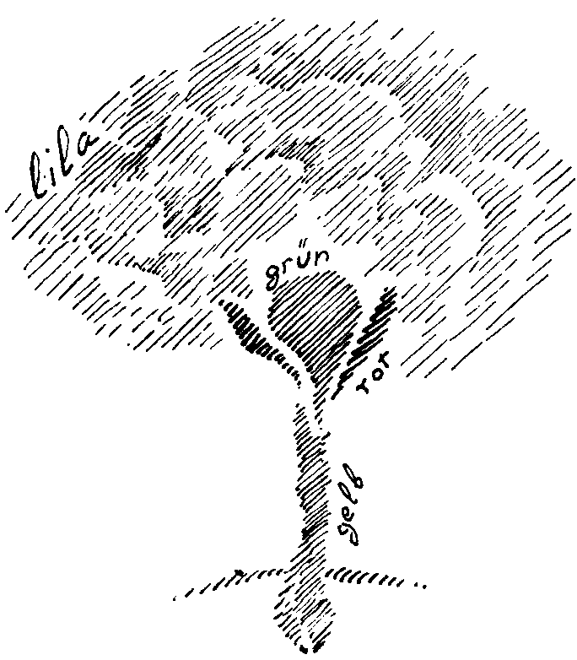

Обычно, как правило, растение не принимает в себя, вовнутрь, астрального, оно допускает только внешнее прикосновение к себе. Оно не перерабатывает в себе астральное. Оно живёт только в известном взаимодействии с ним. Оно находится в некотором взаимодействии с астральным в своей верхней части в области цветов и плодов. Как правило, астральное не связывается в растении с его эфирным телом или с его физическим телом. А вот при ядовитых растениях дело обстоит иначе. В случаях с ядовитыми растениями характерным является то, что астральное внедряется в растение и связывает себя с растительным. Так что если мы имеем дело, например, с белладонной или с беленой, то эти растения всасывают в себя в большей или меньшей степени астральное и несут в себе это астральное, причём несут это в себе, конечно, неким незакономерным образом. Ибо, если бы растение несло астральное закономерным образом, то оно стало бы животным. Но он не становится животным, а несёт в себе астральное как бы в спрессованном состоянии. Поэтому между таким растением, насыщенным астральностью, и животным и человеческим организмами устанавливается своеобразное взаимоотношение. Если мы едим растения, которые, как говорится, не ядовиты, то мы принимаем в себя от растений не только то, что химик в лаборатории мог бы извлечь из растения; мы берём от растений не только их вещество, но мы берём и эфирное, его жизненные силы, правда, как я здесь уже однажды говорил, мы должны в процессе освоения его для нашего питания лишить его собственной жизни. Это необходимо: для того, чтобы питаться живым, человек в самом себе должен лишить его полностью жизни. То есть он должен в себе устранить эфирное из растительной пищи.
В нижнем человеке, в человеке обмена веществ мы имеем следующий своеобразный процесс: мы вкушаем растение, растительные вещества, это происходит и с варёными растениями, но, собственно, когда мы их едим в сыром виде, когда мы едим груши, яблоки, ягоды, - при этом мы как бы выжимаем из них их эфирное и забираем в наше собственное эфирное тело то силовое образование, которое заложено в основу этого растения. Ведь растение имеет определённую форму, определённый облик. Этот облик, который мы приняли в себя, это становится видимым для сверхчувственного сознания, он даже не всегда имеет такой же вид, как и само растение во внешнем мире. Он - иной. Этот облик растения как бы распухает и распространяется в нас, и замечательным образом приспосабливается к нашему человеческому организму. Но теперь наступает ещё нечто удивительное. Представьте себе, что вы едите капусту (ну, тут приходится говорить, применяя несколько парадоксальные обороты, но в общем это правильно), и вот тогда в нижнем человеке вспыхивает некое совершенно определённое световое образование.

В человеке обмена веществ, в нижнем человеке происходит некая деятельность, являющаяся следствием того, что человек съел капусту. В той же мере, в какой совершается этот процесс в нижнем человеке, вызванный вкушением и усвоением капусты, в верхнем человеке, в головном человеке возникает нечто обратное, можно сказать некое пустое пространство, отвечающее первому образованию, действительный негатив его. Если я, скажем, нарисую форму, возникающую там внизу, то в верхнем человеке тогда возникает её отображение.
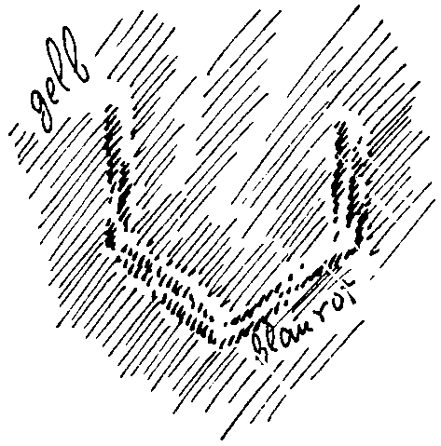

Это действительно так: капуста образует в нас определённую форму, а в нашей голове возникает её обращение, её негатив. И вот в это негативное мы воспринимаем внешний мир. Он может вносить в нас впечатления, ибо мы несём в себе в известном смысле пустое пространство (всё это сказано, конечно, очень приблизительно). И так действуют в нас все съедобные растения. Если мы приняли какую-нибудь обычную пищу, то интенсивность созданной ею формы такова, что в течение 24-х часов мы её постепенно разрушаем: после одного бодрствования и одного сна она растворяется. После этого она должна снова создаваться. Так обстоит дело с растениями, которые при своём природном произрастании имеют физическое тело и эфирное тело, а астральному они допускают только омывать их. Но теперь представьте себе, что получится, если мы примем в себя, скажем, сок белладонны. Здесь мы имеем растение, которое всосало астральное, и которое, благодаря тому, что оно всосало астральное, обладает гораздо более сильной формообразующей силой, так что там внизу у человека возникает гораздо более прочная форма, которую нам не так-то легко удаётся переработать, которая даже претендует на самостоятельность. Вследствие этого возникает гораздо более определённое, интенсивно действующее негативное. Представьте себе такой случай: какой-нибудь человек имеет мозг, недостаточно стойко удерживающий свою структуру, и он склонен к дремоте, ибо его астральное тело недостаточно крепко связывает себя с физическим телом в мозгу. Ему дают сок белены. Вследствие этого возникает интенсивная растительная форма, образуется сильный негатив. И вот таким образом у человека, мозг которого как бы слишком мягок, возможно с помощью белены усилить эфирное тело его нижней части тела путём создания в нём крепких форм, что вызовет в этом человеке более отчётливые мысли, и таким образом будет преодолено его дремотное состояние. Если он в остальной части своего организма достаточно здоров и может, призвавши свои жизненные силы, вынести достаточно длительное применение препарата белены, чтобы эти силы стали вследствие этого более подвижными, и мозг его пришёл бы опять в порядок, тогда такого человека возможно, с помощью применения яда белены, вывести из его склонности к дремотному состоянию.
Аналогичным же образом действует на человека, например, и белладонна. Белладонна действует так, что происходит следующее: вследствие принятой внутрь белладонны эфирное тело пронизывается крепкими конструктивными образованиями. Так что, если применять белладонну в соответствующих дозах, таких, чтобы человек мог бы их переносить (и вообще всяким лекарством можно лечить лишь в таких дозах, которые переносятся больным), то в эфирном теле нижней части человека образуется своего рода крепкий остов. Этот крепкий остов производит в голове своё точное негативное отражение. На этом взаимодействии между позитивным и негативным покоится тот процесс исцеления, который имеется в виду при применении белладонны.
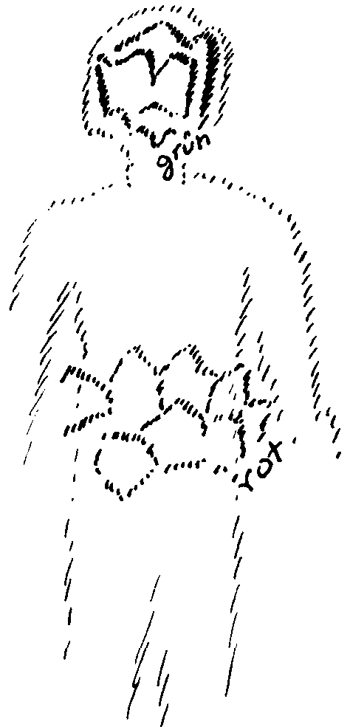

Вы должны только уяснить, что не стоит представлять себе, что при восприятии таких процессов имеет место разделение их в пространстве. Современный человек с его мёртвым и таким тяжеловесным рассудком способен лишь представить себе, что если что-то происходит в его животе, то оно может достичь мозга лишь внешне видимыми токами. Но это не так. А процессы в нижней части тела вызывают свой противообраз - процессы в голове, минуя их разделение в пространстве. Это можно ясно увидеть, когда наблюдают эфирное тело; если в эфирном теле нижнего человека появляется посветление, светло заблистает какая-нибудь отчётливая форма, то в голове возникает потемнение, у которого соответствующая негативная форма. И всё это - без взаимодействия через физическое пространство.
А то, что природа повсюду стремится к таким образованиям, вы можете увидеть хотя бы из следующего. Вы знаете, что всякая порядочная оса имеет спереди нечто вроде головы, а затем сзади какое-то брюшко и крылья. Так - у всякой приличной осы. Но есть и такие осы, которые выглядят так:
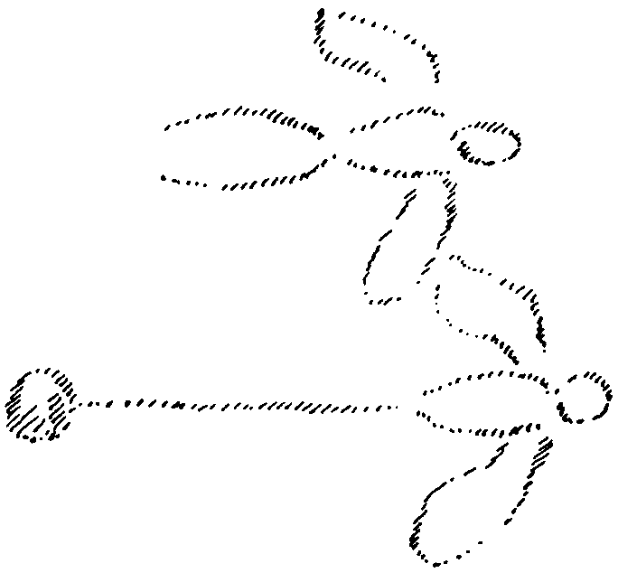

Здесь они имеют своё жало, а тут тащат как бы на буксире свою заднюю часть тела; это - земляные или песчаные осы. У них уже и в физическом мире эта связь между передней частью тела и задней сведена до минимума. Когда же переходят в духовное бытие, то уже вообще не требуется такой внешне видимой перемычки. И если вы перейдёте к рассмотрению некоторых элементарных существ (вы знаете, что я недавно говорил о элементарных царствах), то вы можете увидеть в элементарном мире, например, что вот здесь есть некое существо, а далее нет ничего, и только совсем далеко есть что-то другое; и лишь постепенно вы узнаёте, что они составляют нечто единое, и куда идёт одно, туда же идёт и другое. Так что тут вы попадаете в очень сложное положение (в элементарном мире это бывает): здесь где-нибудь вы имеете некоторую часть элементарно-эфирного организма, а здесь - другую, а в следующий момент, например, оно так повернулось, но там нет никакой перемычки; и если одно поворачивается, то другое не может просто непосредственно следовать за ним, но оно должно проделать тот же путь, что и первое.
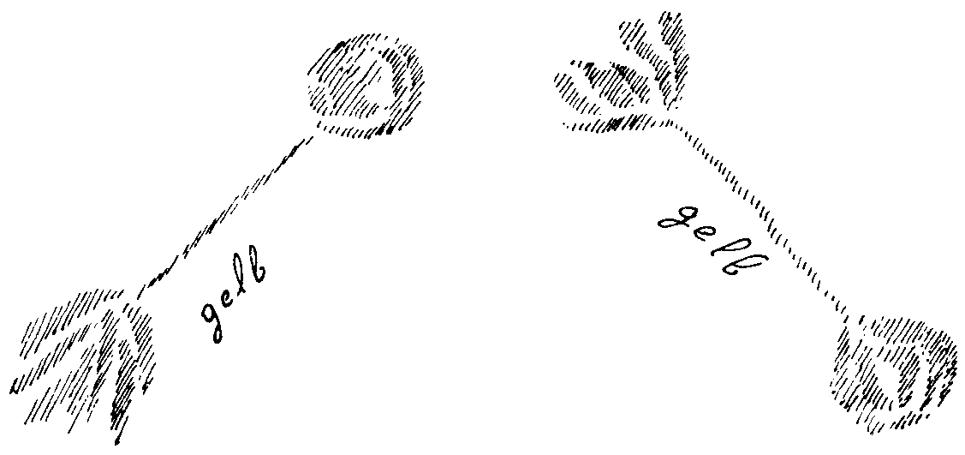

Вы видите, что действительно можно найти некое взаимодействие у тех веществ, которые человеческий или животный организм не может непосредственно разрушить, которые, так сказать, образуют интенсивные, длительно сохраняющиеся эфирные «остовы», что можно найти взаимодействие между ними и тем, что совсем в другом месте человеческого организма вызывает структурные образования, которые могут действовать организующим, а иными словами, оздоровляющим образом.
Эти примеры дают вам представление, как для человеческого наблюдения может быть оживлён мир. С помощью одного только наследия полученного человеком из Духовного мира, он теперь не имеет уже более возможности подойти к живому, окружающему его. Мир внешних чувств он, как раз, и не принимает. Но он его опять поймёт, и он увидит, какое значение имеет мышление по отношению ко всему миру в целом. Тогда он сможет, исходя из такого восприятия Вселенной, понять, почему окружающие его вещи находятся в том, или ином взаимодействии, почему, например, неядовитое растение находится в иной связи с телесностью человека или животных, чем ядовитое. Оживление всего человеческого существования возможно только таким способом. Тут, какой-нибудь, склонный к лености и удобствам, человек мог бы сказать: прежде у людей было лучше: на них воздействовал окружающий их эфир, они имели исполненные жизни мысли, они могли воспринимать ещё различие между ядовитыми растениями и неядовитыми. Животные и сегодня ещё могут это, ибо они не имеют абстрактных мыслей, отчуждающих их от мира; поэтому животные различают, следуя, как говорится, своему инстинкту, ядовитые растения от неядовитых. Да, но тогда человек - и это надо всё снова и снова повторять, тогда бы человек не пришёл бы к пользованию своей свободой! Ибо то, что поддерживает нас живыми вплоть до мыслей, это лишает нас свободы. Мы должны, как бы это парадоксально ни звучало, стать по отношению к мыслям, какими они были в прежних земных жизнях, прямо-таки вовсе не имеющими их. И тогда мы можем стать свободными. И мы становимся не имеющими тех живых мысле-существ, которых мы имели во время нашего доземного существования, когда мы их принимали в себя теперь лишь как трупы, то есть воспринимали их, так сказать, в их небытии. Мы с нашими лишёнными жизни мыслями в отношении нашего душевного переживания во время бодрствования на Земле - как некие «обездоленные». Из этой «обездоленности», в сущности, только и рождается наша свобода. Она-то может быть уже понята. Но мы не можем ничего действительно познать, если мы не несём в себе ничего живого. Мы можем познать мёртвое, но мёртвое не способно продвинуть нас ни на шаг дальше в нашем живом отношении ко Вселенной. И вот теперь, после происшедшего перерыва в нашем познании, мы должны, сохраняя нашу свободу, придти опять к познанию путём того, что мы начинаем в нашей земной жизни, при помощи нашей человеческой воли, опять оживлять наши мысли. И тогда мы сможем в каждый момент различать: вот это - живые мысли, а эти мёртвые. Когда мы поднимаемся до чистых мыслей (это я описал в своей «Философии свободы»), мы можем стать свободными людьми. Когда мы чувствуем такие мысли, то мы, хотя и выступаем тогда из свободы, но зато опять вступаем во взаимодействие с нашим окружением. Мы становимся причастными свободе через сознание того, что мы способны всё более и более приблизиться к чистому мышлению и из него получать моральные интуиции, моральные импульсы. Благодаря этому мы становимся свободными людьми, но вследствие этого мы должны устроить и упорядочить в соответствии с этим и нашу душевную жизнь и весь наш душевный строй, - устроить их с помощью нашей собственной деятельности на Земле. И тогда мы сможем последствия этого нашего деяния перенести через врата смерти в Духовный мир. Ибо то, что достигнуто индивидуальной работой, - то не может пропасть во Вселенной. Ну, мои дорогие друзья, сегодня я, пожалуй, доставил вам трудный материал для размышлений. Но из этого вы можете увидеть, что мы действительно сможем приблизиться к пониманию Вселенной, что мы научимся понимать человека, - а в особенности отношение между физическим человеком, лишь кажущимся физическим человеком, ибо он не просто физический человек, а он всегда пронизан высшими членами его организации, - отношение его к остальной, физически проявляющейся Вселенной, как это мы могли увидеть, хотя бы на примере ядовитых растений.

ЛЕКЦИЯ СЕДЬМАЯ
Дорнах, 23 марта 1923 года

Из предыдущих рассмотрений мы могли уяснить себе, что существенным в ходе человеческого развития для современной эпохи является то, что земной человек овладел абстрактным мышлением, то есть получил мёртвые для нас мысли, мысли которые ведут в нас так своё существование, что они являются в сущности лишь остатками от живого существа души в её доземном бытии. С этой ступенью развития человечества, с обретением абстрактных, то есть мёртвых мыслей, связано, как я уже это часто разъяснял, достижение сознания свободы внутри развития человечества. Сегодня мы обратим особое внимание на эту сторону вопроса. Для этого мы проведём небольшой обзор хода развития человечества в течение послеатлантического периода. Вы знаете, что после великой атлантической катастрофы постепенно образовались земные континенты в их современном виде, и что на этих континентах постепенно, одна за другой, пять культур или цивилизаций, которые я назвал в своей книге «Очерк тайноведения» как древнеиндийская, древнеперсидская, египто-халдейская, греко-римская и наша современная 5-ая эпоха. Эти пять культурных эпох различаются одна от другой тем, что человек в каждую из этих эпох в отношении всего своего существа имеет иной, чем в другие эпохи, склад. Так, если мы обратимся к более ранним из этих эпох, то это различие в его конституции проявляется даже и во всей внешности человека, в его, можно сказать, телесности. Если же мы будем приближаться к более поздним временам, то есть будем приближаться к нашей современной культурной эпохе, тогда то, что мы можем назвать прогрессивным в ходе развития человечества, начинает всё более выражаться уже в душевном строе человека. Мы уже не раз говорили об этом. А сегодня я хочу подвергнуть это рассмотрению, исходя из другой точки зрения. Если мы обратимся к первой, древнеиндийской эпохе, которая, можно сказать, только наполовину высвободилась от атлантической катастрофы, то мы можем установить, что человек ещё чувствовал себя в то время более гражданином внеземного Космоса, чем гражданином Земли. И если мы обратимся теперь к рассмотрению некоторых частностей тогдашней жизни, которая протекала, как я вам уже неоднократно указывал, за 7-8 тысячелетий до начала христианской эры, то вам придётся сказать, что в эти прадревние времена очень большое значение придавалось внешнему виду человека, его, можно сказать, «экстерьеру». Причём это делалось не на основании какого-либо внешнего интеллектуального рассмотрения, а исходя из глубокого инстинктивного чувства: то есть это не значит, что люди того времени проводили какие-нибудь физиологические исследования, это, конечно, им было совсем чуждо. Подобные вещи возможны только в такие времена, когда интеллектуализм, если ещё и не полностью развился, то всё же уже пробуждается. Они же имели тонкое физиогномическое чутьё. Они глубоко ощущали, например, следующее: если этот человек имеет такое-то выражение лица, то это показывает, что он обладает музыкальными способностями. Они придавали большое значение возможности узнавать о музыкальных способностях человека на основании выражения его лица, или его жестов, и всего его облика. К какому-то более определённому познанию люди того времени не стремились. Для них было бы непонятно и неприемлемо утверждение о том, что что-то должно быть доказано. Это было бы для них неприемлемо, это вызвало бы у них ощущение почти физической боли, а в более старые времена и действительно вызвало бы физическую боль. Доказывать что-либо кому-нибудь, это всё равно, что пырять его ножом! Так сказали бы тогда эти люди. Зачем надо доказывать? Для того, чтобы знать что-нибудь верное о мире вовсе не требуется доказательств.
Видите ли, это связано с тем, что эти люди имели ещё живое чувство, что все они пришли сюда от своего доземного существования из Духовного мира. А в Духовном мире, когда находятся внутри его, там не доказывают. Там знают: доказывание - это занятие, которое на Земле приходится применять, а в мире духовного бытия, там не доказывают. Если бы там кто-нибудь захотел бы доказывать, то получилось бы впечатление, что он взял какой-то масштаб и говорит, что человек обязан быть такого-то роста, так, как это фигурирует в сказании о Прокрусте: тому, кто слишком высок, отрубают кусок от ног, а того, кто недостаточно высок - того растягивают. Так выглядело бы в духовном мире стремление «доказать». Там вещи не таковы, чтобы их можно было для доказательства обрубать. Там все вещи внутренне подвижны, внутренне текучи. К такому человеку древне- индийской культуры, с его сильным сознанием того, что он спустился из духовного мира, и что здесь на Земле он только внешне облёкся в существо человека, такому бы человеку показалось бы очень странным, если бы ему сказали, что нечто должно быть доказано. Люди того времени больше любили «разгадывать». Они это любили потому, что им хотелось внимать тому, что появлялось в их окружении. И в самой деятельности этого «разгадывания» они находили известное внутреннее удовлетворение. И точно так же, благодаря некоторому инстинкту, они могли, взглянув на лицо человека, заключить о том, насколько он умён, а по общей фигуре - о его темпераменте и т.д. Разгадывание в то время было тем, что заменяло то, что мы теперь называем познанием с помощью доказательств. И всё общение людей, те или иные их взаимоотношения обуславливались и исходили из душевного, из восприятия жестов, общей фигуры, осанки человека, его походки, что давало возможность судить о его моральных качествах. В эпоху первой, древнеиндийской культуры ещё не существовало того, что позже стало делением на касты. Тогда, в связи с существом древнеиндийских мистерий, безусловно, существовало даже некое социальное подразделение людей на основании их физиогномий, их жестов. Такие вещи были как раз возможны в более старые времена человеческого развития, ибо люди ещё имели тогда известный инстинкт, чтобы подчиняться такому подразделению. То, что позднее выявилось в индийской цивилизации как образование каст, это стало, можно сказать, уже неким схематическим подразделением, сменившим гораздо более глубоко индивидуальное членение общества, которое первоначально имело место на основе инстинктивной физиогномики. И в те старые времена люди не чувствовали себя обиженными, если их, в зависимости от вида их лица, ставили на то или другое место. Ибо они ещё чувствовали себя существами, ниспосланными на Землю Богами. И тот авторитет, которым пользовались те, кто, исходя из мистерий, осуществляли такое социальное подразделение людей, этот авторитет был необычайно велик.
Лишь в позднейшие послеатлантические эпохи постепенно стало формироваться подразделение на касты, исходящее из иных предпосылок, на которые я уже указывал в других своих лекциях. Ибо в те более ранние времена древнеиндийской культуры имелось крепкое чувство того, что в основе человека заложена некая божественная имагинация. Я уже часто рассказывал вам о том, как первоначально существовал некий род инстинктивного ясновидения, сновидческого ясновидения. О, если мы обратимся к самым старым временам послеатлантического периода, то тогда люди говорили не только то, что они видят как бы во сне, некие имагинации, но они говорили: в той или иной особенной конфигурации физического тела человека, сходящего на Землю, закладывается определённая божественная имагинация, и сообразно с ней он уже с детства формирует свою физиономию и вообще всё физическое выражение своего существа. Так что не только инстинктивно взирали на физиономию человека, но и прозревали в её характерных чертах имагинацию Богов. Говорили себе: Боги имеют имагинации, и эти имагинации запечатлеваются в физическом существе людей. Таково было первоначальное воззрение на человека, как на посланца Богов на Землю.
А затем наступила вторая послеатлантическая культурная эпоха, древнеперсидская. Тут уже не было в такой сильной степени того инстинктивного чувства в отношении физиогномического. Здесь прозревали уже не имагинации Богов, а видели в этом только мысли богов. Прежде дело обстояло так, что собственно считали: до нисхождения человека на Землю его реальный образ живёт в каком-либо Божественном существе. А в последующее время стали считать, что в основе каждого отдельного человеческого существа заложены мысли, которые в их совокупности образуют то, что впоследствии называли Логосом. В эту вторую послеатлантическую эпоху придавалось большое значение тому (как бы это сегодня ни представлялось парадоксальным), родился ли человек при хорошей погоде, родился ли он ночью или днём, в зимнее время или летом. Тогда имели следующее чувство: то, при какой небесной констелляции Боги ниспосылают человека на Землю, будет ли при этом хорошая погода или снежная метель, будет ли это днём или ночью, - всё это выражает их мысли, всё это выражение мыслей Богов. И если какой-нибудь ребёнок рождался как раз во время грозы или какой-либо другой необычайной погоде, то в народе это рассматривалось, как знамение, выражающее характер даваемых ребёнку мыслей Богов. И если так было в народе, то среди жрецов, связанных в то время с мистериями, велись, так сказать, протоколы об обстоятельствах при рождении (это, конечно, не надо понимать в нынешнем бюрократическом смысле), где отмечались эти констелляции: погода, время года, время дня и т.д., из которых затем усматривались мысли, которые были дарованы Богами тому или иному человеку. Так было во второй послеатлантической эпохе, в древнеперсидской эпохе.
В наше время мало что сохранилось от этого. В наше время, если хотят сказать о ком-нибудь, что он необычайно скучен, говорят: он разговаривает о погоде. Подумайте только, это очень обидно, если о ком-нибудь говорят: это очень скучный человек, кроме как о погоде, он ни о чём не умеет говорить. Это в древнеперсидское время люди поняли бы наоборот, они сочли бы необычайно скучным того человека, который не смог бы сказать ничего интересного о погоде. Потому что, действительно, это значит быть совершенно выключенным из окружающей нас природной среды, если больше не ощущают чего-либо истинно человеческого по отношению к различным состояниям погоды. Тогда это было интенсивным переживанием окружающей нас космической среды, которое и выражалось в том, что вообще все события, а рождение человека, ведь, было тоже важным событием, ставили в связь с тем, что происходит в окружающем мире. И было бы дальнейшим прогрессом, если бы люди не ограничивались просто абстрактными фразами о том, что погода хорошая или плохая, это было бы очень абстрактным, но если бы люди опять пришли бы к тому, чтобы, когда они рассказывают о каком-нибудь событии, которое им пришлось пережить, не забывали бы, какая тогда была погода, и вообще, что тогда происходило в природе. Необычайно интересно, если при рассказе о каком-либо выдающемся событии упоминалось бы об этом, так, например, при рассказе о смерти Каспара Хаузера, а это было значительным событием, упоминается, что тогда на одной стороне неба заходило солнце, а на другой - всходила луна. Это может позволить нам почувствовать особенности существа человека второй послеатлантической эпохи.
Во время третьей послеатлантической эпохи этот инстинкт, - прозревать духовное, усматривать в погоде мысли Богов, был людьми уже, в основном, утрачен... И тогда постепенно начали вычислять. Тогда на место интуитивного постижения мыслей Богов о людях, воспринимаемых в явлениях и констелляциях мира природы, пришло вычисление констелляций небесных светил; и когда человек появлялся на свет, то вычисляли для него бывшую тогда констелляцию Солнца, Луны, планет и неподвижных звёзд. Так что характерным для этой третьей, египнто-халдейской эпохи, было то, что тогда придавалось самое большое значение возможности по констелляции небесных светил вычислить, каким образом человек вступил из своей доземной жизни в земную жизнь. Тогда всё ещё существовало сознание о том, что земная жизнь даётся человеку из внеземного окружения. Но только, когда начинают заниматься вычислениями, то это показывает, что уже наступило время, когда связь человеческого существа с Божественно-духовными существами стала нарушаться. Вам следует обратить внимание хотя бы на то, насколько внешним является весь тот духовный процесс, который человек осуществляет при вычислениях. В связи с этим я, конечно, отнюдь не хочу оправдать легкомысленной лености, свойственной иногда юности, или же невнимательности взрослых людей в отношении вычислений. Это недопустимо. Но, конечно, большая разница, когда на первый план выдвигаются те внешние методы мышления, имеющие мало дело со всем человеком в целом, те методы, которыми пользуются при вычислениях. И в третью послеатлантическую эпоху повсюду, во всех областях жизни, были введены эти вычислительные методы. Но всё же, при этом то, что исчислялось, было чем-то внеземным, и хотя бы через эти вычисления человек вводился в область внеземного. Вычисления у египтян и халдеев не были такими абстрактными, как у нас теперь; то что исчислялось в то же время и глубоко прочувствовывалось. Теперь же всё вычисленное бывает только продумано, а бывает даже и не продумано, но лишь подвергнуто обработке посредством математических методов. Сегодня часто при вычислениях забывают о содержании, а заботятся лишь о применении этих методов. И то, что в математике иногда достигается с отрывом от содержания, лишь с помощью применения соответствующих методов, это, по моему мнению, ужасно! (Я не хочу сказать это в дурном смысле, но это ужасно). Во время египто-халдейской эпохи в вычислениях всё же содержалось нечто, определённо связанное с человеческим бытием.
Затем наступила греко-латинская эпоха. Это было первой после- атлантической культурной эпохой, во время которой человек возымел чувство, что он полностью живёт на Земле, что он вполне связан с земными силами. А связанность человека с погодой, с её явлениями, отошла в область мифов. То, с чем человек второй послеатлантической культуры, древнеперсидской, ещё чувствовал себя жизненно связанным, это отошло и стало миром Богов. Человек уже более не стремился постичь, какое значение имело бы его восхождение на Олимп, и там в высоте погружение своей головы в облако. Окутывать голову в облако на Олимпе он предоставил теперь своим Богам: Зевсу и Аполлону. Тот, кто занялся бы исследованием миров этой греко-латинской культурной эпохи, получил бы ощущение, что люди ещё некогда имели чувство связи с облаками и небесными явлениями, но что потом люди предоставили эту область Богам: властителями облаков стали теперь Зевс и Гера. А прежде человек сам участвовал там своей душой. Грек изгнал своего Зевса (это звучит странно, но это отвечает действительности) в область облаков, в область света. Человек древнеперсидской эпохи ещё чувствовал себя со своей душой внутри этого. Он не мог бы сказать: «Зевс обитает во мне», так как он ощущал свою душу находящейся в области облаков, в воздушной области атмосферы. Грек был первым человеком послеатлантического периода, который почувствовал себя совершенно земным человеком (это, конечно, становилось постепенно). Поэтому в греко-латинское время, также впервые, было утрачено чувство связи с доземным существованием. Тогда им нельзя было бы предложить никакого догмата об отсутствии предсуществования души. Ибо, такие догматы можно преподносить тогда, когда надеются, что люди их примут. Для этого надо быть настолько умным, чтобы давать такие догматы, для принятия которых предыдущим ходом развития уже подготовлено достаточное количество людей. Итак, греки постепенно утеряли из своих чувств и ощущений сознание о доземном существовании, и они чувствовали себя всецело земными людьми, но такими земными людьми, которые, впрочем, чувствовали себя пронизанными неким Божественно-духовным, но всё же связанными лишь с тем, что живёт на Земле. Надо почувствовать, что лишь во времена древнегреческой культуры могла развиваться такая мифология, после того, как человеком была утрачена связь собственной души с надземными явлениями. Если здесь, внизу, - земля, то в первую послеатлантическую эпоху человек чувствовал себя результатом имагинации Богов, которую он искал целиком в духовно-душевном мире. Затем он чувствовал себя результатом мыслей Богов, которые он искал в небесных явлениях, в ветре, в погоде и т.д. В дальнейшем человек всё более терял выходившее в Мировые дали сознание; его сознание всё более и более сужалось и стягивалось на Землю. Наступает египето-халдейская эпоха, тут человек становится вычисляющим космическое бытие. И, наконец, наступает греко-латинская эпоха, где человек становится совсем земным человеком.
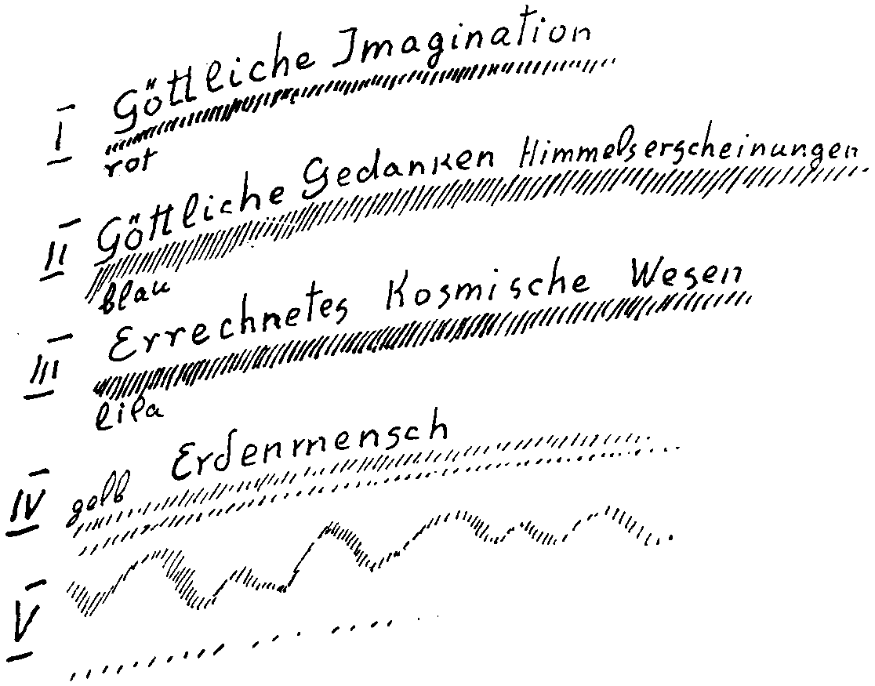
Если мы ещё раз вернёмся к третьей послеатлантической эпохе, то мы наталкиваемся на такое время, в которое люди, хотя и делали вычисления относительно своего небесного существования, но в то же время они имели сильно развитое чувство того, где именно они родились на Земле. Это очень интересный факт. Своё доземное, небесное существование они забыли; они вспоминали о нём только путём вычислений: его приходилось вычислять. Это было время астрологических вычислений. Но, если какой-нибудь человек и не имел результатов этих вычислений на основе даты его рождения, то он всё же чувствовал последствия констелляций, находимых вычислением. Если кто-нибудь родился совсем на юге, то он чувствовал в том, что он должен был изживать на юге как раз последствия определённой констелляции. Он придавал этому большее значение, чем самому вычислению. Если же кто-нибудь родился на севере, то, значит, он родился при другой констелляции. Да, астрологи могли это вычислить, но сами-то люди чувствовали последствия констелляций, которые давались этими вычислениями. Каким же образом они это чувствовали? Человек это чувствовал вследствие того, что весь его душевный и телесный склад находился тогда в связи с местом его рождения, его климатическими и географическими особенностями, ибо человек в эту третью послеатлантическую культурную эпоху ощущал себя по преимуществу дышащим существом. На Юге дышат иначе, чем на Севере. Человек был тогда человеком дыхания. Конечно, внешняя цивилизация не была настолько ещё продвинута, чтобы такие вещи могли бы быть ясно высказаны; но то, что жило в человеческой душе, это было результатом процесса дыхания, а процесс дыхания был, в свою очередь, результатом места рождения, места обитания. У греков это прекратилось. В греческую эпоху уже не были определяющими для людей их процесс дыхания и связь с земным ландшафтом, но для греческой эпохи определяющим стало то, что создавало сознание групповой души, а именно связанность по крови, чувство единства племени, единства рода. В третью послеатлантическую эпоху групповую душу люди ощущали в связи с местом земного обитания. Представляли себе прямо-таки, в эту третью послеатлантическую эпоху, что если где-либо находится некое святилище, то там обитает и то Божество, которое представляет собой групповую душу. В греческую эпоху это прекратилось. Тогда начало появляться это ощущение общности через кровь, ощущение, связанное с земным сознанием, со всем строем человеческих чувств и ощущений и жизни инстинктов, направленных на земной мир. Так что тогда человек оказался совсем перемещён вниз на Землю. Своим сознанием он не выходил за пределы земного мира. Себя же он чувствовал соединённым через кровь со своим родом, со своим племенем.
Ну, а как же обстоит дело с нами, в пятой послеатлантической эпохе? Это почти что выясняется на той схеме, которую я вам набросал. Да, мы прямо-таки врылись в Землю. Мы совершенно лишились внеземных сил, а также не живём больше и с теми только земными силами, которые вибрируют в крови, мы и не должны больше жить с ними, но мы стали зависимыми от сил, находящихся под землёй. То, что под землёй есть тоже силы, имеющие значение, это вы можете увидеть хотя бы на примере хранения картофеля. Вы знаете, что на зиму крестьяне закладывают свой картофель в ямы. Там он сохраняется, а без этого он бы испортился бы. Под землёй дело обстоит иначе. Там и зимой продолжает жить летнее тепло. И жизнь растений может быть понята, если уяснить себе, что эта жизнь растений есть итог сил предыдущего года. Она возникает из сил земли; лишь цветение есть результат Солнца. Об этом я уже однажды говорил здесь подробно. Что же это означает для нас, людей, то, что мы стали зависимыми от подземных сил? Это не означает для нас, конечно, того же, что и для картофеля: на зиму нас не укладывают в ямы, чтобы мы лучше сохранились, это означает для нас нечто совсем другое. Это означает, что Земля отняла у нас надземные воздействия. Земля как бы ограбила нас, лишила нас надземного. Человек ощущал себя некогда в своём сознании результатом имагинации Богов, затем, помышлением Богов, потом - результатом констелляций , наконец, земным человеком.
Античный грек чувствовал себя совсем земным человеком, а свою жизнь связанной с кровью. Нам же приходится учиться чувствовать себя независимыми от всего надземного, а также независимыми от того, что заключено в нашей крови. Это явилось результатом того, что мы теперь в возрасте от 21-го до 28-го года живём иначе, чем жил прежде, что мы уже более не пробуждаемся для восприятия того второго переживания, о котором мы вчера говорили, что мы уже более не имеем живых мыслей, обусловленных сверхземными влияниями на наше сознание, но что мы имеем мысли совершенно свободные от их внутренней жизни, которые поэтому и мертвы. Это результат того, что Земля со своими внутренними силами умертвила наши мысли, когда мы стали земными людьми. И вот перед нами возникает примечательная картина: мы, как земные люди, хороним в Землю то, что остаётся от физического человека, мы передаём труп земным элементам; при кремации, при сжигании трупа Земля тоже участвует своими силами. Ибо процесс «тления» - это лишь медленное сгорание. А с нашими мыслями дело обстоит теперь так, и это характерно для 5-ой послеатлантической эпохи, что когда мы рождаемся, когда мы ниспосылаемся на Землю, то наши мысли передаются Земле; наши мысли предаются погребению, захоронению в Землю, когда мы становимся земными людьми. Это так, начиная с 5-ой послеатлантической эпохи. Быть интеллектуальным человеком означает: иметь душу с погребёнными в Землю мыслями, то есть с мыслями, у которых земные силы отняли их небесные импульсы. Это есть то, что является характерным для нашей современной жизни человечества, а именно, что мы в самом внутреннем существе своей души, как раз через наше мышление, слились с Землёю. Но именно благодаря этому мы получаем теперь впервые возможность возвращать Космосу те мысли, которые мы смогли оживить во время нашей земной жизни, оживить таким образом, как мы это указали в конце вчерашней лекции.
Отзвуки этих импульсов человеческого развития находятся в глубине некоторых значительных памятников культуры человечества. И это вызывает в нас, конечно, глубокое чувство, что в те времена, когда для европейских народов приблизилось наступление 5-ой послеатлантической эпохи, появились такие поэмы, как «Парсифаль» Вольфрама фон Эшенбаха (конец 12-го - начало 13-го веков). Мы уже часто рассматривали эту поэму как таковую, а сегодня мы направим своё духовное око на неё, как на грандиозное знамение времени. Обратите внимание на то характерное, что появляется не только у Вольфрама, но и у других людей того времени, когда они обращаются к поэзии. Тогда оглядываются, можно сказать, с беспокойством, с озабоченностью на три стадии развития человеческой души. Первое, что замечают у человека, когда он вступает в мир, когда он отдаётся жизни, когда он наивным образом живёт совместно с окружающим его миром, это простодушие, тупость. А второе - это сомнение. И как раз в это время, во время перед наступлением 5-ой послеатлантической эпохи, это чувство сомнения изображается особенно живо. «Если душа получила в дар сомнение, то жизнь этого человека несладкая». Таково было ощущение того времени. Но при этом было и такое ощущение: человек должен пробиться сквозь это сомнение к «благодати». И этим словом «благодать» тогда именовался результат внесения человеком жизни в ставшие совсем земными, в мёртвые мысли, - внесение в них опять Божественно-духовной жизни. Погружение человека со своими мыслями в область земного, это ощущалось, как состояние «сомнения», а вырывание мыслей из земных оков, их обратное оживление, ощущалось, как «благодать».
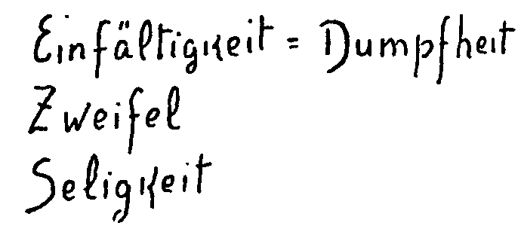
Это было как раз тем настроением, которое господствовало в поэмах 12-го, 13-го, 14-го столетий, когда устремлялись к жизни в 5-ой послеатлантической эпохе. Мне хотелось бы сказать, что первая утренняя заря 5-ой послеатлантической эпохи ощущалась людьми более живо, чем сегодня. Сегодня люди утомлены, чтобы думать о таких вещах, они стали слишком склонны к удобству. Но им придётся опять начать глубоко задуматься о таких вещах, а в особенности опять пережить их в своих чувствованиях, так как иначе не сможет состояться подъём человека. Что же тут, собственно, происходит?
Видите ли, происходит нисхождение человека с небесных высей к земному миру, пока человек не станет полностью на Землю. Но как обстоит дело с человеком? Да, дело обстоит так, как если бы Земля для человека была своего рода зеркалом. Человек не должен вростать в Землю, погружаться под Землю. Мысли в своём мёртвом элементе проникают в Землю, постигают мёртвое, то, что принадлежит только земному элементу; но сам человек таков, что когда он оживит свои мысли, то он посылает их, как зеркальные отражения, обратно в Космос. Так что всё, что возникает в человеке как ожившие мысли, воспринимается Богами как отражённое сияние, исходящее от такого, проходящего развитие, человека. Человек призывается стать соучастником в сотворении Вселенной, когда его считают способным оживлять свои мысли. Ибо эти мысли отражаются от Земли и уходят опять в дали Вселенной; они должны опять направить свой путь вовне, во Вселенную.
Поэтому, если мы воспримем целиком весь смысл развития человека и Вселенной, то почувствуем: мы неким образом опять возвращаемся к тем временам, которые нами уже пройдены. В египето-халдейские времена вычисляли, как обстоят дела с человеком на Земле; тогда всё-таки с помощью вычислений связывали человека с окружающим его миром небесных светил. Сегодня мы рассмотрим это в историческом аспекте, исходя из человека. И отправным пунктом для нашего рассмотрения, основы которого вы найдёте уже в моём «Тайноведении», будет человек. Мы действительно опять посылаем во Вселенную наши ожившие человеческие мысли и затем прослеживаем, как они, устремляясь от нас, действуют в окружающем нас Космосе; и мы учимся жить со своими ожившими мыслями в космических далях. Всё вышеописанное показывает: важное глубокое значение имеет то, что человек дошёл до мёртвых мыслей, что он, так сказать, подвергся опасности целиком оказаться связанным с Землёю. А теперь проследим дальнейшую картину (действительные имагинации могут прослеживаться и в их дальнейшем раскрытии в будущем, только выдуманные имагинации не могут прослеживаться дальше). Представьте себе, что здесь вы имеете зеркало:

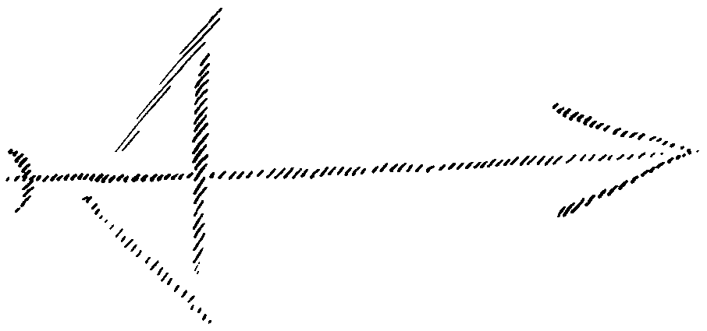

Принято говорить, что зеркало отражает свет. Это выражение не совсем правильно отвечает сути дела, но, во всяком случае, свет не должен проникать за зеркало. Вследствие чего может свет проникнуть за зеркало? Лишь тогда, когда зеркало будет разбито. И вот, действительно, если человек не оживляет свои мысли, если человек ограничивается только интеллектуальными, мёртвыми мыслями, то он разрушает Землю, разбивает её. И это разрушение начинает осуществляться с её самого тонкого элемента, с теплоты. И в 5-ой послеатлантической эпохе имеют пока только возможность посредством всё большего развития чисто интеллектуальных мыслей губить тепловую атмосферу Земли. Но затем наступит 6-ая послеатлантическая эпоха. И, если к тому времени человечество не отвернётся от интеллектуализма, не перейдёт к имагинациям, то начнётся порча не только тепловой атмосферы, но и воздушной атмосферы; люди станут отравлять и воздух своими интеллектуальными мыслями. А отравленный воздух начнёт воздействовать обратно на Землю и, в первую очередь губить растительность. А в 7-ую послеатлантическую эпоху человек уже получает возможность осуществлять порчу воды, и те испарения, которые образовались бы от воздействия только интеллектуальных мыслей, перевели бы тогда всю жидкую стихию на Земле. И из всего жидкого элемента Земли отформировался бы минеральный элемент Земли. И человек получил бы полную возможность, если он не оживит своих мыслей и тем самым не вернёт обратно Космосу того, что он получил от Космоса, человек получил бы возможность раздробить Землю, распилить её.

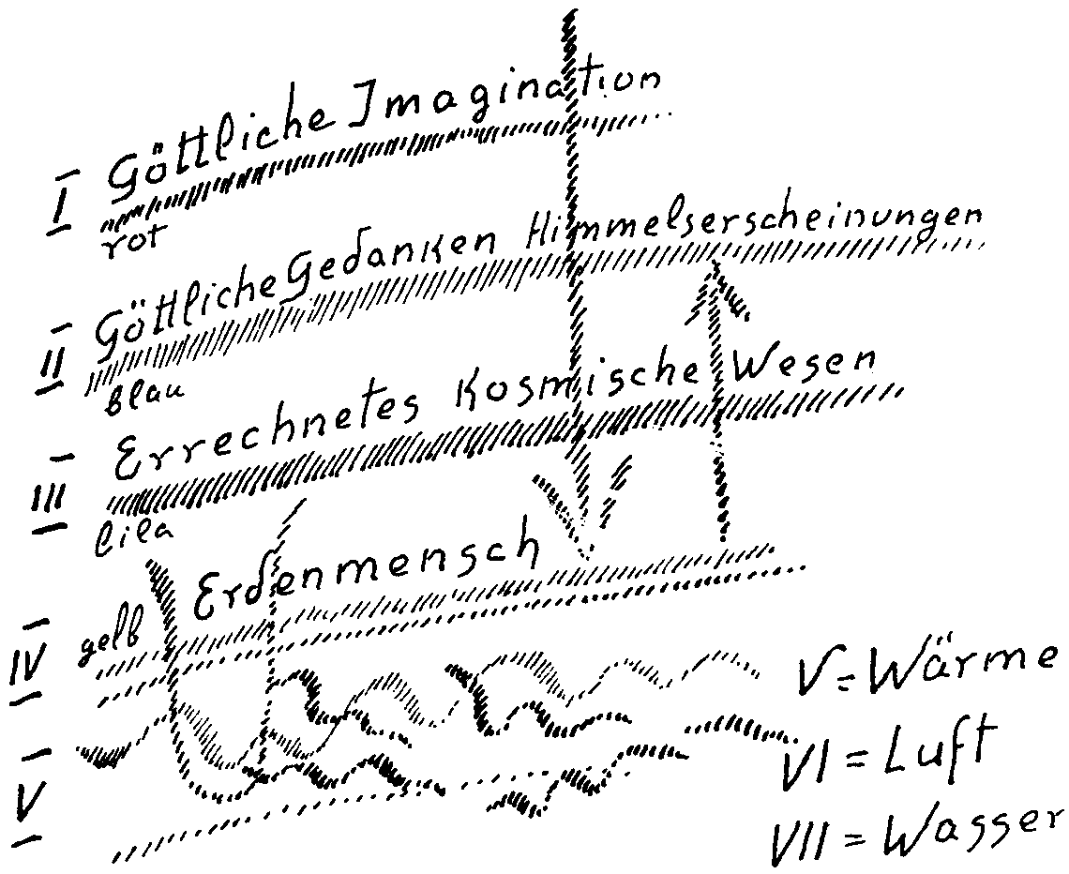

Так связано то, что есть как душевное в человеке, с внешне-природным бытием. И одно лишь интеллектуалистическое знание есть сегодня лишь ариманический продукт, служащий для того, чтобы дезориентировать, вводить человека в заблуждение относительно этих вещей. Человека теперь поучают, что его мысли - это мысли, которые не находятся ни в какой связи с бытием Вселенной. Ему напускают туману, ему говорят, что он не может иметь никакого влияния на земное развитие, и что Земля закончит своё существование независимо от его душевной жизни; закончит так, как это предопределяет физика. Но наступит не просто физический конец Земли, наступит такой конец Земли, к которому его приведёт само человечество.
Видите ли, здесь опять один из пунктов, который показывает вам, как антропософия приводит к связям, могущим объединить морально-душевное с внешним физическим миром, тогда как сегодня никакой связи между ними не усматривают, а новая теология считает даже очень желательным сделать моральное вполне независимым от физического. И философы, которые сегодня, задыхаясь и согнувши спину под бременем естественно-научных выводов, плетутся кое-как; они рады, когда могут сказать: «Да, о природе существует наука, а в философии надо довольствоваться категорическим императивом, тем, о чём невозможно никакое точное знание». Такие воззрения сегодня часто не выходят за пределы отдельных школ, но они охватят жизнь, если люди не осознают того, что душевно-духовное соучаствует в физически-чувственном, и как вся будущность этого физически-чувственного зависит от того, что именно человек решится выработать в душевно-духовном. На основании этого можно осознать, с одной стороны - всё бесконечное значение душевной жизни человечества, а с другой - то, что человек, это не просто какое-то блуждающее на Земле существо, но что он принадлежит всей Вселенной. Но, мои дорогие друзья, правильные имагинации и приводят к правильному выводу, а именно: если человек не оживотворит своих мыслей, а предоставит их все дальнейшему умиранию, то эти мысли заползут под Землю, а человек, по отношению ко Вселенной перейдёт на положение дождевого червя. Это вполне действительная имагинация. Человеческая цивилизация должна бы избегнуть того, чтобы человек стал дождевым червем, ибо иначе Земля будет разбита, раздроблена и цель вселенского развития, которая выражена совершенно ясно в задатках человека, не будет достигнута. Всё это - вещи, которые мы должны воспринять не теоретически, не абстрактно, но должны принять глубоко в наши сердца. Ибо антропософия есть дело сердца, и чем более она воспринимается, как дело сердца, тем лучше она понимается.

--------------------------

Дорнах, 15 марта 1923
Из письма Рудольфа Штейнера Марии Штейнер к ее Дню рождения:
…Я здесь связываю эту мысль подобным изречению резюме содержания моего воскресного доклада:

Ныне в земной жизни человек
Вновь и вновь нуждается
В духовном содержании
Для слов своей речи.
Ибо в этой речи Душа и дух удерживают
Для времени пребывания во сне
Лишь то, что указует на дух.
А во время сна люди
Должны вступить в общение с Архангелами.
Они же воспринимают лишь то содержание слов,
Что относится к духовному,
Но никак к материальному миру.
Если же человек не достигает
Во сне этого общения, взаимопонимания
С Архангелами, то он наносит ущерб
Всему своему существу.

Медитация, дана 15-го марта 1923-го года.
(Aus GA 262 Briefwechsel und Dokumente, S. 174/175).
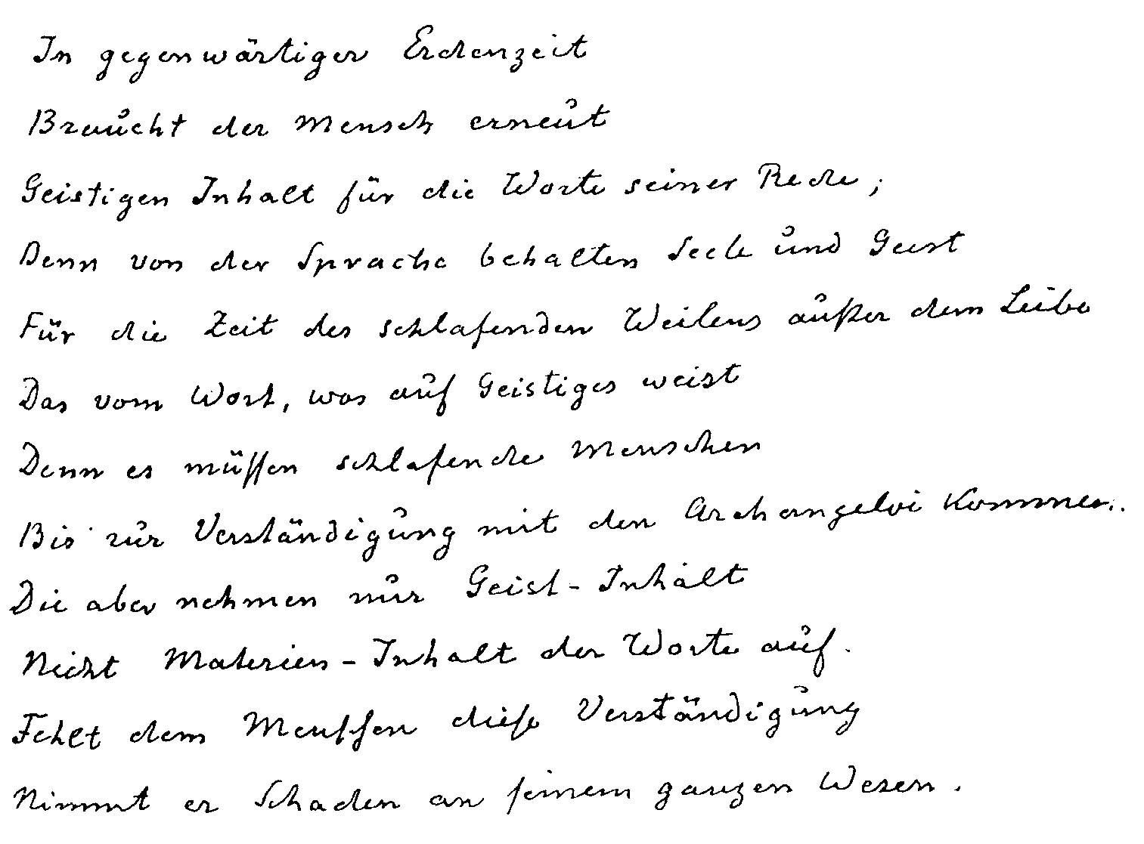

+++++++++++++++++++++++++++++++++++++++++++++++++++++++++++++++ Над восстановлением текста работали В. Силаев, В. Селицкий, Т. Владимирова

